**TRIBUTAÇÃO DIRETA DAS PESSOAS JURÍDICAS**

**Prof. Titular Luís Eduardo Schoueri**

**Prof. Dr. Roberto Quiroga Mosquera**

**2019**

Capítulo I

A Tributação da Renda das Pessoas Físicas

Introdução

Dentre os tributos de competência da União, encontramos o imposto sobre a renda e proventos de qualquer natureza, que assim consta do art. 153 da Constituição Federal:

***Art. 153.*** *Compete à União instituir impostos sobre:*

*(...)*

*III – renda e proventos de qualquer natureza;*

*(...)*

*§ 2º. O imposto previsto no inciso III:*

*I – será informado pelos critérios da generalidade, da universalidade e da progressividade, na forma da lei;*

*(...)*

Da leitura desse dispositivo constitucional, já surgem questões sobre o que se pode considerar “renda e proventos de qualquer natureza”, de um lado e, de outro, qual o sentido dos “critérios” a que se refere o dispositivo acima transcrito. É do que trataremos inicialmente.

### Conceito de Renda

Muitos autores têm se debruçado sobre o conceito de renda e de proventos de qualquer natureza. Não se trata de uma questão irrelevante, já que, pela rígida repartição de competências adotada em nosso sistema constitucional, a União não pode ultrapassar a esfera que lhe foi assegurada constitucionalmente, pretendendo tributar fenômeno que não revele a existência de renda.

Do ponto de vista econômico, várias teorias desenvolveram-se para a definição de “renda”. Essas teorias reúnem-se, em síntese, em torno das seguintes:

* *Renda-produto*: segundo esta teoria, considera-se a renda como o produto do capital, do trabalho ou da combinação de ambos. Diz-se que a renda seria o fruto periódico de uma fonte permanente. Figurativamente, diz-se que a renda seria o fruto que se obtém, sem que pereça a árvore de onde ele provém. A “árvore” seria o capital e o “fruto”, sua renda;
* *Renda*-*Acréscimo Patrimonial:* esta teoria adota o conceito de renda a partir da comparação da situação patrimonial em dois momentos distintos. Pressupõe, assim, um intervalo, consistindo a renda na diferença positiva entre a situação patrimonial no final e no começo do período.

Ambas as teorias, isoladamente, podem apresentar algumas falhas. Afinal, adotada a teoria *renda-produto*, dois problemas se apresentam:

* Não seria possível explicar a tributação dos ganhos eventuais (*windfall gains*), como o caso das loterias e jogos: não se trataria de renda, por inexistir uma “fonte permanente”;
* Não seria possível explicar a tributação quando a própria fonte da renda sai da titularidade do contribuinte (i.e.: ganho de capital apurado na venda de um bem).

Tampouco escapa às críticas a teoria da renda-acréscimo, apresentando, do mesmo modo, dois problemas:

* Não explica a tributação do contribuinte que, durante o intervalo temporal, gasta tudo o que tenha auferido, daí restando sua situação patrimonial final idêntica à inicial;
* Não explica a tributação sobre os rendimentos brutos auferidos pelo não residente (que, via de regra, é tributado de maneira definitiva mediante retenção na fonte, sem avaliar o efetivo acréscimo patrimonial entre dois períodos).

Como o art. 146, III, “a”, do texto constitucional, remete à Lei Complementar a definição do fato gerador, da base de cálculo e dos contribuintes dos impostos discriminados na Constituição, podemos examinar como o Código Tributário Nacional (CTN) posicionou-se sobre o assunto.

A mera leitura do *caput* do art. 43 revela que o CTN não optou por uma ou por outra teoria, admitindo, antes, que qualquer delas seja suficiente para permitir a aferição de renda tributável.

***Art. 43.*** *O imposto de competência da União, sobre a renda e proventos de qualquer natureza, tem como fato gerador a aquisição da disponibilidade econômica ou jurídica:*

*I – de renda, assim entendido o produto do capital, do trabalho ou da combinação de ambos;*

*II – de proventos de qualquer natureza, assim entendidos os acréscimos patrimoniais não compreendidos no inciso anterior.*

Revela-se, assim, que o legislador complementar buscou ser bastante abrangente em sua definição de renda e proventos de qualquer natureza: em princípio, *qualquer* acréscimo patrimonial poderá ser atingido pelo imposto; ao mesmo tempo, mesmo que não se demonstre o acréscimo, será possível a tributação pela teoria da renda-produto.

Uma leitura atenta do dispositivo, por outro lado, leva-nos à conclusão de que não basta a existência de uma riqueza para que haja a tributação; é necessário que haja *disponibilidade* sobre a renda ou sobre o provento de qualquer natureza.

Dispõe o CTN que a disponibilidade não precisa revelar-se num ingresso financeiro (disponibilidade econômica), podendo ser apenas jurídica. Ao empregar a expressão “disponibilidade econômica ou jurídica”, o legislador complementar fugiu das discussões acerca da necessidade de um efetivo ingresso de recursos, ou da licitude da atividade que gerou a renda. Econômica ou jurídica a disponibilidade, não importa: se houver esta, caberá tributação. Ou seja: não precisamos, aqui, indagar qual a diferença entre a disponibilidade econômica e a disponibilidade jurídica. O legislador dispensou tal discussão: seja a disponibilidade apenas econômica, seja ela apenas jurídica, seja, enfim, econômica e jurídica, de qualquer modo haverá a tributação. Dado que não se cogita de um terceiro gênero de disponibilidade (que não seja econômica nem jurídica), torna-se dispensável a análise da diferença entre ambas.

**O que importa – e isso é relevante para o legislador complementar – é haver alguma disponibilidade. Se não houver disponibilidade, não há tributação.**

O legislador complementar não nos diz quando a renda ou o provento está disponível. Cabe ao intérprete conceituar a disponibilidade.

De nossa parte, valemo-nos do que já dissemos acerca do princípio da capacidade contributiva, quando concluíamos que cada uma das circunstâncias apontadas pelo constituinte – nos arts. 153, 155 e 156 – na discriminação de competências para instituir impostos, constitui um fato signo presuntivo de capacidade contributiva. Assim, quando o constituinte admitiu que se instituísse um imposto sobre a renda e proventos de qualquer natureza, deu a entender que este fato econômico (renda e proventos de qualquer natureza) indica a existência de alguém em condições de contribuir para os gastos comuns do Estado.

Feito o vínculo entre o princípio da capacidade contributiva e o fato gerador do imposto, parece claro que o legislador complementar, ao exigir que o imposto apenas fosse exigido na presença de uma disponibilidade, entendeu que, enquanto inexistir esta, não há, ainda, uma manifestação de capacidade contributiva. Assim, a renda estará disponível a partir do momento em que o contribuinte possa dela se valer para pagar o seu imposto. Em outras palavras: há disponibilidade quando o beneficiário desta pode, segundo seu entendimento, empregar os recursos para a destinação que lhe aprouver, inclusive para pagar os impostos.

Assim, por exemplo, o acionista de uma sociedade anônima não tem disponibilidade sobre os dividendos enquanto não houver uma assembleia geral determinando o pagamento destes, ainda que a referida sociedade tenha apurado lucros no exercício anterior. Afinal, pode ser que a assembleia dê outro destino aos lucros, como sua capitalização ou a constituição de reservas. Mesmo que o mencionado acionista seja o controlador da companhia, não pode ele lançar mão dos recursos, sem a referida assembleia, sob pena de ser responsabilizado por acionistas minoritários.

Por outro lado, é bom esclarecer que o conceito de disponibilidade não exige a existência de um ingresso financeiro. Basta que haja o direito incontestável a este ingresso, ainda que ele não ocorra. Assim é que um crédito vencido constitui renda tributável, mesmo que seu titular deixe de exigi-lo, ou apenas o exija posteriormente. Se, entre o vencimento e o efetivo recebimento, houver uma diminuição no valor (por exemplo: se o crédito era em moeda estrangeira e houve variação cambial), terá o credor sofrido uma perda, devido à inação no tempo adequado. Isso, todavia, não significa que não tenha havido renda: esta ocorreu, mas foi reduzida por fato superveniente.

### Os critérios constitucionais

O texto da Constituição Federal acima reproduzido determina que o imposto sob análise seja *informado pelos critérios da generalidade, da universalidade e da progressividade, na forma da lei.* Ao deixar para a lei dar forma àqueles critérios, o constituinte esvaziou-os sobremaneira, embora permaneçam eles válidos. Ou seja: não pode a lei contrariar os referidos critérios, mas tem o legislador liberdade na forma como os atenderá. A seguir, procederemos ao exame de tais critérios.

A **generalidade***,* enquanto critério, visa a assegurar que ninguém seja excluído da tributação. É o oposto aos privilégios. Na história da tributação, muitos foram os privilegiados. Na ‘Idade Média, clero e nobreza eram isentos da tributação, já que contribuíam para o bem comum (o primeiro com suas orações e a última com seu sangue), restando ao povo, daí, contribuir com seu bolso. Ainda recentemente, tivemos, no Brasil, classes que ficaram excluídas do imposto de renda, como os militares, os magistrados e os parlamentares. Tais privilégios por conta da profissão causavam ojeriza ao constituinte de 1988, que fez questão de inserir, no art. 150, II, ao tratar da igualdade, que fica *proibida qualquer distinção em razão de ocupação profissional ou função* exercida pelo contribuinte.

A **universalidade** da tributação impede que dela se excluam certas categorias de rendimentos. Hoje, este critério encontra-se previsto também pelo § 1º do art. 43:

*§ 1º. A incidência do imposto independe da denominação da receita ou do rendimento, da localização, da condição jurídica ou nacionalidade da fonte, da origem e da forma de percepção.*

Note-se que a universalidade, tal como regulada pelo CTN, vai além da mera inclusão de quaisquer rendimentos (independentemente de sua denominação ou condição jurídica), abrangendo, também, no aspecto espacial, o conceito de *renda universal* (*worldwide taxation*). O imposto de renda brasileiro não se limita a alcançar os rendimentos que aqui sejam produzidos; tributam-se, também, os rendimentos auferidos no exterior por residentes no País.

Finalmente, a **progressividade**.

A fixação das alíquotas de um tributo pode dar-se de modo proporcional, progressivo ou regressivo. No primeiro caso, a alíquota será idêntica, pouco importando o valor da base de cálculo. Nos dois últimos casos, a alíquota crescerá ou decrescerá, respectivamente, conforme cresça a base de cálculo.

Esses conceitos, que parecem quase imediatos a partir das expressões que se empregam, na verdade podem gerar algum engano por parte daqueles que não estejam familiarizados com a matéria tributária. Vejamos a seguinte tabela progressiva para o imposto de renda das pessoas físicas (exercício 2019/ano-base 2018 – válida desde o mês de abril de 2015):

|  |  |  |
| --- | --- | --- |
| **Base de cálculo (R$)** | **Alíquota** | **Parcela a deduzir do imposto em R$** |
| Até 1.903,98 | 0 | - |
| De 1.903,99 até 2.826,65 | 7,5 | 142,80 |
| De 2.826,66 até 3.751,05 | 15 | 354,80 |
| De 3.751,06 até 4.664,68 | 22,5 | 636,13 |
| Acima de 4.664,68 | 27,5 | 869,36 |

Admita, agora, que um contribuinte, cujo salário era de R$ 2.800,00, tivesse um aumento salarial, passando a auferir R$ 3.000,00. Numa leitura apressada, o leigo poderia acreditar, com base na tabela acima, que o aumento salarial lhe seria prejudicial, já que passaria a sofrer maior desconto no imposto.

Não é esta, entretanto, a forma como se aplica uma tributação progressiva. Utilizando a mesma tabela acima, podemos propor a seguinte figura:

     

|  |  |  |  |  |  |
| --- | --- | --- | --- | --- | --- |
| Volume | 1.903,98 | 922,66 | 924,39 | 913,62 | Indeterminado |
| Base de cálculo | 1.903,98 | De 1.903,99 até 2.826,65 | De 2.826,66 até 3.751,05 | De 3.751,06 até 4.664,68 | Acima de 4.664,68 |

|  |
| --- |
| **R$ 2.800** |
| **Incidência** | Isento | 7,5% | 15% | 22,5% | 27,5% |
| Parcela tributável | - | 896,01 | n/a | n/a | n/a |
| Tributação devida (R$) | 0,00 | 67,20 | n/a | n/a | n/a |
| Renda líquida (R$) | 2.732,80 | | | | |

|  |
| --- |
| **R$ 3.000** |
| **Incidência** | Isento | 7,5% | 15% | 22,5% | 27,5% |
| Parcela tributável | - | 922,66 | 173,34 | n/a | n/a |
| Tributação devida (R$) | 0,00 | 69,20 | 26 | n/a | n/a |
| Renda líquida (R$) | 2.904,80 | | | | |

Como se extrai da figura, a renda contida no jarro será distribuída entre os copos. Como a cada copo corresponde uma alíquota diversa, é natural que apenas se passe a preencher o copo dos 7,5%, quando estiver repleto o copo isento; da mesma forma, os copos dos 15%, 22,5% e 27,5% apenas passarão a ser ocupados quando não restar qualquer espaço nos copos anteriores.

Examinando-se a figura, fica claro que qualquer contribuinte terá uma parte de seu rendimento (no caso, a parte que não ultrapasse os R$ 1.903,98) isenta. Os contribuintes que tiverem rendimento superior àquele montante submeterão a segunda parcela (aquela superior a R$ 1.903,98, mas inferior a R$ 2.826,65) à alíquota de 7,5%; e assim sucessivamente, até que o rendimento seja superior a R$ 4.664,68, quando a renda estará sujeita à alíquota de 27,5%.

Observamos, pelo exemplo acima, que a ideia de progressividade não contraria o princípio da igualdade. Afinal, naquilo em que são iguais (i.e.: na parcela da renda até R$ 1.903,98), todos os contribuintes estão isentos. Naquilo em que se diferenciam, dá-se, também, um tratamento diferenciado, mas exclusivamente sobre a parcela da renda que uns têm e outros não.

Compreendido o conceito de progressividade, devemos alertar que, na prática, a tabela progressiva acima costuma aparecer da seguinte forma (exercício 2019/ano-base 2018):

|  |  |  |
| --- | --- | --- |
| **Base de cálculo (R$)** | **Alíquota** | **Parcela a deduzir do imposto em R$** |
| Até 1.903,98 | 0 | - |
| De 1.903,99 até 2.826,65 | 7,5 | 142,80 |
| De 2.826,66 até 3.751,05 | 15 | 354,80 |
| De 3.751,06 até 4.664,68 | 22,5 | 636,13 |
| Acima de 4.664,68 | 27,5 | 869,36 |

Esta tabela em nada difere da anterior. Apenas, no lugar de exigir-se um desdobramento da base de cálculo, prevê-se uma “parcela a deduzir”, cujo efeito matemático é idêntico àquele desdobramento. Vejamos:

Considere uma renda de R$ 3.000,00. Pela primeira forma de cálculo sugerida, teríamos a seguinte apuração:

|  |  |  |
| --- | --- | --- |
| **Parcela da Renda (R$)** | **Alíquota (%)** | **Imposto sobre a Parcela (R$)** |
| 1.903,98 (Até 1.903,98) | 0 | - |
| 922,66 (De 1.903,99 até 2.826,65) | 7,5 | 69,20 |
| 173,34 (De 2.826,66 até 3.000) | 15 | 26,00 |

Nesse caso, o imposto total seria:

|  |
| --- |
| R$ 0 + R$ 69,20 + R$ 26,00 = R$ 95,20 |

Agora, aplicando a segunda tabela, temos, diretamente, a fórmula:

|  |
| --- |
| Base de cálculo (x) alíquota (-) parcela a deduzir |

Ou, no caso:

|  |
| --- |
| R$ 3.000,00 (x) 15% (-) R$ 354,80 (=) R$ 95,20 |

A progressividade é prevista expressamente para o imposto de renda, no art. 153:

***Art. 153.*** *Compete à União instituir impostos sobre:*

*(...)*

*III – renda e proventos de qualquer natureza;*

*(...)*

*§ 2º. O imposto previsto no inciso III:*

*I – será informado pelos critérios da generalidade, da universalidade e da progressividade, na forma da lei;*

*(...)*

Conforme se vê, cabe ao legislador decidir como a progressividade do imposto de renda dar-se-á. Não pode ele, entretanto, deixar de considerá-la. Daí porque, com razão, há quem discuta a aplicação de alíquotas proporcionais para certos tipos de rendimentos, como as aplicações financeiras ou os ganhos de capital, fugindo-se, assim, do mandamento constitucional.

Compreendido o conceito de progressividade, devemos compreendê-la em face do princípio da igualdade, já estudado.

A progressividade em matéria tributária pode ser justificada e até exigida caso seja vista como um fenômeno que complementa e concretiza o princípio da capacidade contributiva. Esta ideia liga-se, do ponto de vista econômico, ao pensamento utilitarista, que deu base à teoria do sacrifício, segundo o qual deve o tributo implicar sacrifício equivalente de contribuintes com igual capacidade. Diferentes capacidades contributivas, por sua vez, implicariam tratamento diverso. A medida da diversidade deveria ser tal que assegurasse equivalência na quota de sacrifício. Assim, quanto maior a capacidade contributiva, maior o quinhão da contribuição às despesas comuns, para que se obtenha sacrifício equivalente.

Ter-se-ia, então, a progressividade como exigência do princípio da capacidade contributiva, já que exigir idêntico percentual de contribuintes com capacidade contributiva diversa seria impor menor sacrifício relativamente àqueles com maior capacidade contributiva.

Do ponto de vista histórico, a ideia de uma tributação progressiva somente surgiu com a industrialização da economia, embora o conceito de sacrifícios equivalentes já fosse conhecido na época do cameralismo, quando, entretanto, somente se cogitava de uma proporção geométrica, não de uma progressão. O primeiro conceito considerava já as condições da pessoa e sua profissão no momento de fixar a proporção, mas ainda não compreendia o crescimento das alíquotas na medida da evolução da renda.

Ocorre que a teoria do sacrifício, enquanto causa da tributação, foi abandonada quando a teoria utilitarista passou a ser questionada diante da consideração de que não haveria critério seguro para determinar-se o que seja um sacrifício equivalente.

Neste sentido, tampouco pode ser imediatamente aceita a afirmação de que a progressividade atende à capacidade contributiva, baseada na doutrina do sacrifício relativo.

A teoria do sacrifício, enquanto causa de tributação, foi substituída pela justificação do tributo enquanto participação do cidadão nos custos da existência social. Coerentemente, passa a progressividade a ser explicada por critérios de justiça distributiva, quando, no lugar de questionar-se o sacrifício equivalente, buscar-se-á uma distribuição justa da carga tributária. Retoma-se, neste ponto, a diferenciação entre justiça horizontal e vertical, constatando-se que uma e outra podem satisfazer-se na progressividade: a primeira, imediatamente, já que para “fatias” iguais confere-se tratamento equivalente; a última, na medida em que se revele proporcional à diferenciação. Cabe notar que, como na primeira reflexão, também aqui se cogita de “fatias” extraídas a partir dos “cortes” impostos pela capacidade econômica do contribuinte.

A fundamentação da progressividade na teoria distributiva não fica, por outro lado, isenta de críticas, quando se tem em conta que a justiça distributiva não deve ser buscada apenas pela arrecadação, mas também, e principalmente, pelos gastos. Com efeito, de pouco adiantaria, do ponto de vista da justiça distributiva, que um imposto fosse cobrado dos mais ricos, se os gastos públicos fossem a eles dirigidos. Daí porque a efetividade da justiça distributiva apenas se assegura quando se leva em conta os gastos públicos.

O constituinte prestigiou a progressividade, enquanto forma de realização da justiça distributiva, ao exigir seu emprego na esfera do imposto de renda (artigo 153, § 2°, I). Mas não foi só para o imposto de renda que se previu a progressividade baseada em diferentes bases de cálculo. Por meio da Emenda Constitucional n° 29, de 2000, a progressividade foi estendida ao Imposto sobre a Propriedade Territorial Urbana, nos termos do artigo 156, §1°, I. Não podemos deixar de mencionar que a referida Emenda Constitucional vem sendo criticada – com razão – por autores que entendem que a propriedade territorial não é índice adequado para medir a capacidade contributiva subjetiva, base da progressividade.

Com efeito, basta imaginar um contribuinte que detenha diversos imóveis de pequeno valor, cada qual deles de valor reduzido, mas cuja somatória revelaria grande capacidade contributiva; ao seu lado, imagine-se agora um contribuinte que detenha um único imóvel, de pequeno valor, mas relativamente superior ao valor individual de cada um dos imóveis detidos pelo primeiro contribuinte. A progressividade baseada no valor de cada imóvel implicará notória distorção, já que o primeiro contribuinte pagará, por imóvel, valor inferior ao segundo, embora tenha ele maior capacidade contributiva.

Alternativamente, pode a progressividade decorrer da atuação de cânone da Ordem Econômica, exigindo tratamento diferenciado para situações diferentes, a fim de realizar objetivo visado pela primeira (justiça estrutural). Enquanto, entretanto, na progressividade distributiva, o critério de diferenciação residia na capacidade contributiva, a progressividade de que ora se trata (progressividade estrutural) baseia-se em parâmetro nascido da Ordem Econômica.

A progressividade estrutural foi contemplada pelo constituinte no Artigo 182 do texto constitucional, quando, tratando do Imposto sobre a Propriedade Territorial Urbana, contemplou que o poder público exigisse do “*proprietário do solo urbano não edificado, subutilizado ou não utilizado*”, que promova seu “*adequado aproveitamento*”, sob “*pena*” de o referido imposto ser progressivo no tempo. Também parece autorizada para o Imposto sobre a Propriedade Territorial Rural, quando o § 4° do artigo 153 do texto constitucional determina sejam as alíquotas do imposto “fixadas de forma a desestimular a manutenção de propriedades improdutivas”.

Tanto a progressividade distributiva como a estrutural, posto que atendam à igualdade horizontal, não poderão ficar afastadas das exigências da igualdade vertical, situação na qual atuará a razoabilidade. Significa essa exigência que a progressividade, distributiva ou estrutural, não é, em si, contrária nem conforme a igualdade; sua compatibilização depende do grau da progressividade, em relação aos motivos que levam à diferenciação.

### **A Tributação das Pessoas Físicas**

Ingressamos, agora, no estudo da legislação tributária aplicável às pessoas físicas. A disciplina básica do imposto de renda das pessoas físicas (IRPF) encontra-se na Lei nº 7.713/88. Foi ela um marco em nossa legislação, já que, no passado, o IRPF tinha seu fato gerador definido de forma enumerativa, de modo que o legislador se preocupava em enumerar diversas hipóteses nas quais haveria a tributação, dividindo-as, conforme as espécies de rendimentos, em categorias que denominamos “cédulas”. Houve tempo, mesmo, em que as cédulas tinham tratamento diferenciado, com alíquotas diversas e, até, destinação distinta. Basta mencionar que a cédula dos rendimentos imobiliários não era tributada pela União, mas pelos Municípios.

Ressaltada a importância da Lei nº 7.713/88, não podemos deixar de recomendar que se o Regulamento do Imposto de Renda – Decreto nº 9.580/18 (RIR/18), que consolida a legislação do imposto de renda até 31.12.2016. Embora o texto não seja a única fonte de consulta, é uma importante fonte de referência para o aplicador da lei.

A Lei 7.713/88, atendendo aos reclamos da generalidade e universalidade, define a base de cálculo do IRPF de modo bastante amplo:

***Art. 3º.*** *O imposto incidirá sobre o rendimento bruto, sem qualquer dedução, ressalvado o disposto nos arts. 9° a 14 desta Lei.*

*§ 1º. Constituem rendimento bruto todo o produto do capital, do trabalho ou da combinação de ambos, os alimentos e pensões percebidos em dinheiro, e, ainda os proventos de qualquer natureza, assim também entendidos os acréscimos patrimoniais não correspondentes aos rendimentos declarados.*

*§ 2º. Integrará o rendimento bruto, como ganho de capital, o resultado da soma dos ganhos auferidos no mês, decorrentes de alienação de bens ou direitos de qualquer natureza, considerando-se como ganho a diferença positiva entre o valor de transmissão do bem ou direito e o respectivo custo de aquisição (...)*

*(...)*

*§ 4º. A tributação independe da denominação dos rendimentos, títulos ou direitos, da localização, condição jurídica ou nacionalidade da fonte, da origem dos bens produtores da renda, e da forma de percepção das rendas ou proventos, bastando, para a incidência do imposto, o benefício do contribuinte por qualquer forma e a qualquer título.*

*(...)*

Uma vez que o legislador optou por definir a base de cálculo do IRPF de modo muito amplo, viu-se ele forçado, também, a apresentar um rol de exceções, consolidadas no art. 35 do RIR/18, que arrola os rendimentos isentos ou não tributáveis – é recomendável uma leitura atenta de tal dispositivo (além dos demais dispositivos esparsos na legislação que garantem isenção de IRPF).

Não obstante a universalidade do IRPF, o legislador não dispensa o aplicador de qualquer análise quanto à natureza do rendimento, já que, conforme esta, o IRPF será recolhido em alíquotas progressivas ou não e, ainda, poderá o imposto ser apurado e recolhido em períodos diversos, de forma definitiva ou não. São as seguintes as formas de apuração e recolhimento do IRPF, de acordo com a qualificação dos rendimentos auferidos:

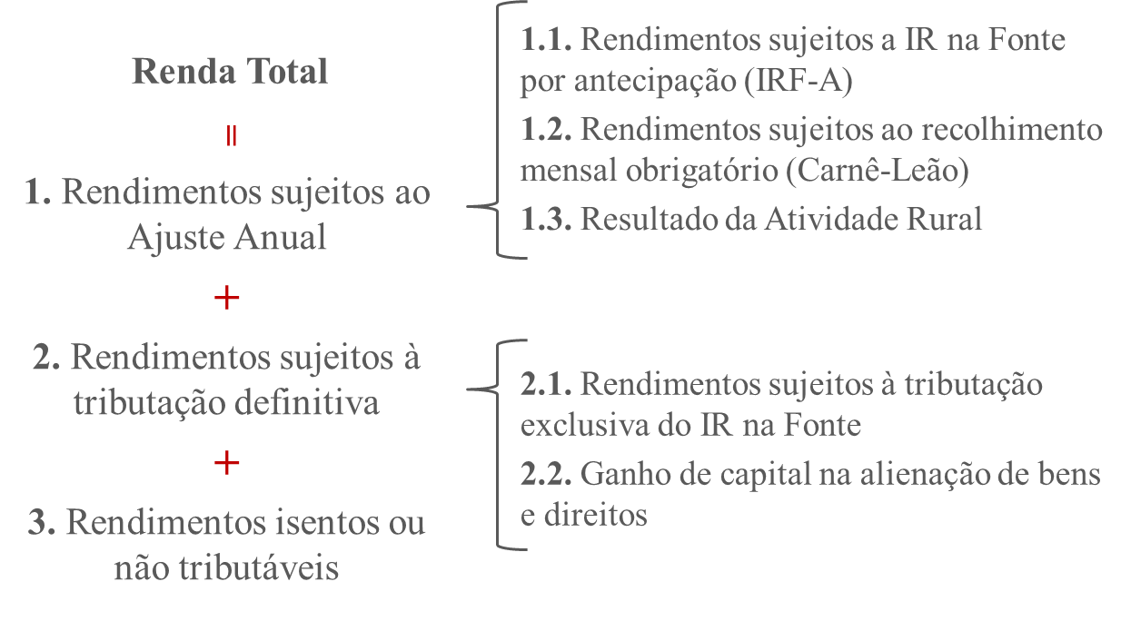

Vejamos, pois, cada uma das formas de apuração e recolhimento do IRPF.

### (1.1.) Rendimentos sujeitos a IR na Fonte por Antecipação (IRF-A)

Trata-se de modalidade de apuração e recolhimento que se dá nas situações em que uma pessoa jurídica faz um pagamento a uma pessoa física, exceto quando outra modalidade for expressamente aplicável. Ou seja: a menos que o legislador expressamente excepcione, impondo forma de apuração e recolhimento diversa, os pagamentos efetuados por pessoa jurídica a pessoa física estarão sujeitos ao IRF-A.

Neste caso, a pessoa jurídica (fonte pagadora) terá a obrigação de calcular e descontar o valor do imposto devido, sendo a **responsável tributária** por seu recolhimento, mas o **contribuinte** do imposto sempre será a pessoa física para quem os rendimentos estão sendo pagos.

Conforme o próprio nome indica, esta modalidade de apuração e recolhimento não é definitiva. Ou seja: a fonte está obrigada a recolher o IRF-A, mas isso não significa que o contribuinte já esteja quite com o Fisco federal. Tratando-se de mera antecipação, o contribuinte deverá, em um momento posterior (quando da elaboração da Declaração de Ajuste Anual, que estudaremos abaixo), apurar o imposto efetivamente devido; o montante recolhido a título de IRF-A será, então, compensado com o imposto efetivamente devido, de modo que o contribuinte recolherá eventual diferença ou receberá uma restituição, conforme o caso.

Estão sujeitos ao IRF-A, por exemplo:

* Salários;
* Alugueis;
* Honorários pela prestação de serviços a pessoas jurídicas;
* Royalties pagos a pessoas físicas por pessoas jurídicas, dentre outros.

Observamos que, pouco importando qual a competência a que se refere o pagamento, a pessoa jurídica deve somar todos os pagamentos efetuados no mês e submeter o total à tributação. Assim, se, em um mesmo mês, houve um pagamento a título de adiantamento do salário do próximo mês e um pagamento do restante do salário do mês anterior, ambos se somam como pagamentos efetuados no mesmo mês. De igual modo, se um pagamento foi a título de salário e outro a título de aluguel, eles são somados pela fonte pagadora, e o total será submetido à tributação.

Do rendimento bruto, assim apurado, deduzem-se, apenas, os seguintes itens:

* Contribuição previdenciária oficial;
* Dependentes (por mês, R$ 189,59 por dependente);
* Pensão judicial; e
* Em caso de aluguel: impostos, condomínio, despesa de cobrança e sublocação, se suportados pelo locador.

Pode-se, pois, efetuar o seguinte cálculo:

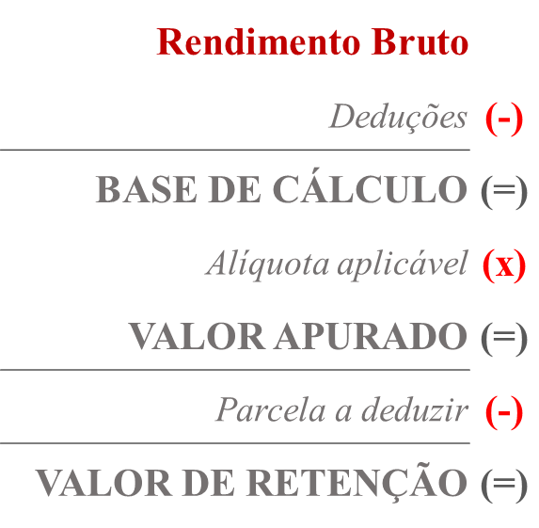

Uma vez apurado o montante dos pagamentos, líquido dos valores acima, tem-se a base de cálculo, que será submetida à seguinte tabela *progressiva* (exercício 2019/ano-base 2018):

|  |  |  |
| --- | --- | --- |
| **Base de cálculo (R$)** | **Alíquota** | **Parcela a deduzir do imposto em R$** |
| Até 1.903,98 | 0 | - |
| De 1.903,99 até 2.826,65 | 7,5 | 142,80 |
| De 2.826,66 até 3.751,05 | 15 | 354,80 |
| De 3.751,06 até 4.664,68 | 22,5 | 636,13 |
| Acima de 4.664,68 | 27,5 | 869,36 |

*(1.2.) Rendimentos sujeitos ao recolhimento mensal obrigatório (Carnê-Leão)*

Trata-se de modalidade de tributação aplicável, em regra, toda vez que a pessoa física recebe rendimentos auferidos: (i) de outras pessoas físicas; (ii) de fontes no exterior; ou (iii) que revelem outros acréscimos patrimoniais, não justificados. Vejamos o que diz o art. 118 do RIR/18:

*Art. 118. Fica sujeita ao pagamento mensal do imposto sobre a renda a pessoa física que receber de outra pessoa física, ou de fontes situadas no exterior, rendimentos que não tenham sido tributados na fonte, no País, tais como:*

*I – os emolumentos e as custas dos serventuários da Justiça, como tabeliães, notários, oficiais públicos, entre outros, quando não forem remunerados exclusivamente pelo erário;*

*II – os rendimentos recebidos em dinheiro, a título de alimentos ou de pensões inclusive alimentos provisionais;*

*III – os rendimentos recebidos por residentes no País que prestem serviços a embaixadas, repartições consulares, missões diplomáticas ou técnicas, ou a organismos internacionais de que o País faça parte;*

*IV – os rendimentos de aluguéis recebidos de pessoas físicas;*

*V – os juros determinados de acordo com o disposto no art. 22 da Lei nº 9.430, de 1996, na forma estabelecida no art. 249;*

*VI – os rendimentos de prestação a pessoas físicas de serviços de transporte de carga ou de passageiros, observado o disposto no art. 39; e*

*VII – os rendimentos de prestação a pessoas físicas de serviços com trator, máquina de terraplenagem, colheitadeira e assemelhados, observado o disposto no § 1º do art. 39.*

A ideia básica é a de que um rendimento que, se recebido de pessoa jurídica estaria sujeito ao IRF-A, submeta-se a idêntica tributação, só que, desta feita, recolhida pelo próprio contribuinte. A apuração é feita da mesma forma utilizada para a apuração do IRF-A, i.e., usa-se a mesma tabela progressiva e permitem-se as mesmas deduções.

Uma diferença importante entre o IRF-A e o recolhimento mensal obrigatório via carnê-leão está em que neste último pouco importa o número de fontes pagadoras diversas: o contribuinte soma todos os valores recebidos e submete-os à tributação em conjunto, uma vez ao mês.

Assim, se o contribuinte aufere rendimentos de 3 pessoas jurídicas e de 8 pessoas físicas, ele estará sujeito a 4 incidências do imposto, naquele mês: cada pessoa jurídica aplicará a tabela, sem considerar as demais, enquanto o contribuinte somará os rendimentos das 8 pessoas físicas e submetê-los-á a uma única incidência.

Aplica-se, portanto, o seguinte cálculo:

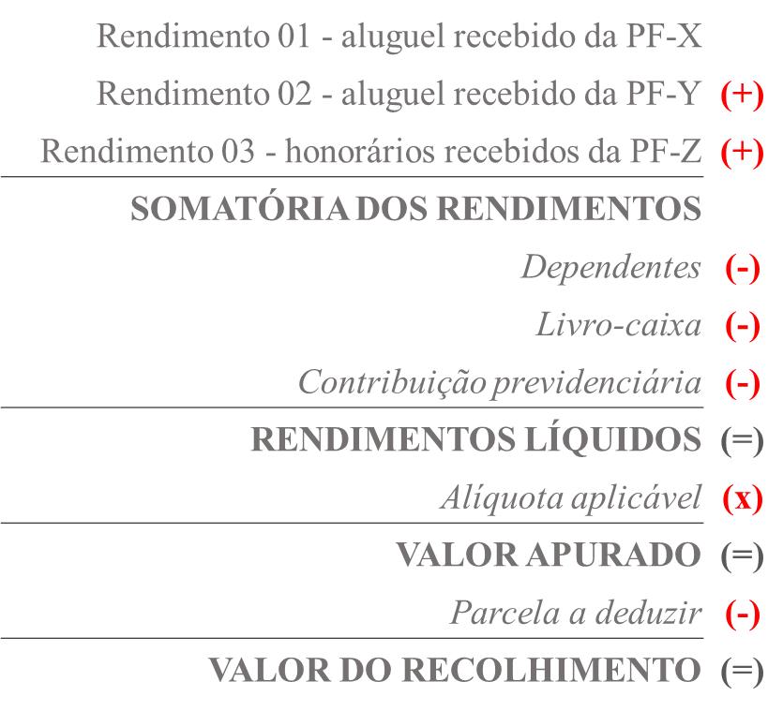

Tal qual o IRF-A, o valor recolhido por carnê-leão é considerado uma antecipação do imposto de renda devido ao final do período de apuração, a ser compensada na Declaração de Ajuste Anual.

### (1.3.) Resultado da Atividade Rural

Em linhas gerais, o resultado da atividade rural deve integrar a base de cálculo do IRPF na Declaração de Ajuste Anual, sendo que suas receitas, despesas e investimentos devem seguir o regime de caixa.

Especificamente, segundo o art. 2º da Lei nº 8.023/90 (e Instrução Normativa nº 83/01 e artigos 50 e 51 do RIR/18), considera-se atividade rural, constituindo-se materialidade para tributação pelo IRPF de acordo com esta modalidade:

* Agricultura, pecuária extração e exploração vegetal e animal;
* Exploração de atividades zootécnicas, tais como apicultura, avicultura, cunicultura, suinocultura, sericicultura, piscicultura e outras culturas de pequenos animais;
* Atividade de captura de pescado in natura, desde que com apetrechos semelhantes aos da pesca artesanal (arrastões de praia, rede de cerca etc); e
* Transformação de produtos decorrentes da atividade rural, sem que sejam alteradas as características do produto in natura, feita pelo próprio agricultor ou criador, com equipamentos usualmente empregados nas atividades rurais, utilizando exclusivamente matéria-prima produzida na área rural explorada.

A legislação prevê que a base de cálculo do IRPF, no caso do Resultado da Atividade Rural, pode ser (i) Real – quando o resultado da atividade rural é a diferença entre as receitas e despesas incorridas no ano; ou (ii) Presumida – quando, por opção do contribuinte, a tributação será limitada a 20% do valor da receita bruta auferida com a atividade rural.

Por fim, o resultado da atividade rural deve ser computado na Declaração de Ajuste Anual e tributado em conjunto com os demais rendimentos ao final do período de apuração, não sendo, neste ponto, objeto de recolhimentos mensais.

*(2.1.) Rendimentos sujeitos à tributação exclusiva do IR na Fonte*

Diferentemente do IRF-A, a modalidade tributação exclusiva na fonte incide sobre algumas espécies de rendimentos pagos por pessoas jurídicas a pessoas físicas, de modo definitivo. Ou seja: enquanto no IRF-A tínhamos mera antecipação, para os rendimentos sujeitos a esta modalidade a tributação na fonte é exclusiva. Uma vez feita a retenção, o rendimento líquido pode ser fruído pelo contribuinte sem que este o submeta a novo cálculo, no final do ano, na Declaração de Ajuste Anual (que veremos posteriormente).

A tributação exclusiva pode ser vantajosa, ou não, conforme a situação do contribuinte. De fato, se, no final do ano, na elaboração da Declaração de Ajuste Anual, se verificasse que o contribuinte estaria sujeito a uma alíquota mais elevada, então terá sido vantajosa a tributação exclusiva na fonte, já que o rendimento a ela submetido não recairá na alíquota mais elevada. Se, ao contrário, o rendimento computado na Declaração de Ajuste Anual ficar sujeito a alíquota mais amena, então o rendimento submetido a tributação exclusiva na fonte ficará mais onerado que o restante.

Há duas espécies de tributação exclusiva na fonte: tributação proporcional e tributação progressiva.

A tributação proporcional é a mais comum. Ela se aplica, via de regra, aos rendimentos financeiros, os quais são submetidos ao imposto a alíquotas que variam de 22,5% a 15%, dependendo do prazo de aplicação[1]. Outro caso de incidência de imposto de renda na fonte de forma exclusiva com tributação proporcional é o dos não-residentes: percebendo eles rendimentos de fonte brasileira, deve esta efetuar uma retenção do imposto, que variará de 15% a 25%. Como o não-residente não está sujeito ao IRPF, a tributação na fonte será definitiva.

Finalmente, pode a incidência exclusiva no imposto de renda na fonte dar-se por meio da mesma tabela progressiva e com as mesmas deduções autorizadas para o IRF-A. Isto se dará no caso de pagamento de 13º salário. Ou seja: o 13º salário, por expressa disposição legal, não entra no cálculo do IRF-A. Se, no mês de novembro, a fonte pagadora efetuar o pagamento do salário daquele mês e da primeira parcela do 13º salário, esta não entrará no cálculo do IRF-A do mês. Aquela parcela do 13º salário ficará sujeita à incidência do imposto de renda exclusivamente na fonte. A incidência sobre o 13º salário é calculada em dezembro, pouco importando se houve o pagamento de uma parcela em meses anteriores: todas as parcelas somar-se-ão e o total do 13º salário submeter-se-á ao imposto de renda na fonte em dezembro, de forma definitiva. Assim, relativamente a dezembro, a fonte pagadora fará dois cálculos: um relativo aos pagamentos do mês, calculando o IRF-A e outro, em separado, para o 13º salário. A forma de cálculo é idêntica. Também idênticas são as deduções permitidas.

Outros rendimentos submetidos ao imposto de renda na fonte de forma exclusiva são os prêmios distribuídos por loterias, concursos ou sorteios (alíquota de 30%)[2], Participação nos Lucros e Resultados (PLR), dentre outros.

Entre rendimentos que, em regra, estariam sujeitos a esta modalidade de apuração do imposto de renda, são atualmente isentos:

* Rendimentos de cadernetas de poupança e juros de letras hipotecárias;
* Juros produzidos por Bônus do Tesouro Nacional e Notas do Tesouro Nacional;
* Rendimentos produzidos por Títulos da Dívida Agrária; e
* Rendimentos do Fundo Nacional de Desenvolvimento.

*(2.2.) Ganhos de capital na alienação de bens e direitos*

Assim como os rendimentos indicados na seção anterior, estão sujeitos à tributação definitiva pelo imposto de renda os ganhos de capital, sujeitos à alíquotas progressivas de 15% a 22,5%, de acordo com o valor do ganho de capital apurado, e determinados ganhos de aplicações em renda variável, que se submetem à alíquota de 15% (ganhos apurados em operações realizadas no mercado de bolsa) e de 20% (ganhos apurados em operações de *day trade*). Aplica-se a seguinte fórmula:



Porém, diferentemente dos rendimentos sujeitos à tributação exclusiva na fonte, a responsabilidade pela apuração e pelo recolhimento do imposto incidente sobre os rendimentos aqui discutidos recai sobre o próprio contribuinte beneficiário do rendimento (e não sobre a fonte pagadora).

Especificamente em relação ao ganho de capital, na definição do art. 3º, § 2º, da Lei nº 7.713/88, este é *o resultado da soma dos ganhos auferidos no mês, decorrentes de alienação de bens ou direitos de qualquer natureza, considerando-se como ganho a diferença positiva entre o valor de transmissão do bem ou direito e o respectivo custo de aquisição*.[3] Por sua vez, o §3º do mesmo dispositivo dispõe que:

*§3º. Na apuração do ganho de capital serão consideradas as operações que importem alienação, a qualquer título, de bens ou direitos ou cessão ou promessa de cessão de direitos ou a sua aquisição, tais como as realizadas por compra e venda, permuta, adjudicação, desapropriação, dação em pagamento, doação, procuração em causa própria, promessa de compra e venda, cessão de direitos ou promessa de cessão de direitos e contratos afins.*

O prazo de recolhimento do IR incidente sobre o ganho de capital é até o último dia do mês seguinte ao do efetivo recebimento da parcela do preço (regime de caixa)[4] – nesse sentido, na hipótese de pagamento à vista em 28/02, o recolhimento total do imposto devido deve ser realizado até 31/03.[5] Quando o pagamento for parcelado[6], o ganho de capital será tributado proporcionalmente à parcela do preço recebida, sendo o prazo para recolhimento do imposto o mesmo.

A Receita Federal do Brasil (RFB) desenvolveu um programa específico para o cálculo do imposto de renda devido sobre os ganhos de capital (GCAP), cujo resultado pode ser diretamente exportado para a Declaração de Ajuste Anual.[7]

Devemos ressaltar que na apuração do ganho de capital, o custo do bem adquirido após 1995 é computado por seu valor histórico, i.e., sem correção monetária.

Mais uma vez, chamamos a atenção para a importância de se consultarem as hipóteses de isenção dispostas no art. 22 da Lei nº 9.250/95, com as alterações introduzidas pela Lei nº 11.196/05 (oriunda da chamada “MP do Bem”), relevantes para o caso de ganho de capital:

***Art. 22.*** *Fica isento do imposto de renda o ganho de capital auferido na alienação de bens e direitos de pequeno valor, cujo preço unitário de alienação, no mês em que esta se realizar, seja igual ou inferior a: (Redação dada pela Lei nº 11.196, de 2005)*

*I - R$ 20.000,00 (vinte mil reais), no caso de alienação de ações negociadas no mercado de balcão; (Incluído pela Lei nº 11.196, de 2005)*

*II - R$ 35.000,00 (trinta e cinco mil reais), nos demais casos. (Incluído pela Lei nº 11.196, de 2005)*

*Parágrafo único. No caso de alienação de diversos bens ou direitos da mesma natureza, será considerado, para os efeitos deste artigo, o valor do conjunto dos bens alienados no mês.*

O limite a que se refere o artigo é relacionado ao valor do bem ou direito ou ao valor do conjunto de bens ou direitos de mesma natureza, alienados em um mesmo mês. Consideram-se bens ou direitos de mesma natureza aqueles que guardam as mesmas características entre si, tais como automóveis e motocicletas; imóvel urbano e terra nua; quadros e escultura.

Portanto, um carro adquirido por R$ 30.000,00, e, posteriormente, vendido por R$ 35.500,00 não é isento do IR, visto que seu valor de alienação excede o limite estipulado pelo art. 22 da Lei nº 11.196. Nesse caso, o ganho de R$ 5.500,00 será tributado.

Curiosamente, se esse mesmo veículo tivesse sido vendido por R$ 35.000,00, então não haveria tributação para o contribuinte, portanto, seria mais vantajoso vender o carro por R$ 35.000,00 do que por R$ 35.500,00. Afinal, neste último caso haveria um ganho de capital de R$ 5.500,00, sendo o contribuinte tributado no valor de R$ 825,00, totalizando um ganho menor do que se vendesse o veículo pelo valor de R$ 35.000,00.

Outra medida trazida pela Lei nº 11.196/05 foi a isenção do ganho de capital na venda de imóveis de qualquer valor, caso o produto da alienação seja aplicado na aquisição de outros imóveis residenciais. Vejamos o que dispõe o art. 39:

***Art. 39.*** *Fica isento do imposto de renda o ganho auferido por pessoa física residente no País na venda de imóveis residenciais, desde que o alienante, no prazo de 180 (cento e oitenta) dias contado da celebração do contrato, aplique o produto da venda na aquisição de imóveis residenciais localizados no País.*

*§ 1º No caso de venda de mais de 1 (um) imóvel, o prazo referido neste artigo será contado a partir da data de celebração do contrato relativo à 1a (primeira) operação.*

*§ 2º A aplicação parcial do produto da venda implicará tributação do ganho proporcionalmente ao valor da parcela não aplicada.*

*§ 3º No caso de aquisição de mais de um imóvel, a isenção de que trata este artigo aplicar-se-á ao ganho de capital correspondente apenas à parcela empregada na aquisição de imóveis residenciais.*

*§ 4º A inobservância das condições estabelecidas neste artigo importará em exigência do imposto com base no ganho de capital, acrescido de:*

*I - juros de mora, calculados a partir do 2o (segundo) mês subsequente ao do recebimento do valor ou de parcela do valor do imóvel vendido; e*

*II - multa, de mora ou de ofício, calculada a partir do 2o (segundo) mês seguinte ao do recebimento do valor ou de parcela do valor do imóvel vendido, se o imposto não for pago até 30 (trinta) dias após o prazo de que trata o caput deste artigo.*

*§ 5º O contribuinte somente poderá usufruir do benefício de que trata este artigo 1 (uma) vez a cada 5 (cinco) anos.*

Nesta hipótese de isenção, caso a pessoa não aplique, integralmente, o produto da alienação, implicará a tributação do ganho, proporcionalmente ao valor da parcela não aplicada, sendo que tal benefício só pode ser utilizado a cada cinco anos.

É importante destacar que a legislação em comento prevê a aplicação de certos *fatores de redução* para o cálculo do imposto de renda devido pela pessoa física sobre o ganho de capital auferido com a venda de imóveis. Como já vimos anteriormente, o ganho de capital é a diferença entre o valor de alienação e o custo de aquisição. No entanto, devido aos efeitos da inflação, o custo de aquisição do imóvel não corresponde ao seu valor real, visto que – como indicado acima – em regra não se permite a correção deste valor para bens adquiridos após 1995. Por conta disso, a Lei nº 11.196/05[8] trouxe a possibilidade de se aplicar dois fatores de redução (FR1 e FR2) ao ganho de capital para apuração da base de cálculo do imposto de renda, permitindo que os proprietários de imóveis possam abater, pelo menos um pouco, os custos da inflação no valor dos bens.

A base de cálculo do imposto será correspondente à multiplicação do ganho de capital pelos fatores de redução, determinados pelas seguintes fórmulas:

1. O fator de redução 1 (FR1) é determinado pela fórmula FR1 = 1 / 1,0060[9]m1, onde “m1” corresponde ao número de meses-calendário ou fração decorridos entre a data de aquisição do imóvel e o mês de novembro de 2005 (mês de publicação da Lei nº 11.196), mesmo que a alienação ocorra no referido mês. Na hipótese de imóveis adquiridos até 31 de dezembro de 1995, o fator de redução deverá ser aplicado a partir de 1° de janeiro de 1996.
2. O fator de redução 2 (FR2) é determinado pela fórmula FR2 = 1 / 1,0035[10]m2, onde “m2” corresponde ao número de meses-calendário ou fração decorridos entre dezembro de 2005 ou o mês de aquisição do imóvel (se posterior a dezembro de 2005) e o de sua alienação.

Assim, caso o contribuinte tenha adquirido um imóvel em agosto de 1997 por R$ 100.000 e o tenha vendido em dezembro de 2005 por R$ 200.000, o cálculo do imposto de renda devido seria realizado da seguinte forma:

* Para a aplicação do FR1, tem-se 100 meses decorridos entre a data de aquisição do imóvel (agosto de 1997) e novembro de 2005;
* Para a aplicação do FR2, tem-se 1 mês decorrido entre dezembro de 2005 e o mês de alienação do imóvel;

Efetuando os cálculos dos fatores de redução:

FR1 = 1 / 1,0060[11]100

FR1 = 1 / 1,8189

**FR1 = 0,5498**

FR2 = 1 / 1,0035[12]1

FR2 = 1 / 1,0035

**FR2 = 0,9965**

Base de cálculo do IR: (200.000 – 100.000) = 100.000

100.000 x FR1 = 54.980

54.980 x FR2 = 54.787,57 (Base de Cálculo IR)

54.787,57 x 15% (alíquota IR) = 8.218,14 (Imposto de Renda devido)

Ainda em relação às transações imobiliárias, outra isenção importante é a prevista no art. 35, inciso VI, alínea “b”, do RIR/18, conforme podemos verificar:

*Art. 35.*

*(...)*

*VI (...)*

*b) o ganho de capital auferido na alienação do único imóvel que o titular possua, cujo valor de alienação seja de até R$ 440.000,00 (quatrocentos e quarenta mil reais), desde que não tenha sido realizada qualquer outra alienação nos últimos cinco anos, nos termos e nas condições estabelecidos no § 4º do art. 133 (Lei nº 9.250, de 1995, art. 23)*

*Declaração de Ajuste Anual (DAA)*

Anualmente, o contribuinte deve entregar à RFB sua Declaração de Ajuste Anual (DAA), na qual é apurado o imposto sobre a renda devido no ano. Como os rendimentos estiveram sujeitos a antecipações durante este período, as antecipações são confrontadas com o imposto apurado na DAA e a diferença é recolhida ou restituída ao contribuinte, conforme o caso.

Na DAA, admitem-se as seguintes deduções do rendimento bruto:

Contribuição à Previdência Social;

Contribuição à Previdência Privada e FAPI;

Dependentes (R$ 2.275,08 por dependente);

Despesas com Instrução (limitadas a R$ 3.561,50 para o contribuinte e idêntico valor para cada dependente);

Despesas Médicas;

Pensão Alimentícia Judicial; e

Livro Caixa (se o contribuinte o escriturar para registrar despesas profissionais).

Deve-se notar que as deduções admitidas na DAA não são as mesmas do IRF-A ou do recolhimento mensal obrigatório por carnê-leão. Assim, por exemplo, despesas médicas são deduzidas apenas na DAA, mas não no momento das antecipações.

Uma vez apurada a base de cálculo para a DAA, será ela submetida à seguinte tabela progressiva (exercício 2019/ano-base 2018 – aplicável a partir do mês de abril de 2015):

|  |  |  |
| --- | --- | --- |
| **Base de cálculo (R$)** | **Alíquota** | **Parcela a deduzir do imposto em R$** |
| Até 22.847,76 | 0 | - |
| De 22.847,77 até 33.919,80 | 7,5 | 1.713,58 |
| De 33.919,81 até 45.012,60 | 15 | 4.257,57 |
| De 45.012,61 até 55.976,16 | 22,5 | 7.663,51 |
| Acima de 55.976,16 | 27,5 | 10.432,32 |

Capítulo II

Tributação Direta das Pessoas Jurídicas

O fenômeno empresarial contempla uma realidade complexa, com a incidência de diversos tributos, de competências diversas, muitas vezes atingindo realidades econômicas cujas fronteiras apenas se apresentam em um esforço de abstração. Nesse sentido, ao cogitar-se da tributação das pessoas jurídicas, qualquer tentativa de classificação revelar-se-á inútil ou inexata. Inútil porque a mera classificação a partir dos diversos tributos implicará estudá-los separadamente, afastando, daí, a análise sobre seu conjunto; o risco, então, será desconsiderarem-se efeitos danosos de uma determinada transação, em um ou outro tributo, tendo em vista aparentes vantagens que se obtêm na legislação de outros tributos. A inexatidão, por sua vez, decorrerá das tentativas de agruparem-se os tributos a partir de efeitos similares, já que sempre se poderá identificar a ocorrência de mais de um efeito na mesma legislação.

Em razão do escopo proposto para disciplina, optamos pelo segundo caminho, conquanto correndo o risco apontado: dividiremos o tema da tributação das pessoas jurídicas entre aquela direta, que será imediatamente estudada, e a indireta, que não será analisada nessa oportunidade. Até mesmo por conta desta limitação, é importante ressaltar que a apresentação da tributação das pessoas jurídicas que se fará no decorrer do curso deve ser vista como uma introdução a uma realidade que a prática revelará mais complexa. É de esperar-se que, a partir desses primeiros passos, possa o operador do direito trilhar seu próprio caminho na seara da legislação tributária.

Antes de avançarmos para o estudo dos tributos diretos, relevante estudarmos noções gerais de contabilidade, dada a sua influência significativa na apuração dos aludidos tributos. Nesse sentido, o objetivo com tal estudo é analisar os aspectos principais desta ciência, sem, porém, esgotá-los, abordando, especificamente, os seguintes temas relacionados à Contabilidade:

1. Objetivo, características e usuários da informação contábil;
2. Balanço patrimonial, com breves noções sobre ativo, passivo e PL;
3. Demonstração de resultado do exercício (DRE);
4. Método de partidas dobradas; e, por fim,
5. A interação da contabilidade com a tributação do IR.

***NOÇÕES GERAIS DE CONTABILIDADE***

* + - 1. **Objetivo, características e usuários da informação contábil**

A Contabilidade é a ciência responsável pela tradução, em números e demonstrações financeiras, dos fatos econômicos ocorridos em determinada Entidade, de modo a fornecer informações aos seus usuários, seja o Fisco, investidores ou terceiros, com a finalidade de que tais usuários possuam dados relacionados às atividades daquela Entidade, suas relações com credores e devedores, dentre outras. É, portanto, objetivo da contabilidade o fornecimento de informações que sejam úteis (de natureza econômica, financeira, patrimonial) para o processo de tomada de decisões econômicas e avaliações por parte dos usuários em geral sobre a alocação de recursos econômicos.

Pode-se, nesse sentido, apontar os seguintes usuários da informação contábil:

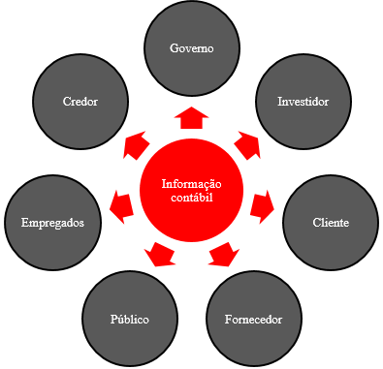

Antes do advento da Lei nº 11.638/07, a contabilidade brasileira tinha basicamente o papel de servir aos interesses do Fisco, de modo que, na prática, as normas tributárias influenciavam o padrão de escrituração contábil, fortemente ditado por regras, o que, destarte, alterava os próprios objetivos da ciência em questão.

Não obstante, esse paradigma foi alterado, principalmente após o Brasil perder investimentos em virtude de tal sistema. Para tanto, a aludida Lei nº 11.638/07 promoveu as alterações necessárias à Lei nº 6.404/76 (Lei das S/A) para viabilizar a migração do padrão contábil então vigente para o padrão internacional, notadamente o *International Financial Reporting Standards* (IFRS), mediante a combinação dos §§ 3º e 5º do art. 177 da Lei em questão, deixando claro que os novos padrões contábeis a serem adotados no Brasil serão os padrões internacionais de contabilidade.[13]

Em essência, a partir da adoção do Padrão IFRS à escrituração contábil das Companhias brasileiras, a Contabilidade passou a possuir como principais características: (i) ser orientada por princípios em substituição a regras (legais ou regulamentares), sendo o julgamento a respeito dos eventos econômicos mais relevante do que regras estabelecidas; (ii) ter a prevalência da essência econômica sobre a forma jurídica, o que implica que a forma jurídica não é determinante para o reconhecimento, mensuração e evidenciação dos respectivos eventos; e (iii) permitir uma análise sobre a assunção de riscos e benefícios nas operações para caracterização de ativos, passivos, receitas e despesas.

* + - 1. **Balanço patrimonial, breves noções de ativo, passivo e PL**

Para esse estudo, é fundamental a noção de determinados conceitos iniciais:

* **Entidade**: A entidade pode ser qualquer organização econômica dotada ou não de personalidade jurídica (PF, PJ, Fundos de investimentos, condomínios etc), sendo que o seu o patrimônio deve ser tratado distintamente do patrimônio dos sócios (autonomia patrimonial / segregação de responsabilidades).
* **Patrimônio**: é o conjunto de ativos e passivos da Entidade.
* **Ativos**: de forma simplificada, é o conjunto de bens (máquinas, terrenos, dinheiro, equipamentos, veículos, instalações etc) e direitos (contas a receber, duplicatas a receber, títulos a receber, ações de outras Entidades, depósitos em contas bancárias, títulos de créditos etc) pertencentes à Entidade para uso, troca ou consumo, sendo expresso em moeda. Contabilmente (item 4.44 do CPC 00[14]), ativo é um recurso controlado pela Entidade como resultado de eventos passados e do qual **se espera que fluam futuros benefícios econômicos para a Entidade**.
* **Passivo:** de forma simplificada, são todas as obrigações exigíveis da Entidade, ou seja, as dívidas com terceiros que serão cobradas a partir do seu vencimento. Contabilmente (item 4.46 do CPC 00), passivo é uma obrigação presente da Entidade, derivada de eventos passados, cuja liquidação se espera que resulte na saída de recursos capazes de gerar benefícios econômicos.

A partir de 2008 (introdução do IFRS), não há uma relação necessária entre o registro de ativos ou passivos na contabilidade e a existência de propriedade ou obrigação jurídica. Especificamente, prevalece, na Contabilidade, a essência econômica sobre a forma jurídica, com base na aplicação de princípios contábeis (e não de regras) e na análise dos riscos e benefícios envolvidos na identificação de ativos e passivos e em seu correspondente registro contábil.

Especificamente sobre a essência, a ideia é que a Contabilidade traduza os eventos subjacentes de acordo com a substância econômica envolvida, o que levará ao afastamento, em determinados casos, da forma jurídica adotada. Isso, porém, não significa que a Contabilidade deva ignorar a forma jurídica totalmente, até porque as relações envolvendo sujeitos de Direito são criadas e regidas por normas jurídicas.

* **Patrimônio líquido (PL)**: de forma simplificada, é o total dos investimentos dos proprietários na Entidade, ou, ainda, a parte do patrimônio que efetivamente sobra para seu proprietário após somar bens e direitos e subtrair do total das obrigações. Por representar recursos que pertencem à própria sociedade até a sua extinção, o PL é denominado *capital próprio* ou *não exigível*.

**Exemplos de contas pertencentes ao PL**: capital social (correspondente ao investimento dos proprietários na Entidade); reserva de lucros (derivada de resultados positivos gerados pela Entidade em determinado ano-calendário).

Vistos os conceitos iniciais de contabilidade, destaque-se a estrutura formal básica do **balanço patrimonial**:



Nesse contexto, pode-se perceber que a equação básica da contabilidade é: Ativo = Passivo + PL. Ou seja, ao longo de determinado ano-calendário, o registro contábil nos elementos do balanço deve permanecer sempre de forma que a soma de Passivo + PL corresponda ao valor dos Ativos.

De modo específico, os elementos do balanço patrimonial são compostos por contas distintas, que variam de acordo com a natureza do elemento registrado. Há, dessa forma, uma divisão dos elementos do balanço patrimonial em um grupo de contas para facilitar a compreensão e interpretação do balanço, com uma preocupação constante em estabelecer adequada distribuição das contas em questão. Especificamente, o artigo 178 da Lei das S/A, com alterações promovidas pela Lei nº 11.941/09, prevê a classificação dos grupos de contas do balanço.

No **ativo**, as contas são apresentadas em ordem decrescente de grau de liquidez dos elementos registrados, nos seguintes grupos:

* **Ativo circulante:** classificação de itens de maior liquidez. Aqui, são registradas as disponibilidades, os direitos realizáveis no curso do exercício social subsequente e as aplicações de recursos em despesas do exercício seguinte;
* **Ativo não-circulante,** onde são classificados os itens de menor liquidez. É composto por:
* **Ativo realizável a longo prazo:** nesta conta são registrados os direitos realizáveis após o término do exercício seguinte, assim como os derivados de vendas, adiantamentos ou empréstimos a sociedades coligadas ou controladas, diretores, acionistas ou participantes no lucro da companhia, que não constituírem negócios usuais na exploração do objeto da Entidade;
* **Investimentos**: nesta conta são registradas as participações permanentes em outras sociedades e os direitos de qualquer natureza, não classificáveis no ativo circulante, e que não se destinem à manutenção da atividade da companhia ou da empresa;
* **Imobilizado**: os direitos que tenham por objeto bens corpóreos destinados à manutenção das atividades da Entidade ou da empresa ou exercidos com essa finalidade, inclusive os decorrentes de operações que transfiram à Entidade os benefícios, riscos e controles desses bens;
* **Intangível**: direitos que tenham por objeto bens incorpóreos destinados à manutenção da Entidade ou exercidos com essa finalidade, inclusive o fundo de comércio adquirido.

No **passivo**, as contas serão classificadas nos seguintes grupos:

* **Passivo circulante**: aqui são classificadas as obrigações da Entidade, inclusive financiamentos para aquisição de direitos do ativo não circulante, quando vencerem no exercício seguinte;
* **Passivo não-circulante**: aqui são classificadas as obrigações com prazo de vencimento superior ao exercício seguinte.

O balanço patrimonial com as respectivas contas acima detalhadas tem a seguinte estrutura:

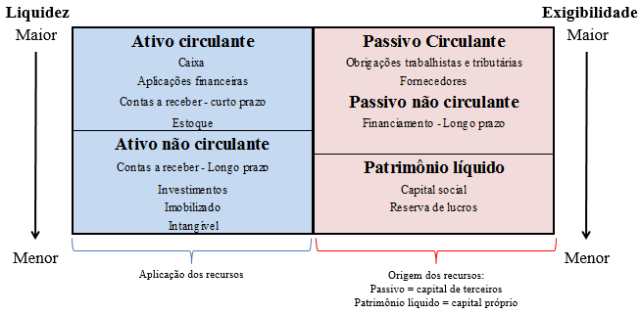

Como visto, a equação básica da contabilidade é que o valor do ativo seja igual ao valor do passivo + PL. Nesse sentido, a estrutura do balanço patrimonial pode facilitar essa visualização:

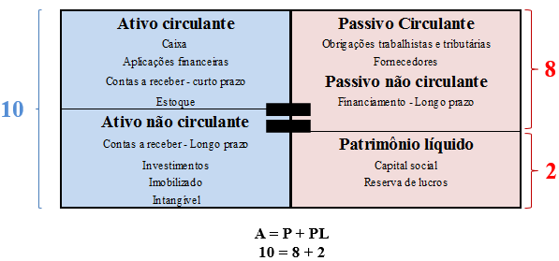

Segue abaixo um exemplo de balanço patrimonial publicado de acordo com os requisitos legais:

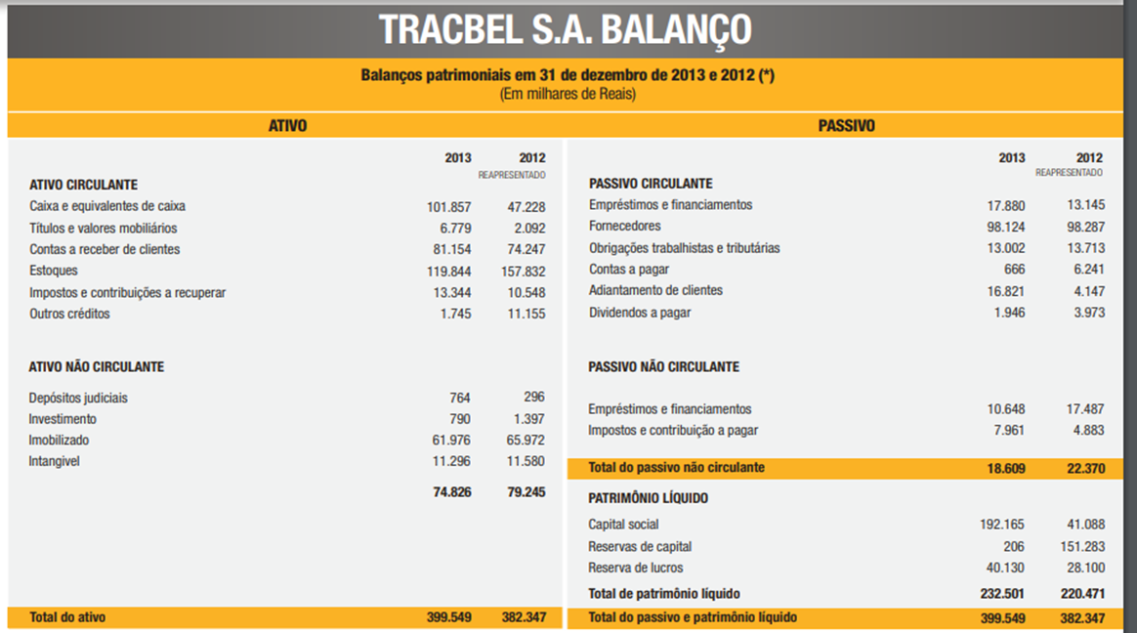

Outro importante elemento das demonstrações contábeis é a **Demonstração do resultado do exercício** (DRE). Nela, faz-se um resumo ordenado das receitas e despesas da Entidade em determino período (normalmente 12 meses)[15] para apuração do resultado do exercício (lucro ou prejuízo). Especificamente, receitas e despesas são:

* **Receita**: contabilmente, receitas são caracterizadas como geração de ativos ou redução de passivos que propiciem aumento de benefícios econômicos futuros para a entidade. Importante mencionar que não é todo aumento de ativo ou redução de passivo que representa uma receita, como no caso dos aumentos de capital, em que, ainda que haja aumento de ativos (mediante aporte de recursos pelo sócio), a Entidade não aufere receita, uma vez que o aumento se dá em conta de capital social.

Como exemplo de receita, pode-se mencionar a venda de mercadorias ou a prestação de serviços, que geram o aumento de um ativo (valores a receber no futuro), bem como o perdão de dívidas (redução de passivo).

* **Despesa:** caracterizada pelo decréscimo de ativos ou aumento de passivos que acarretem diminuição dos benefícios econômicos que a entidade espera obter. De forma simplificada, a despesa representa um gasto decorrente do uso ou do consumo de bens ou serviços com o objeto de geração de receitas, como, por exemplo, pagamento de salários (valores destinados aos funcionários da empresa em virtude dos serviços por eles prestados).

Segue abaixo uma DRE meramente ilustrativa:

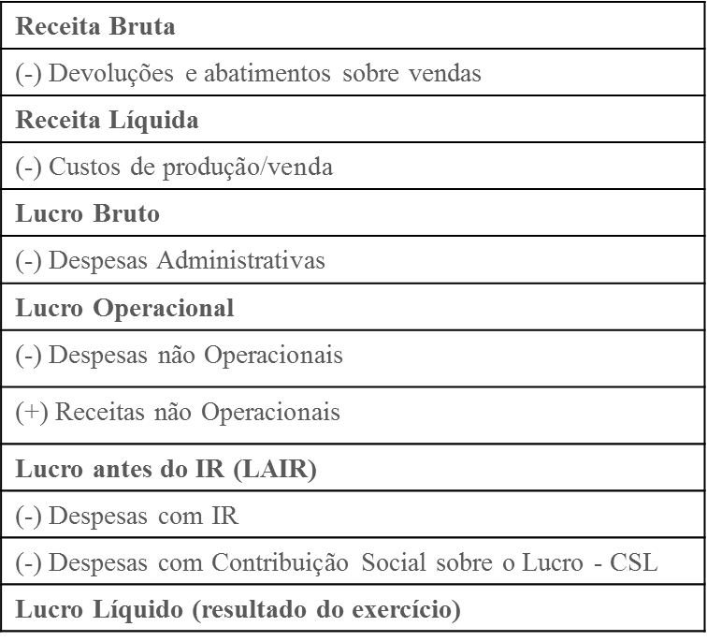

***Considerações sobre o método das partidas dobradas***

1. Um evento sempre gera pelo menos DOIS lançamentos, um a **débito** e outro a **crédito** em contas contábeis;
2. Para fins didáticos, débito e crédito são meras convenções, não significando algo “ruim”/negativo (lançamento a débito) ou bom/positivo (lançamento a crédito);
3. O valor total dos débitos em uma ou mais contas sempre deve ser igual ao valor total dos créditos em uma ou mais contas.



A representação gráfica de uma conta contábil, onde são registrados os valores de acréscimo e decréscimo, é denominado razonete ou conta “T” e possui a seguinte ilustração:

Cada conta de grupo (como, por exemplo, ativo circulante) pode ser representada por razonete (conta T). O mecanismo de débitos e créditos relacionados aos lançamentos contábeis são efetuados nos razonetes, com a seguinte mecânica:



Em regra, as contas do lado esquerdo do balanço (ativo) são devedoras, o que implica que o registro positivo de determinado ativo será realizado a “débito” para aumento da conta correspondente, sendo o contrário verdadeiro: o registro da redução das contas é realizado a “crédito”, momento em que determinada conta do ativo é reduzida.

Já as contas do lado direito do balanço (passivo e PL) são contas credoras (sob a perspectiva do terceiro que possui relação com a Entidade). Nesse sentido, diz-se que as contas credoras não apresentam saldo devedor e vice-versa, apresentando, no máximo, um saldo zerado – como exemplo, a conta caixa (ativo), mesmo que utilizado o “cheque especial”, não ficará “credora”; surgirá uma conta credora no passivo (dívidas com bancos).

Sob essa perspectiva, um exemplo facilita a visualização do mecanismo das partidas dobradas.

Na hipótese em que haja o aporte de capital em dada Empresa A mediante transferência de recursos financeiros, o mecanismo a ser utilizado é o seguinte:



**Lançamento a débito de caixa (aumenta)**

**Lançamento a crédito de capital social (aumenta)**

Há também outra forma de representar este evento:

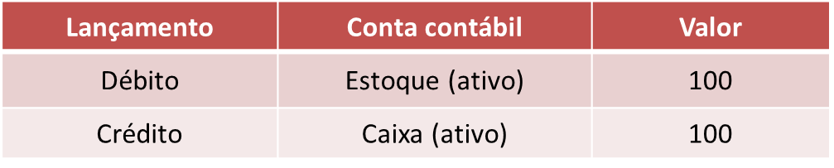

Dando continuidade às suas atividades, a Empresa A adquiriu estoque (ativo) de R$ 100 mil à vista (lançamento II):



**Lançamento a débito de estoque**

**(aumenta)**

**Lançamento a crédito de caixa (diminui)**

Este evento, representado de outra forma:



Ato contínuo, a Empresa A adquire máquinas para produção de mercadorias por R$ 800 mil, por meio de financiamento bancário (lançamentos III):



**Lançamento a crédito de passivo**

**(aumenta)**

**Lançamento a débito de imobilizado**

**(aumenta)**

Este último evento, também representado de outra forma:

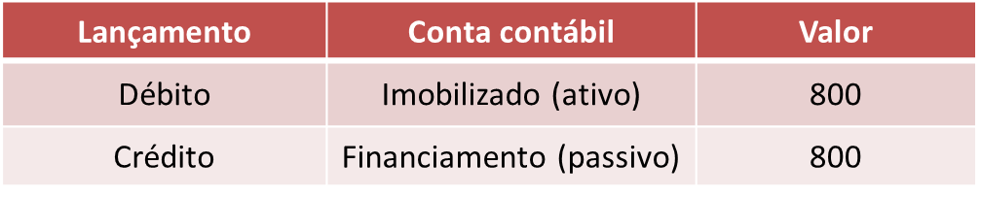

A interação da DRE com o balanço patrimonial requer a manutenção da equação contábil básica (ativo = passivo + PL), sendo que o resultado do exercício deve ser transportado para o PL (aumentando ou diminuindo o seu valor – mediante lucro ou prejuízo, respectivamente).

A conta de resultado segue a mesma lógica com relação aos razonetes: receitas / ganhos correspondem às contas credoras, enquanto despesas / custo correspondem às contas devedoras:



Antes de seguirmos para um exemplo, destaque-se que, regra geral, a contabilidade reconhece as receitas e as despesas de acordo com o regime de competência, o que significa que os efeitos financeiros das transações e eventos são reconhecidos nos períodos nos quais ocorrem, independentemente de terem sido recebidos ou pagos. Por exemplo, em uma alienação de bens do estoque, determinada Entidade deve reconhecer as receitas decorrentes de tal transação no momento da venda, e não do recebimento do caixa correspondente.

Nesse sentido, na hipótese em que a Empresa A venda o estoque por R$ 230 mil a prazo (ou seja, sem recebimento integral de caixa), o reconhecimento das correspondentes receitas se dará da seguinte forma:

Lançamentos contábeis:

* Receita de venda: R$ 230 mil
* Custo da mercadoria vendida (CMV): R$ 100 mil (valor escriturado no balanço)



O balanço da Empresa A após a venda e correspondente apuração do lucro do período:

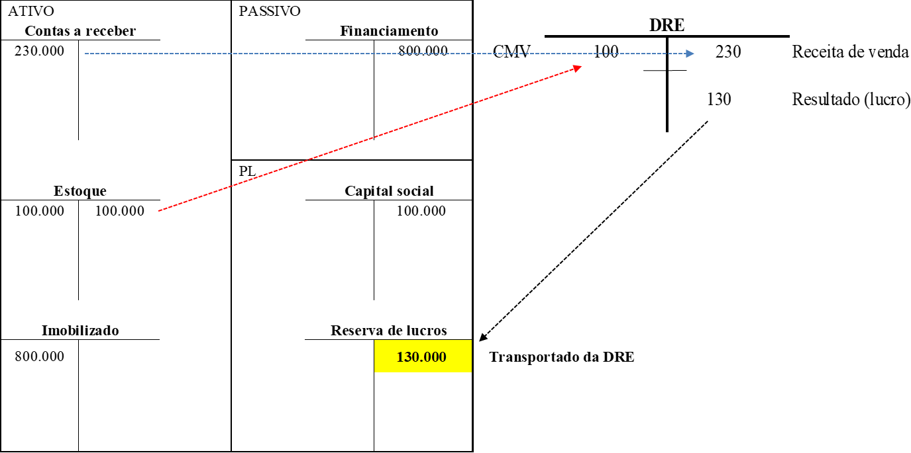

Apresentadas as noções gerais de contabilidade, seguem algumas considerações relevantes para iniciarmos o estudo dos tributos corporativos.

***Evolução legislativa do Imposto de Renda e sua interface com a contabilidade:***

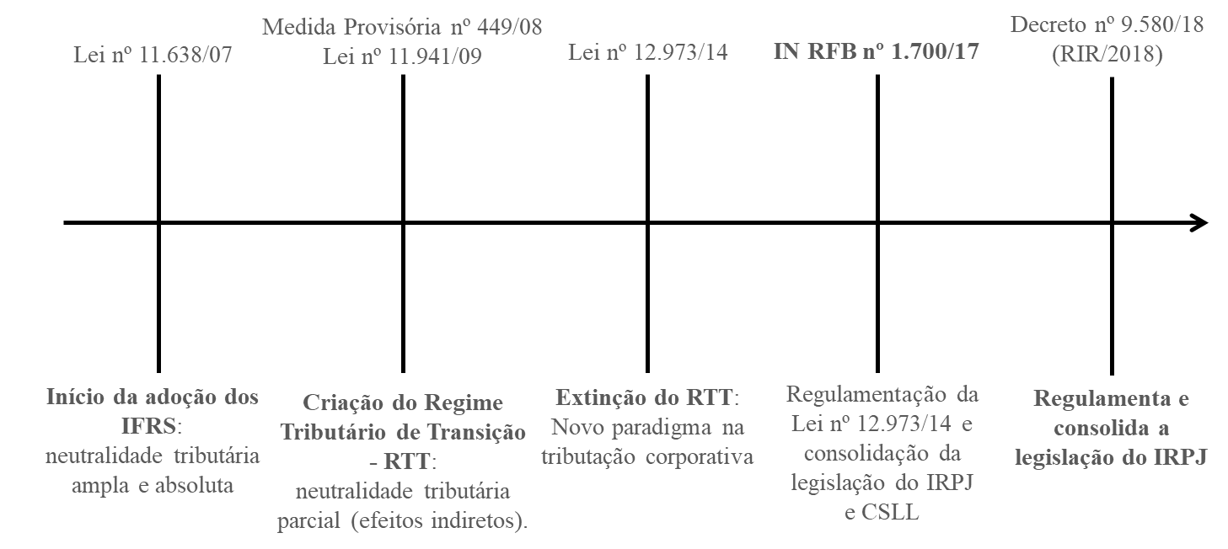

Como visto, a Lei nº 11.638/07 foi responsável por inaugurar o processo de convergência da contabilidade no Brasil, guiado pelas normas editadas pelo IFRS, reproduzidas no País pelos Pronunciamentos publicados pelo Comitê de Pronunciamento Contábil (CPC).

A despeito de tais alterações, em face do rígido ordenamento jurídico-tributário e das normas de competência outorgadas pela Constituição Federal de 1988, não é possível a cobrança de tributos sem lei em sentido formal que o estabeleça. Assim, enquanto as novas regras contábeis passaram a privilegiar a essência econômica em detrimento da forma jurídica, as regras fiscais continuaram a adotar a forma jurídica como ponto de partida para a definição da incidência de tributos.

Ou seja, as alterações promovidas pela referida Lei nº 11.638/07 não poderiam, em princípio, impactar a tributação do IRPJ e da CSLL. Nesse sentido, a Lei nº 11.941/09 inaugurou o Regime Tributário de Transição (RTT) e, determinando que a apuração destes tributos seria realizada de acordo com os métodos e critérios contábeis vigentes antes da publicação da Lei nº 11.638/07, tratou por promover a esperada neutralidade fiscal.

O RTT foi extinto com a publicação da Medida Provisória nº 627/2013, posteriormente convertida na Lei nº 12.973/2014, que iniciou o processo de convergência da legislação fiscal às novas regras contábeis. Relembre-se que o ordenamento jurídico-tributário brasileiro é pautado no Princípio da Legalidade e, portanto, requer a adoção de lei em sentido formal para que alterações decorrentes da nova contabilidade produzam efeitos fiscais.

Em geral, em relação à Lei nº 12.973/14, é possível dizer que o legislador se prendeu à noção de “patrimônio jurídico” do Direito Civil, buscando neutralizar efeitos de acréscimos ou decréscimos patrimoniais oriundos das alterações promovidas na legislação e nas regras contábeis.

Por isso, inclusive, o art. 58 da lei nº 12.973/14 previu que “a modificação ou a adoção de métodos e critérios contábeis, por meio de atos administrativos emitidos com base em competência atribuída em lei comercial, que sejam posteriores à publicação desta Lei, não terá implicação na apuração dos tributos federais até que lei tributária regule a matéria.”

Considerando as disposições do mencionado artigo 58 da Lei nº 12.973/14, o desafio atual é acompanhar a evolução de novos pronunciamentos, interpretações e orientações emitidas pelo CPC e avaliar se há modificações ou adoção de métodos e critérios contábeis, de modo a avaliar se haverá implicação na apuração dos tributos federais – em caso positivo, tal regulamentação não poderá apresentar impactos fiscais até que lei tributária regule a matéria.

A RFB, inclusive, possui competência, outorgada pelo parágrafo único do artigo 58 já mencionado, para identificar os atos administrativos e dispor sobre os procedimentos para anular os efeitos desses atos sobre a apuração do IRPJ e da CSLL.

No passado, a RFB já havia identificado certos pronunciamentos do CPC que não contemplariam modificação ou adoção de novos métodos ou critérios contábeis e que, por consequência, não deveriam produzir implicações fiscais, apresentados no Ato Declaratório Executivo COSIT nº 20/2015. Outros atos contábeis emitidos (que promoveram alterações em métodos ou critérios contábeis) com possíveis consequências para a apuração de tributos federais foram expressamente regulamentados por meio da Instrução Normativa nº 1.753/17 – sendo o exemplo mais recente o Pronunciamento Técnico 47 – Receita de Contrato com Cliente, que alterou determinados métodos e critérios relacionados ao reconhecimento de receitas das pessoas jurídicas para fins contábeis.

***A TRIBUTAÇÃO CORPORATIVA***

Iniciaremos a seguir nosso estudo com o Imposto de Renda das Pessoas Jurídicas (IRPJ), cuja legislação servirá também para compreendermos a Contribuição Social sobre o Lucro (CSLL). As contribuições ao Programa de Integração Social (PIS) e ao Financiamento da Seguridade Social (COFINS) serão também vistas nesse tópico, que encerrará o que denominamos de “tributação direta das pessoas jurídicas”.

***O Imposto de Renda das Pessoas Jurídicas (IRPJ)***

As primeiras ideias que surgem quando se pensa na tributação das pessoas jurídicas são as de que: (i) ela incide somente sobre pessoas jurídicas; e (ii) apenas quem tem um lucro no balanço é que estará sujeito ao imposto em questão.

Ambas as ideias não condizem com a realidade.

Com efeito, iniciando pelo conceito de “pessoa jurídica”, vemos que para os efeitos do IRPJ, não são tributadas como tais apenas aquelas que possuem esse registro. Uma sociedade em conta de participação, por exemplo, que, para os efeitos civis não tem personalidade jurídica (i.e.: não é reconhecida como um centro de imputação de direitos e obrigações diverso dos seus sócios), para fins tributários tem seu lucro apurado e separado do de seus sócios. Ou seja: “pessoa jurídica”, para os efeitos tributários, é conceito bem mais amplo que o análogo do Direito Privado. Vejamos como o Regulamento do Imposto de Renda (RIR/18) trata a questão:

*LIVRO II*

*DA TRIBUTAÇÃO DAS PESSOAS JURÍDICAS*

*TÍTULO I*

*DOS CONTRIBUINTES*

*Art. 158. São contribuintes do imposto sobre a renda e terão seus lucros apurados de acordo com este Regulamento (Decreto-Lei nº 5.844, de 1943, art. 27):*

*I - as pessoas jurídicas, a que se refere o Capítulo I deste Título; e*

*II - as empresas individuais, a que se refere o Capítulo II deste Título.*

*§ 1º O disposto neste artigo aplica-se independentemente de a pessoa jurídica estar regularmente constituída, bastando que configure uma unidade econômica ou profissional (Decreto-Lei nº 5.844, de 1943, art. 27, § 2º; e Lei nº 5.172, de 1966 - Código Tributário Nacional, art. 126, caput, inciso III).*

*§ 2º As entidades submetidas aos regimes de liquidação extrajudicial e de falência ficam sujeitas às normas de incidência do imposto aplicáveis às pessoas jurídicas, em relação às operações praticadas durante o período em que perdurarem os procedimentos para a realização de seu ativo e o pagamento do passivo (Lei nº 9.430, de 1996, art. 60).*

*§ 3º As empresas públicas e as sociedades de economia mista, e as suas subsidiárias, são contribuintes nas mesmas condições das demais pessoas jurídicas (Constituição, art. 173, § 2º; e Lei nº 6.264, de 18 de novembro de 1975, art. 1º e art. 2º).*

*§ 4º As sociedades cooperativas de consumo que tenham por objeto a compra e o fornecimento de bens aos consumidores ficam sujeitas às mesmas normas de incidência do imposto sobre a renda aplicáveis às demais pessoas jurídicas (Lei nº 9.532, de 1997, art. 69).*

*§ 5º Fica sujeito à tributação aplicável às pessoas jurídicas o fundo de investimento imobiliário nas condições previstas no art. 831 (Lei nº 9.779, de 1999, art. 2º).*

*§ 6º Exceto se houver disposição em contrário, a expressão pessoa jurídica, quando empregada neste Regulamento, compreende todos os contribuintes a que se refere este artigo.*

*CAPÍTULO I*

*DAS PESSOAS JURÍDICAS*

*Art. 159. Consideram-se pessoas jurídicas, para fins do disposto no inciso I do caput do art. 158:*

*I - as pessoas jurídicas de direito privado domiciliadas no País, sejam quais forem os seus fins, a sua nacionalidade ou os participantes em seu capital (Decreto-Lei nº 5.844, de 1943, art. 27; Lei nº 4.131, de 3 de setembro de 1962, art. 42; e Lei nº 6.264, de 1975, art. 1º);*

*II - as filiais, as sucursais, as agências ou as representações no País das pessoas jurídicas com sede no exterior (Lei nº 3.470, de 1958, art. 76; Lei nº 4.131, de 1962, art. 42; e Lei nº 6.264, de 1975, art. 1º); e*

*III - os comitentes domiciliados no exterior, quanto aos resultados das operações realizadas por seus mandatários ou seus comissários no País (Lei nº 3.470, de 1958, art. 76).*

*Seção única*

*Da sociedade em conta de participação*

*Art. 160. As sociedades em conta de participação são equiparadas às pessoas jurídicas (Decreto-Lei nº 2.303, de 21 de novembro de 1986, art. 7º; e Decreto-Lei nº 2.308, de 19 de dezembro de 1986, art. 3º).*

*Art. 161. Na apuração dos resultados das sociedades em conta de participação, assim como na tributação dos lucros apurados e dos distribuídos, serão observadas as normas aplicáveis às pessoas jurídicas em geral e o disposto no art. 269 (Decreto-Lei nº 2.303, de 1986, art. 7º, parágrafo único).*

*CAPÍTULO II*

*DAS EMPRESAS INDIVIDUAIS*

*Seção I*

*Da caracterização*

*Art. 162. As empresas individuais são equiparadas às pessoas jurídicas (Decreto-Lei nº 1.706, de 23 de outubro de 1979, art. 2º).*

*§ 1º São empresas individuais:*

*I - os empresários constituídos na forma estabelecida no art. 966 ao art. 969 da Lei nº 10.406, de 2002 - Código Civil;*

*II - as pessoas físicas que, em nome individual, explorem, habitual e profissionalmente, qualquer atividade econômica de natureza civil ou comercial, com o fim especulativo de lucro, por meio da venda a terceiros de bens ou serviços (Lei nº 4.506, de 1964, art. 41, § 1º, alínea “b”; e Decreto-Lei nº 5.844, de 1943, art. 27, § 1º); e*

*III - as pessoas físicas que promovam a incorporação de prédios em condomínio ou loteamento de terrenos, nos termos estabelecidos na Seção II deste Capítulo (Decreto-Lei nº 1.381, de 23 de dezembro de 1974, art. 1º e art. 3º, caput, inciso III).*

*§ 2º O disposto no inciso II do § 1º não se aplica às pessoas físicas que, individualmente, exerçam as profissões ou explorem as atividades de:*

*I - médico, engenheiro, advogado, dentista, veterinário, professor, economista, contador, jornalista, pintor, escritor, escultor e de outras que lhes possam ser assemelhadas (Decreto-Lei nº 5.844, de 1943, art. 6º, caput, alínea “a”; Lei nº 4.480, de 14 de novembro de 1964, art. 3º; e Lei nº 10.406, de 2002 - Código Civil, art. 966, parágrafo único);*

*II - profissões, ocupações e prestação de serviços não comerciais (Decreto-Lei nº 5.844, de 1943, art. 6º, caput, alínea “b”);*

*III - agentes, representantes e outras pessoas sem vínculo empregatício que, ao tomar parte em atos de comércio, não os pratiquem, todavia, por conta própria (Decreto-Lei nº 5.844, de 1943, art. 6º, caput, alínea “c”);*

*IV - serventuários da Justiça, como tabeliães, notários, oficiais públicos, entre outros (Decreto-Lei nº 5.844, de 1943, art. 6º, caput, alínea “d”);*

*V - corretores, leiloeiros e despachantes, seus prepostos e seus adjuntos (Decreto-Lei nº 5.844, de 1943, art. 6º, caput, alínea “e”);*

*VI - exploração individual de contratos de empreitada unicamente de lavor, de qualquer natureza, quer se trate de trabalhos arquitetônicos, topográficos, terraplenagem, construções de alvenaria e outras congêneres, quer de serviços de utilidade pública, tanto de estudos como de construções (Decreto-Lei nº 5.844, de 1943, art. 6º, caput, alínea “f”); e*

*VII - exploração de obras artísticas, didáticas, científicas, urbanísticas, projetos técnicos de construção, instalações ou equipamentos, exceto quando não explorados diretamente pelo autor ou pelo criador do bem ou da obra (Decreto-Lei nº 5.844, de 1943, art. 6º, caput, alínea “g”; e Lei nº 10.406, de 2002 - Código Civil, art. 966, parágrafo único).*

Nesse sentido, como é possível perceber, para fins de tributação do IRPJ são equiparadas às pessoas jurídicas determinadas pessoas físicas que prestem serviços ou exercem determinadas atividades. Da mesma forma ocorre em relação à atividade de incorporação imobiliária:

*Seção II*

*Das empresas individuais imobiliárias*

*Subseção I*

*Da caracterização*

*Incorporação e loteamento*

*Art. 163. Serão equiparadas às pessoas jurídicas, em relação às incorporações imobiliárias ou aos loteamentos com ou sem construção, cuja documentação seja arquivada no Registro Imobiliário, a partir de 1º de janeiro de 1975 (Decreto-Lei nº 1.381, de 1974, art. 6º):*

*I - as pessoas físicas que, nos termos estabelecidos nos art. 29, art. 30 e art. 68 da Lei nº 4.591, de 1964, no Decreto-Lei nº 58, de 10 de dezembro de 1937, no Decreto-Lei nº 271, de 28 de fevereiro de 1967, ou na Lei nº 6.766, de 19 de dezembro de 1979, assumirem a iniciativa e a responsabilidade de incorporação ou loteamento em terrenos urbanos ou rurais; e*

*II - os titulares de terrenos ou glebas de terra que, nos termos estabelecidos no § 1º do art. 31 da Lei nº 4.591, de 1964, ou no art. 3º do Decreto-Lei nº 271, de 1967, outorgarem mandato a construtor ou corretor de imóveis com poderes para alienação de frações ideais ou lotes de terreno, quando se beneficiarem do produto dessas alienações.*

*Incorporação ou loteamento sem registro*

*Art. 164. Equipara-se, também, à pessoa jurídica, o proprietário ou o titular de terrenos ou glebas de terra que, sem efetuar o registro dos documentos de incorporação ou loteamento, neles promova a construção de prédio com mais de duas unidades imobiliárias ou a execução de loteamento, se iniciar a alienação das unidades imobiliárias ou dos lotes de terreno antes de decorrido o prazo de sessenta meses, contado da data da averbação, no Registro Imobiliário, da construção do prédio ou da aceitação das obras do loteamento (Decreto-Lei nº 1.381, de 1974, art. 6º, § 1º; e Decreto-Lei nº 1.510, de 27 de dezembro de 1976, art. 16).*

*§ 1º Para fins do disposto neste artigo, a alienação será caracterizada pela existência de qualquer ajuste preliminar, ainda que de simples recebimento de importância a título de reserva (Decreto-Lei nº 1.381, de 1974, art. 6º, § 2º).*

*§ 2º O prazo a que se refere o caput será, em relação aos imóveis havidos até 30 de junho de 1977, de trinta e seis meses, contado da data da averbação (Decreto-Lei nº 1.381, de 1974, art. 6º, § 1º; e Decreto-Lei nº 1.510, de 1976, art. 16).*

De forma simplificada, são contribuintes do IRPJ:

1. Pessoas jurídicas de direito privado:

* Sociedade empresária e suas espécies (em nome coletivo, em comandita simples e por ações, sociedade limitada e anônima) (art. 983 e art. 1.039 a 1.092, CC)
* Sociedades cooperativas (art. 1.093, CC)
* Sociedades em conta de participação (“SCP”) (art. 991, CC)
* Sociedades em comum ou “de fato” (art. 981, caput, e 986 e seguintes, CC)
* Sociedades de propósito específico (art. 981, parágrafo único, CC)
* Empresas públicas e sociedades de economia mista (art. 173 § 1º e 2º, CF)
* Entidades em regime de liquidação ou falência (art. 60, Lei 9.430/96)
* EIRELI (empresas individuais de responsabilidade limitada)

1. Específicos:

* Filiais, sucursais, agências ou representações no País de PJs com sede no exterior
* Comitentes domiciliados no exterior, quanto aos resultados das operações realizadas por seus mandatários ou comissários no País

1. Empresas individuais e empresas individuais equiparadas:

* **Firma individual**: empresário pessoa física que efetua inscrição no Registro Público de Empresas Mercantis (responsabilidade ilimitada e sem separação patrimonial)
* Pessoas físicas que promovem a **incorporação de prédios em condomínio** ou **loteamento de terrenos**
* Pessoas físicas que explorem, habitual e profissionalmente, **atividade econômica de natureza civil ou comercial**, com o fim especulativo de **lucro** (equiparação **não se aplica** às pessoas físicas que exerçam profissões regulamentadas e não comerciais – *e.g.*: médico, engenheiro, advogado, dentista, veterinário *etc.)*

1. **Fundos imobiliários equiparados**: que apliquem recursos empreendimento imobiliário que tenha como incorporador, construtor ou sócio, quotista que possua, isoladamente ou em conjunto com pessoa a ele ligada, mais de vinte e cinco por cento das quotas do fundo

Observação: Não são contribuintes do IRPJ os condomínios edilícios e consórcio de empresas. Existem, porém, existem regras específicas que determinam os procedimentos que devem ser adotados por condomínios e consórcios em relação à obrigatoriedade de retenção de impostos federais nos pagamentos efetuados a terceiros[16].

Como dissemos, também a ideia de que o lucro contábil seria a base de cálculo do imposto de renda não está correta. Basta lermos o art. 44 do CTN[17] para constatarmos que *a base de cálculo do imposto é o montante real, arbitrado ou presumido, da renda ou dos proventos tributáveis.*

Com base nesse preceito, a legislação do imposto de renda define três bases de cálculo: *lucro real, lucro presumido* ou *lucro arbitrado*. Com isso, vemos que há três bases de cálculo alternativas para o IRPJ e que nenhuma delas é o lucro contábil.

Vejamos:

* *Lucro presumido:* é o lucro determinado por meio da aplicação de um percentual sobre valores globais da receita auferida pela pessoa jurídica. Este percentual (ou coeficiente) é expressamente previsto em lei e varia em função da atividade da empresa;
* *Lucro real:* é o lucro líquido apurado na escrituração comercial/contabilidade, ajustado pelas adições, exclusões e compensações admitidas ou exigidas pela legislação tributária;
* *Lucro arbitrado:* é o valor determinado, geralmente pela autoridade fiscal, por meio de um percentual sobre a receita da empresa (se conhecida) ou por outros índices previstos em lei, no caso de descumprimento das normas da legislação tributária que impossibilitem ou tornem inadequada a apuração pelo método do lucro real ou presumido.

***Lucro Presumido***

Ingressamos, assim, no estudo do lucro presumido, enquanto uma das três bases de cálculo previstas pela legislação tributária para a apuração do IRPJ. Ao estudarmos o lucro presumido, devemos compreender que seu emprego é uma *faculdade*, posta à disposição do contribuinte. Ou seja: o contribuinte que não estiver obrigado à apuração do IRPJ pelo lucro real[18] pode fazer uma *opção* pelo lucro presumido. Feita a *opção*, que ocorrerá no momento da data do pagamento da primeira ou da única quota do IRPJ/CSLL devidos correspondente ao 1º período de apuração de cada ano-calendário (i.e. último dia útil do mês subsequente ao do término do período de apuração correspondente), ela vale para o todo o ano-calendário. Ou seja: apenas no ano seguinte é que o contribuinte que optou pelo lucro presumido pode voltar ao lucro real, e vice-versa.

As seguintes pessoas jurídicas não podem optar pela apuração do IR segundo o lucro presumido (artigo 257, *caput* e § 1º, do RIR/18):

* cuja receita total no ano-calendário anterior seja superior ao limite de R$ 78.000.000,00 (setenta e oito milhões de reais) ou proporcional ao número de meses do período, quando inferior a doze meses;
* cujas atividades sejam de bancos comerciais, bancos de investimentos, bancos de desenvolvimento, agências de fomento, caixas econômicas, sociedades de crédito, financiamento e investimento, sociedades de crédito imobiliário, sociedades corretoras de títulos, valores mobiliários e câmbio, sociedades de crédito ao microempreendedor e à empresa de pequeno porte, distribuidoras de títulos e valores mobiliários, empresas de arrendamento mercantil, cooperativas de crédito, empresas de seguros privados e de capitalização e entidades abertas de previdência complementar;
* que tiverem lucros, rendimentos ou ganhos de capital oriundos do exterior;
* que, autorizadas pela legislação tributária, usufruam de benefícios fiscais relativos à isenção ou à redução do imposto sobre a renda;
* que, no decorrer do ano-calendário, tenham efetuado pagamento mensal pelo regime de estimativa, na forma estabelecida no art. 219;
* que explorem as atividades de prestação cumulativa e contínua de serviços de assessoria creditícia, mercadológica, gestão de crédito, seleção e riscos, administração de contas a pagar e a receber, compras de direitos creditórios resultante de vendas mercantis a prazo ou de prestação de serviços (factoring);
* que explorem as atividades de securitização de créditos imobiliários, financeiros e do agronegócio;
* que tenham sido constituídas como sociedades de propósito específico, formadas por microempresas e empresas de pequeno porte, observado o disposto no art. 56 da Lei Complementar nº 123, de 2006; e
* que emitam ações nos termos estabelecidos no art. 16 da nº Lei 13.043, de 2014.

Como a própria denominação dá a entender, o lucro presumido nada tem a ver com o lucro contábil – na verdade, sequer de lucro cogita-se. O legislador não quer saber qual o lucro da empresa. Ele despreza essa informação, substituindo tal grandeza por um outro valor que, em síntese, resulta da aplicação de determinados coeficientes sobre a receita da empresa. Assim, para a apuração do lucro presumido, não se parte da fórmula básica [receita – despesa = lucro]. Em vez disso, a fórmula é: [receita x coeficiente = lucro]. É o que passamos a ver.

A apuração do lucro presumido parte da receita bruta. Seguindo as disposições do art. 12 do Decreto-Lei nº 1.598/77, após as alterações promovidas pela Lei nº 12.973/14, a receita bruta compreende:

*Art. 12. A receita bruta compreende:*

*I - o produto da venda de bens nas operações de conta própria;*

*II - o preço da prestação de serviços em geral;*

*III - o resultado auferido nas operações de conta alheia; e*

*IV - as receitas da atividade ou objeto principal da pessoa jurídica não compreendidas nos incisos I a III.*

Dela, não se deduzem despesas, mas apenas valores que, ao ver do legislador, não constituem, tecnicamente, receitas. Assim, deduzem-se da receita bruta os valores relativos a (i) devoluções e vendas canceladas; (ii) descontos concedidos incondicionalmente; (iii) tributos sobre ela incidentes; (iv) valores decorrentes de ajuste a valor presente das operações vinculadas à receita bruta; e (v) tributos não cumulativos cobrados, destacadamente, do comprador ou contratante pelo vendedor (ICMS-ST e IPI).[19]

A receita assim apurada é desdobrada conforme sua natureza. Isso porque os coeficientes a que nos referimos acima são diferenciados conforme a natureza da receita auferida pela empresa. Ou seja: se a empresa tem receitas de diversas naturezas, o seu lucro presumido apurar-se-á separadamente para cada atividade, chegando-se, na somatória, à base de cálculo do IRPJ.

Os coeficientes atualmente aplicáveis na legislação do IRPJ são os seguintes:

|  |  |
| --- | --- |
| Coeficiente | Natureza da Receita |
| 1,6% | Revenda de combustível a consumidor final |
| 8% | Indústria, comércio, transporte de carga e serviços hospitalares |
| 16% | Serviços de transporte |
| 32% | Prestação de serviços em geral, intermediação de negócios e administração e locação de bens móveis e imóveis e direitos de qualquer natureza |
| 100% | Receitas concernentes a atividades não compreendidas no objeto social da empresa |
| 100% | Receitas financeiras em geral |
| 100% | Ganhos de capital[20] |

Note que é proposital o emprego da expressão “coeficiente”, em lugar de “alíquota”. A segunda expressão é reservada para o percentual que se aplicará sobre a base de cálculo, para se chegar ao montante devido. Assim, a apuração do IRPJ terá duas etapas:

* Apuração da base de cálculo, mediante a aplicação dos coeficientes acima, sobre a receita; e
* Cálculo do imposto, mediante a aplicação da alíquota sobre a base de cálculo apurada na forma acima;

A *alíquota* do IRPJ, por sua vez, é a mesma, 15% (quinze por cento), qualquer que seja a forma de apuração escolhida pelo contribuinte. A parcela do lucro da pessoa jurídica que exceder ao montante de R$ 20.000,00 (vinte mil reais) por mês do período de apuração – em qualquer forma de apuração – estará sujeita à incidência do adicional do IRPJ, à razão de 10% (dez por cento).[21]

No caso da adoção da forma de apuração pelo lucro presumido, o período de apuração é trimestral, i.e., há quatro fatos geradores durante o ano, no último dia de cada trimestre civil. Transplantando, pois, para tal circunstância a regra acima exposta concernente ao adicional do imposto de renda, vemos que para um período trimestral, o *adicional incide sobre a parcela do lucro presumido que exceder a R$ 60.000,00*.

|  |
| --- |
| {[Lucro presumido x alíquota] + [(Lucro Presumido – 60.000) x adicional]} = imposto |

Assim, se o lucro presumido for de R$ 200.000,00 no trimestre, teremos o seguinte cálculo:

|  |
| --- |
| (200.000 x 15%) + (140.000 x 10%) = 44.000 |

Alertamos de que o parâmetro para a exigência do adicional é o valor do lucro, não o valor do faturamento. Assim, uma indústria com faturamento trimestral de R$ 200.000,00 poderá estar fora do adicional, já que, aplicando o coeficiente de 8%, chegamos a um lucro presumido de R$ 24.000,00 no trimestre, o que é inferior a R$ 60.000,00.

Uma vez apurado o imposto devido, permite-se deduzir o valor do imposto de renda que tenha sido retido na fonte, incidente sobre as receitas incluídas na base de cálculo, bem como o valor do imposto recolhido indevidamente ou a maior em períodos anteriores.

### Lucro Presumido – CSLL

Uma vez tendo-se optado pela forma de apuração do IRPJ sobre a modalidade do lucro presumido, torna-se o contribuinte vinculado, igualmente, à incidência da Contribuição Social sobre o Lucro (CSLL), apurada na mesma modalidade.

A sistemática de apuração do lucro presumido para efeitos da CSLL é idêntica à do lucro presumido para efeitos do IRPJ; a única mudança são os coeficientes, que passam a ser uniformizados em 12% para as atividades operacionais em geral, 32% para serviços e locações, e 100% para o restante. Temos, assim, os seguintes coeficientes:

|  |  |
| --- | --- |
| Coeficiente | Natureza da Receita |
| 12% | Revenda de combustível a consumidor final |
| 12% | Indústria, comércio, transporte de carga e serviços hospitalares |
| 12% | Serviços de transporte |
| 32% | Prestação de serviços em geral, intermediação de negócios e administração e locação de bens móveis e imóveis e direitos de qualquer natureza |
| 100% | Receitas concernentes a atividades não compreendidas no objeto social da empresa |
| 100% | Receitas financeiras em geral |
| 100% | Ganhos de capital[22] |

### Lucro Presumido – PIS e COFINS

Para as empresas que optam pelo lucro presumido, o PIS e a COFINS são calculados de forma cumulativa. Ambas as contribuições têm a mesma base de cálculo, mas as alíquotas são, respectivamente, de 0,65% e 3%. A base de cálculo de ambas as contribuições é a receita bruta.

Deve-se apontar que, por um mandamento constitucional (art. 149, § 2º, I), estão imunes do PIS e da COFINS as receitas decorrentes da exportação.

### Lucro Presumido – Considerações Finais

Por fim, determinadas vantagens e desvantagens devem ser avaliadas pelas Entidades que avaliam a apuração do lucro segundo a sistemática do lucro presumido, tais como:

**Vantagens:**

* Opção pelo reconhecimento de receitas, para fins de apuração do IRPJ, CSLL, PIS e COFINS, de acordo com o regime de caixa (i.e. pagamento do tributo por ocasião do recebimento do preço, e não do evento);
* Simplicidade na apuração em virtude da dispensa de escrituração no regime de caixa (com exceção nos casos em que houver distribuição de dividendos em valor superior ao lucro presumido) – apesar de tal simplicidade, aconselha-se às Entidades optantes pelo lucro presumido a manter a escrituração contábil integral;
* Margem de lucro presumido reduzida para atividades industriais, comerciais e agropecuárias (coeficiente de 8% para IRPJ e 12% para a CSLL);
* Tributação pelo PIS/COFINS na sistemática cumulativa, com alíquotas reduzidas, mas sem apuração de créditos.

**Desvantagens:**

* Margem de lucro presumida alta para serviços em geral (coeficiente de 32%) – nesse sentido, para as Entidades que tenham expectativa de margem inferior à presunção legal, importante avaliar se a opção pelo lucro real seria mais vantajosa;
* Tributação pelo IRPJ e CSLL mesmo diante de prejuízos.

Na prática, os contribuintes fazem a opção no início do ano-calendário em função da lucratividade esperada para o período. A opção pelo lucro presumido, como visto, é vantajosa quando se espera uma lucratividade superior aos coeficientes de presunção previstos na legislação.

### Exemplo – Lucro Presumido

Para melhor compreensão do que vimos acima, consideremos os seguintes casos práticos:

**Caso Prático 1 – Tributação Lucro Presumido x Lucro Real**

O posto de combustível “AUTO POSTO SÃO PAULO LTDA.” apura o IRPJ e CSLL pelo regime do lucro presumido. No primeiro trimestre de 2017, o Auto Posto São Paulo:

* Vendeu R$ 1,2 milhão em combustível.
* Comercializou R$ 500 mil em mercadorias em sua loja de conveniência.
* Prestou R$ 20 mil em serviços em sua borracharia.

Além destas receitas, o Auto Posto São Paulo vendou ativos (já plenamente depreciados) que não eram mais utilizados em suas atividades pelo valor de R$ 20 mil e auferiu receitas financeiras com investimentos em renda fixa no valor de R$ 1 mil.

Com base nas informações constantes do Demonstrativo de resultado (DRE) apresentado abaixo, calcule o IRPJ e a CSLL devidos no trimestre.

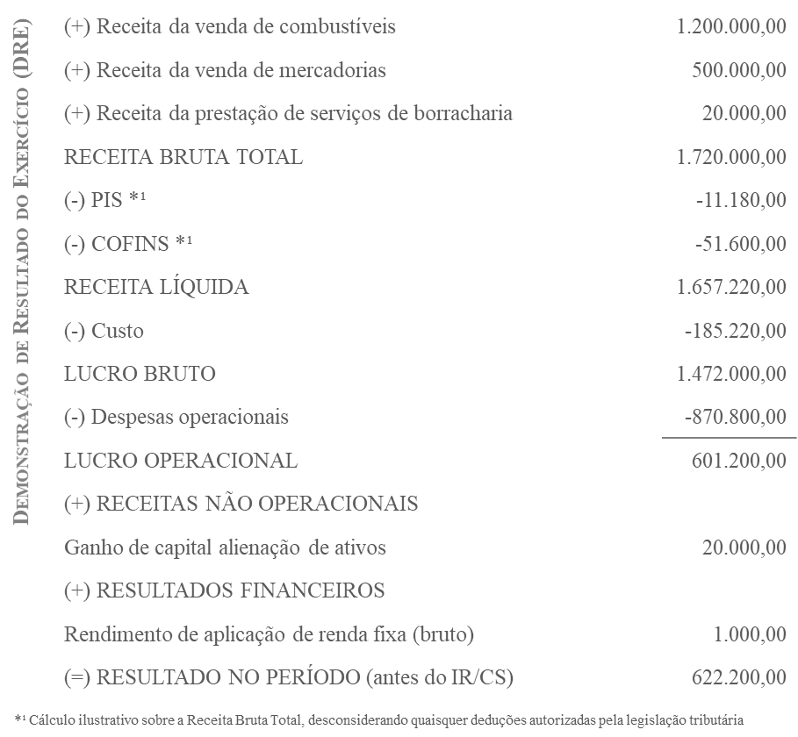

**Cálculo do IRPJ**

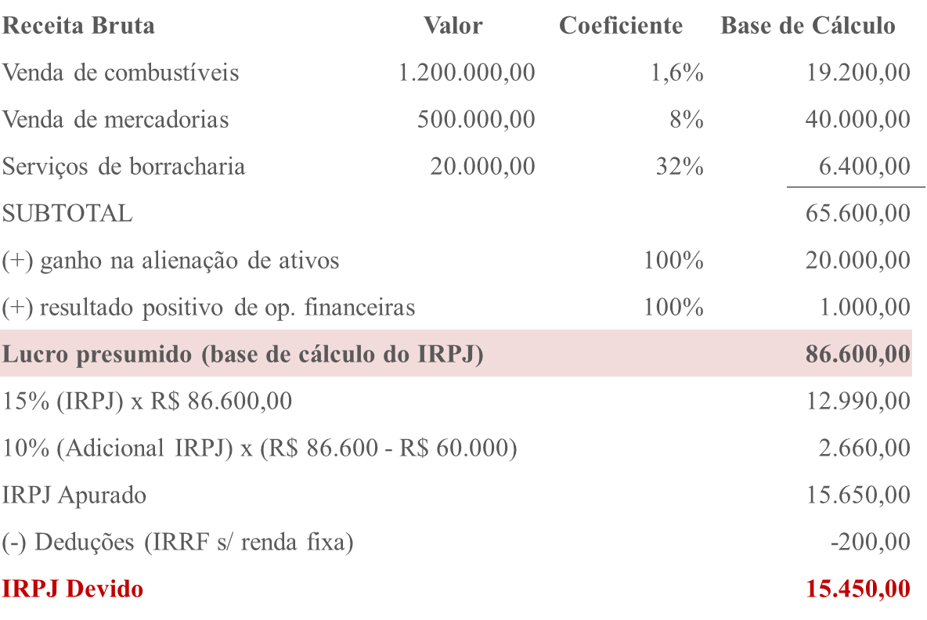

**Cálculo da CSLL**

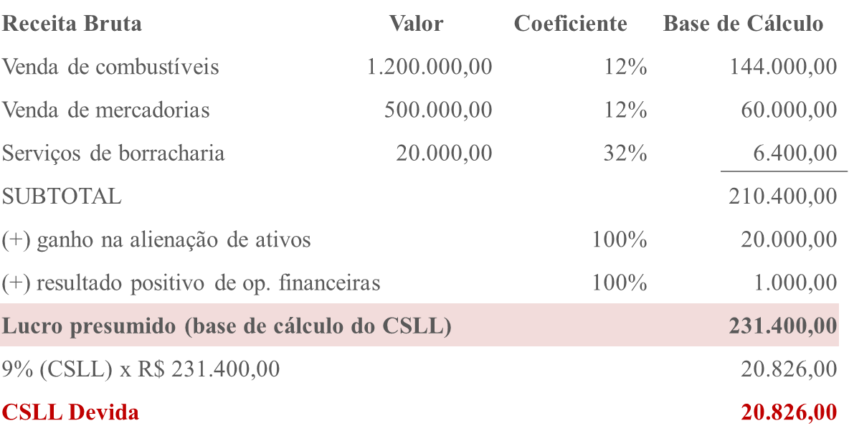

Nesse exemplo, o IRPJ e a CSLL devidos pelo Auto Posto São Paulo apurados através da sistemática do lucro presumido são, respectivamente, de R$ 15.450,00 e de R$ 20.826,00.

É interessante ressaltar que, apesar de o lucro contábil do período de apuração (1º trim.) ter sido R$ 622.200,00, a base de cálculo do IRPJ e da CSLL no lucro presumido foi de R$ 86.600,00 e R$ 231.400,00, respectivamente.

Assumindo o resultado contábil como uma aproximação do lucro real, a opção pelo lucro presumido foi bastante vantajosa para a PJ.

**Caso Prático 2 – Receita de alugueis de imóveis PF ou PJ no lucro presumido**

João, José e Pedro (em conjunto, “PFs”) são proprietários em condomínio de um imóvel que rende receitas mensais de aluguel da ordem de R$ 30.000,00 (“Cenário 1”).

As PFs também são sócias de uma PJ que detém outro imóvel objeto de locação cujo aluguel é o mesmo do anterior. Tal PJ é optante pelo lucro presumido (“Cenário 2”)

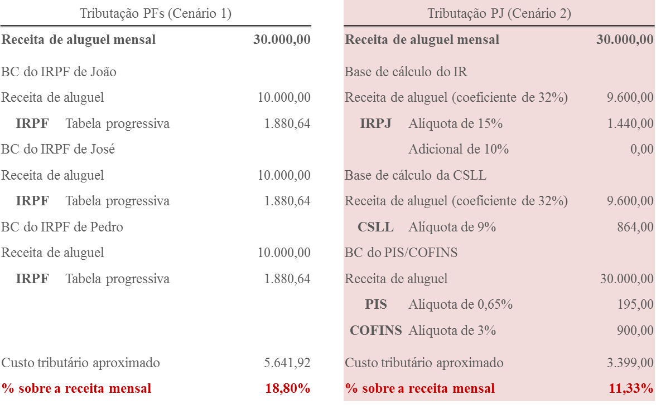

Neste Caso Prático 2, a análise dos dois cenários evidencia que a opção pela tributação pelo lucro presumido pode ser também – em determinados casos – vantajosa em comparação com a tributação incidente sobre os rendimentos de pessoas físicas.

***Lucro Arbitrado***

O lucro arbitrado (art. 602 e seguintes do RIR/18) é uma consequência, e não uma opção como o regime de apuração do lucro presumido – aplica-se em situações determinadas taxativamente em lei, notadamente nos casos de descumprimento das normas da legislação tributária que impossibilitem a apuração da base de cálculo pelo método do lucro real ou do lucro presumido

São hipóteses de arbitramento, dentre outras:

* Contribuinte obrigado à tributação pelo lucro real que não mantiver escrituração nas formas das leis comerciais ou fiscais ou deixar de elaborar demonstrações financeiras
* Escrituração com indícios de fraude ou contiver vícios, erros ou deficiências que a tornem imprestável para determinar o lucro real e a efetiva movimentação financeira
* Contribuinte não mantiver, em boa ordem e segundo as normas contábeis recomendadas, Livro Razão ou fichas e documentos suporte para o Livro Diário
* Contribuinte **optar indevidamente** pela tributação com base no **lucro presumido**

A metodologia para cálculo e aplicação do lucro arbitrado é similar ao lucro presumido, com a aplicação dos mesmos coeficientes sobre a receita bruta conhecida dos contribuintes sujeitos ao lucro presumido, majorados em 20% para fins do cálculo do IRPJ. Note que não haverá a aludida majoração em 20% dos coeficientes para o cálculo da CSLL.

Quando não é possível determinar a receita bruta da pessoa jurídica, oito alternativas podem ser adotadas de ofício pela autoridade fiscal:

**1)** 1,5x do lucro real referente à última escrituração apresentada pela entidade

**2)** 0,04x da soma dos ativos existentes no último balanço patrimonial conhecido

**3)** 0,07x do valor do capital constante do último balanço patrimonial

**4)** 0,05x do valor do patrimônio líquido do último balanço patrimonial conhecido

**5)** 0,04x do valor das compras de mercadorias efetuadas no mês

**6)** 0,04x da soma, em cada mês, dos valores apresentados na folha de pagamento e das compras de matérias-primas, produtos intermediários e materiais de embalagem

**7)** 0,8x da soma dos valores devidos no mês aos empregados

**8)** 0,9x do valor mensal do aluguel devido

### **Lucro Real – Noções Introdutórias**

Algumas empresas podem optar pelo lucro real. Outras estão *obrigadas* a submeter-se ao lucro real. Sujeitam-se a esta forma de apuração do IRPJ os contribuintes indicados na página 40 desta apostila (artigo 257 do RIR/18)

### **Lucro Real e Lucro Contábil**

Contrariamente à sistemática do lucro presumido, pela qual se apura a base de cálculo do IRPJ a partir dos valores da receita bruta da pessoa jurídica, a sistemática de apuração com base no lucro real adota critérios próprios da contabilidade.

**Não significa isso, entretanto, que o lucro real pode ser confundido com o lucro contábil. São grandezas diversas, que partem de exigências diferenciadas.**

Com efeito, o lucro contábil apura a movimentação patrimonial da empresa. Assim, receitas e despesas são somadas, chegando-se a um lucro líquido do período.

Também no lucro real somam-se receitas e despesas. Ocorre que nem toda receita reconhecida pela contabilidade é igualmente reconhecida para fins tributários. Basta mencionar o caso de receitas isentas, como os dividendos recebidos de outras pessoas jurídicas (Lei 9.249/95, art. 10): embora sejam eles uma receita da empresa beneficiária (afinal, os dividendos são um acréscimo patrimonial), a legislação tributária expressamente os isenta de tributação. Temos, assim, um caso de disparidade entre o balanço contábil e o lucro real, já que o primeiro apontará uma receita que não sofrerá tributação pelo segundo.

Do mesmo modo, podemos cogitar de uma despesa, reconhecida para efeitos contábeis, mas que a legislação tributária não permite seja usada para diminuir o lucro real. Consideremos, por exemplo, uma multa de trânsito: embora seja uma despesa efetiva (e por isso reconhecida pela contabilidade), o legislador tributário não tolera que se reduza a base de cálculo do IRPJ por meio do reconhecimento de uma despesa decorrente de infração a uma norma administrativa. É um meio usado pelo legislador tributário para desincentivar a prática de ilícitos, ao mesmo tempo em que se mantém coerente com a ideia de apenas permitir a dedução de despesas necessárias para a atividade da empresa. Em tais casos, teremos, novamente, uma disparidade entre as demonstrações financeiras da contabilidade e o lucro sujeito à tributação pelo IRPJ.

Adquirimos, assim, uma noção de lucro real como a somatória das receitas tributáveis e das despesas dedutíveis em um determinado período.

Dada a divergência entre as normas contábeis e as normas tributárias, podemos mesmo falar em apurações paralelas do lucro contábil e do lucro tributário. Vejamos, assim, o seguinte exemplo, decorrente da elaboração de apurações paralelas:

|  |  |
| --- | --- |
| *Contabilidade:*  Receita de vendas 100.000  Custo (40.000)  Salários (10.000)  Multa de trânsito ( 1.000)  Brindes (10.000)  Dividendos 5.000  Lucro Contábil 44.000 | *LALUR[23]:*  Receita de vendas 100.000  Custo (40.000)  Salários (10.000)  Multa de trânsito - o –  Brindes - o –  Dividendos - o - .  Lucro Real 50.000 |

Não obstante, com a introdução da Lei nº 12.973/14, a ideia é que a apuração do lucro contábil e do lucro fiscal ocorra sobre uma mesma escrituração (contábil), com os ajustes necessários para fins tributários sendo exclusivamente realizados no e-LALUR.

De fato, em lugar de cogitar a escrituração de duas contabilidades, nosso legislador determina que, partindo do lucro contábil, façam-se *adições, exclusões* e *compensações* sobre a escrituração contábil, chegando-se ao lucro real. Vejamos o que dispõe o art. 258 do RIR/18:

***Do conceito de lucro real***

***Art. 258.*** *Lucro real é o lucro líquido do período de apuração ajustado pelas adições, exclusões ou compensações prescritas ou autorizadas por este Regulamento (Decreto-Lei nº 1.598, de 1977, art. 6º, caput).*

*§1 A determinação do lucro real será precedida da apuração do lucro líquido de cada período de apuração em observância às disposições das leis comerciais (Lei nº 8.981, de 1995, art. 37, § 1º).*

Destaque-se, então, que a apuração do IRPJ na sistemática do lucro real parte do lucro líquido contábil, determinado, por sua vez, em observância dos preceitos da legislação comercial (Lei das S/A + Pronunciamentos Técnicos, Orientações e Interpretações editadas pelo CPC e aprovadas pelos órgãos competentes). Temos, assim, considerando o exemplo acima:

Lucro Contábil 44.000,00

Adições 11.000,00

Exclusões 5.000,00

Lucro Real 50.000,00

Em nosso exemplo, fica notório o que adicionar e o que excluir: adiciona-se ao lucro contábil o valor das despesas que foram lançadas contabilmente e que não foram consideradas para fins tributários (equivalendo, daí, ao estorno daquelas despesas, para fins tributários), e exclui-se o valor das receitas reconhecidas contabilmente mas não sujeitas à tributação (estorno das receitas).

Daí, pois, podermos apresentar a seguinte fórmula para o lucro real:



### **Período de Apuração do Lucro Real**

Enquanto na apuração do lucro presumido vimos que o período de apuração é sempre trimestral, a apuração do lucro real pode dar-se trimestralmente ou anualmente, à escolha do contribuinte.

No caso de apuração trimestral, o IRPJ será recolhido em quota única ou em até três parcelas mensais iguais e sucessivas, vencíveis no último dia útil dos três meses subsequentes ao de encerramento do período de apuração a que corresponder, corrigidas pela taxa SELIC. Optando pelo lucro real anual, entretanto, o legislador não permite que o contribuinte aguarde até o final do ano, para, então, recolher o tributo. O contribuinte que opta pela forma de apuração anual está obrigado a recolher, mensalmente, *antecipações*.

O termo *antecipações* já indica que o contribuinte efetuará recolhimentos mensais, mas estes não são definitivos, já que, encerrando o período anual, o contribuinte apurará o lucro real e calculará o IRPJ para o ano. Cotejará o resultado com o montante antecipado e, havendo falta, recolherá a diferença, em uma parcela; havendo excesso, este poderá ser compensado em períodos posteriores.

As antecipações calculam-se com base no *lucro estimado* do mês. Este se apura exatamente do mesmo modo como se calcula o *lucro presumido,* i.e., aplicam-se os coeficientes acima mencionados sobre a receita do mês, por atividade, chegando-se ao *lucro estimado* e, com as alíquotas de 15% e adicional de 10% (sobre a parcela que ultrapassar, no mês, a R$ 20.000,00), chega-se ao montante da antecipação do mês.

O *lucro estimado* diferencia-se do *lucro presumido* porque este se apura por um período trimestral, sendo o imposto calculado e recolhido de forma definitiva, enquanto o primeiro se apura para um período mensal, sendo o imposto calculado mera antecipação do devido pelo período anual (em 31/12 de cada ano-calendário).

O *lucro estimado* é o teto máximo a que está sujeito o contribuinte. Ele pode recolher um valor *menor* em qualquer mês, desde que comprove, mediante um *balancete de suspensão ou redução*, que os montantes já recolhidos nos meses anteriores – somados ou não da parcela recolhida no mês – já seriam o suficiente para cobrir todo o lucro da empresa *até* o mês em questão, se aplicados os critérios adotados para a apuração do próprio lucro real.

Ou seja: em qualquer mês, o contribuinte apura o IRPJ com base no *lucro estimado do mês*. Este é o montante máximo a ser recolhido naquele mês. O contribuinte deve, então, comparar o valor assim apurado com o montante que seria recolhido, caso o IRPJ fosse calculado com base em um balancete apurando o *lucro real até o mês* em questão. Constatando que o último resultado é inferior ao primeiro, o contribuinte pode reduzir o valor a recolher, ou, mesmo, suspender os recolhimentos, se o balancete revelar que já foram recolhidos impostos suficientes – balancetes de suspensão ou redução.[24]

Os balancetes de suspensão ou redução são faculdades legais aos contribuintes que, observando a não apuração de lucro efetivo, ou de lucro inferior ao apurado nas estimativas mensais, podem suspender ou reduzir o pagamento do IRPJ em determinado mês. Especificamente:

* A PJ pode **suspender** o pagamento do IRPJ, desde que demonstre que o valor devido, calculado com base no lucro real do período em curso, é igual ou inferior à soma do IRPJ devido por estimativa, correspondente aos meses do mesmo ano-calendário anteriores àquele a que se refere o balanço ou balancete levantado; ou
* A PJ pode reduzir o pagamento do IRPJ ao montante correspondente à diferença positiva entre o valor devido, calculado com base no lucro real do período em curso, e a soma do IRPJ devido por estimativa, correspondente aos meses do mesmo ano-calendário, anteriores àquele a que se refere o balanço ou balancete levantado.

Adicionalmente, nas hipóteses em que o contribuinte recolher o IRPJ com base no lucro estimado e, ao final do ano-calendário, verificar que o imposto pago foi superior ao efetivamente devido, apurando **saldo negativo** de IRPJ, o contribuinte poderá compensar tal valor com o IRPJ devido nos períodos subsequentes.[25]

Especificamente, em 31/12 (apuração do lucro real anual), o saldo do IRPJ:

* Se positivo, caso a antecipação de dezembro tenha sido feita com base na estimativa pela receita bruta e acréscimos, será pago em quota única, até o último dia útil do mês de março do ano subsequente, acrescido da taxa SELIC acumulada a partir de 1º de fevereiro até o último dia do mês anterior do pagamento;
* Se positivo, caso a antecipação de dezembro tenha sido feita com base em balancete de suspensão e redução, será pago até o último dia do mês de janeiro do ano subsequente;
* Se negativo, poderá ser objeto de restituição ou compensação, nos termos do art. 74 da Lei nº 9.430/96.

Para compreendermos o raciocínio, tomemos os seguintes exemplos:

# Caso Prático 1 – Apuração trimestral

A empresa *Auto Posto Quitanda Ltda.* Apurou os seguintes valores mensais devidos a título do IRPJ segundo o Lucro Real Trimestral:

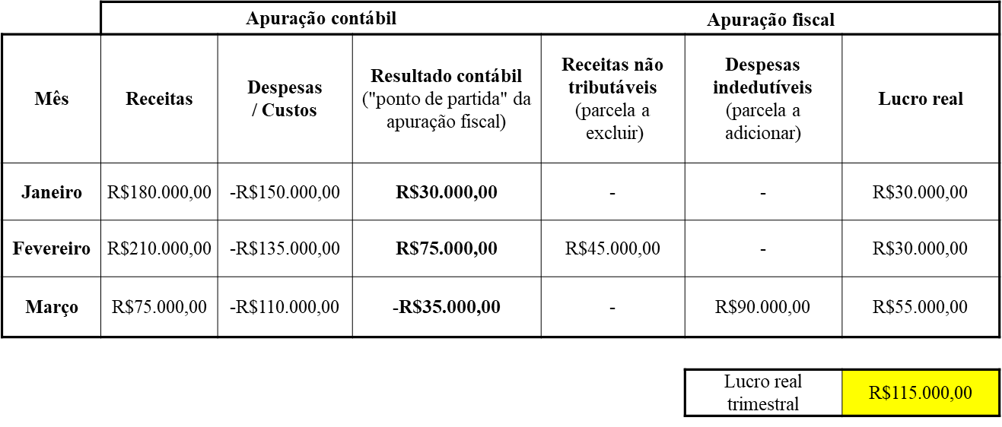

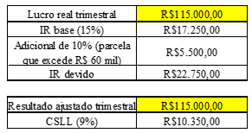

**Caso prático 2 – Recolhimento de estimativas mensais na apuração anual**

O posto de combustível “AUTO POSTO SÃO PAULO LTDA.” apura o IRPJ e CSLL pelo regime do **lucro real anual**. Em **janeiro** de 2017, o Auto Posto São Paulo:

* Vendeu R$ 1,2 milhão em combustível
* Comercializou R$ 500 mil em mercadorias em sua loja de conveniência
* Prestou R$ 20 mil em serviços em sua borracharia

Além destas receitas, o Auto Posto São Paulo vendou ativos (já plenamente depreciados) que não eram mais utilizados em suas atividades pelo valor de R$ 20 mil e auferiu receitas financeiras com investimentos em renda fixa no valor de R$ 1 mil.

A apuração das estimativas mensais ocorre com base na receita bruta e acréscimos – **cálculo segundo a lógica das regras do lucro presumido.**

Cálculo da estimativa de IRPJ para o mês de janeiro/2017

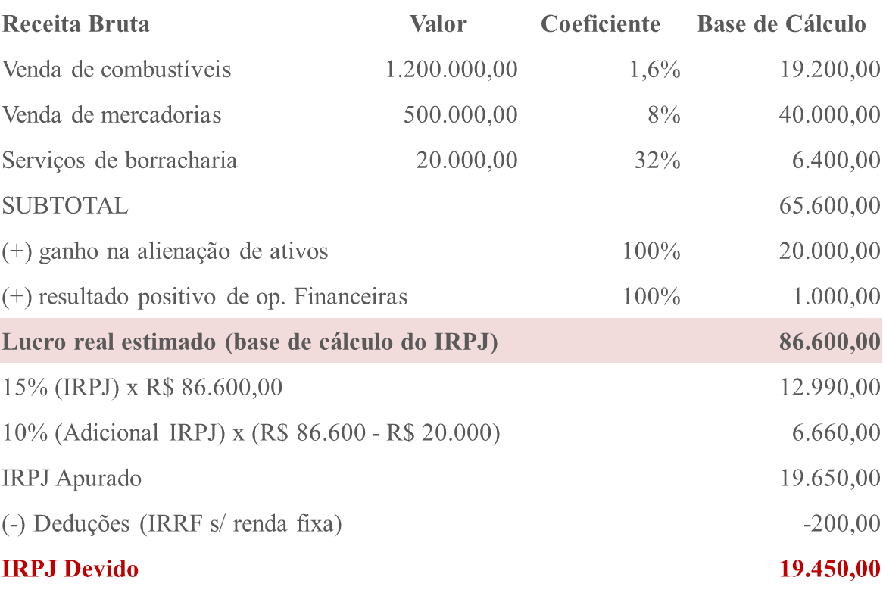

**Caso prático 3 – Antecipação mensal de acordo com o balancete de suspensão ou redução**

Em janeiro de 2017, uma empresa comercial apurou o seguinte resultado contábil, que não teve elementos de ajustes (despesas indedutíveis e receitas não tributáveis):

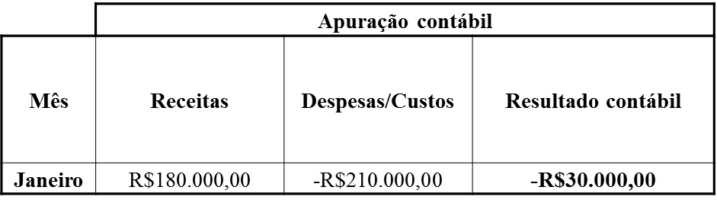

Nessa hipótese, a opção pela apuração da antecipação com base no resultado do período, mediante balancetes de suspensão, é vantajosa em comparação ao pagamento do IRPJ mediante estimativas tendo em vista que o contribuinte não apurou lucro (enquanto que na apuração das antecipações com base na receita bruta e acréscimos, se o contribuinte tiver auferido receita – como é o caso – terá IRPJ a pagar ainda que o resultado contábil tenha sido prejuízo).

**Caso prático 4 – Comparação das opções de apuração**

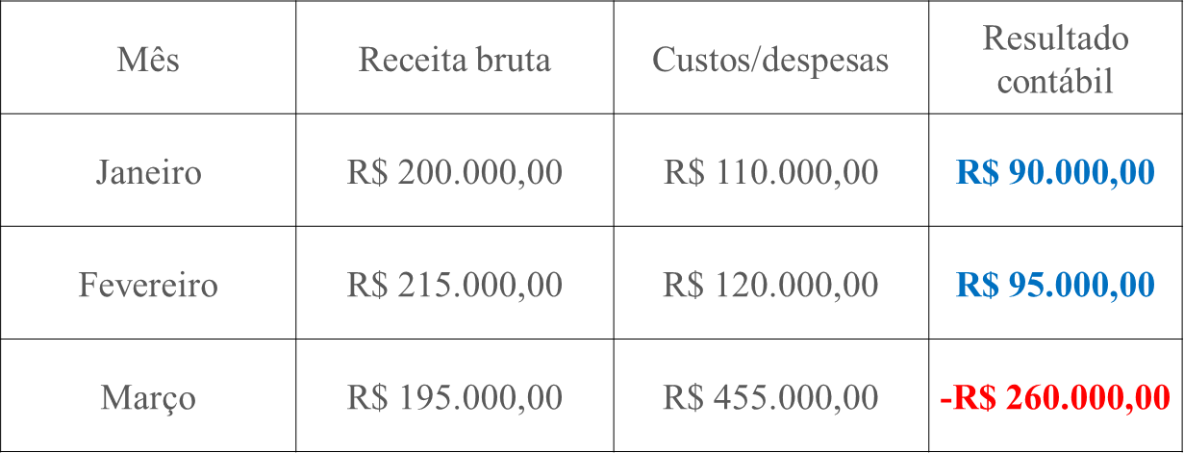Um certo contribuinte apresenta o seguinte resultado em suas operações de um dado período:

Tendo optado pela apuração com base no **lucro real anual**, e diante da recomendação de comparar o valor do imposto devido pela sistemática da estimativa mensal com base na receita bruta e do resultado acumulado apurado com base nos balanços ou balancetes de suspensão ou redução, o contribuinte realiza o seguinte exercício para determinar o regime de recolhimento mais vantajoso:

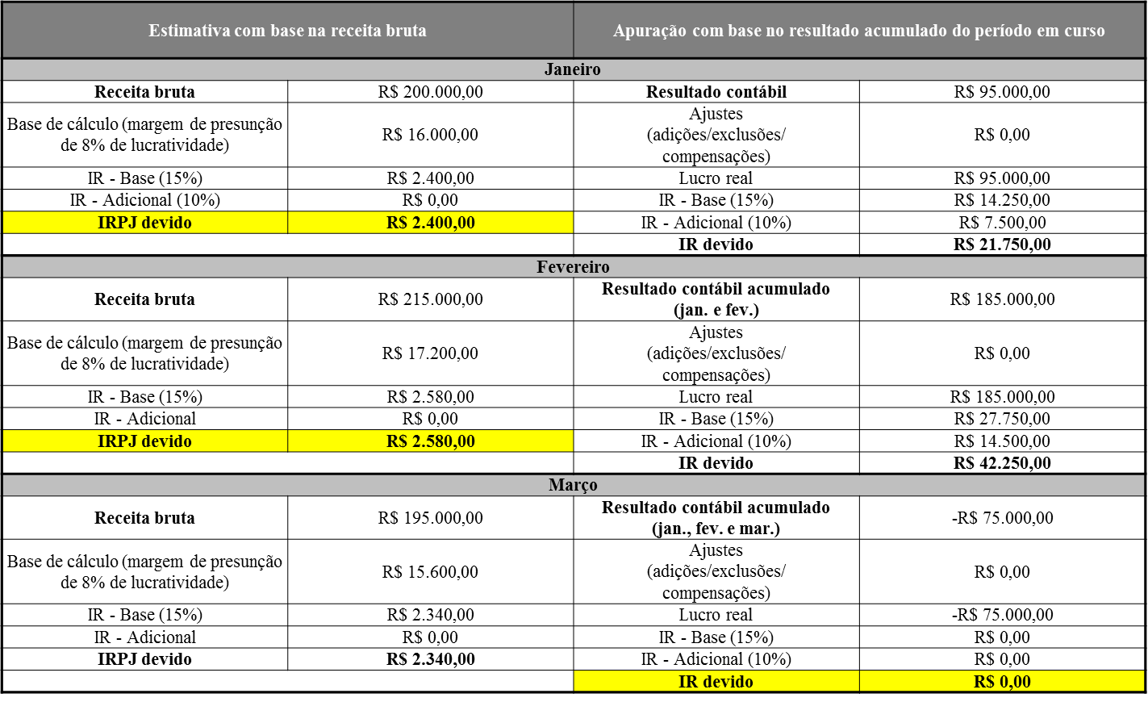

Nota-se que o ponto de partida para cálculo da antecipação mensal é diferente em cada sistemática: na estimativa com base na receita bruta, a apuração segue as regras do lucro presumido; no caso da apuração com base no resultado acumulado do período em curso, apura-se com base nas regras do lucro real.

Em janeiro e fevereiro, a antecipação mensal com base na receita bruta e acréscimos foi vantajosa, já que, se apurado o lucro real do período em curso, o montante a recolher seria maior. Em março, demonstrando em balancete específico que o resultado acumulado do período (janeiro a março) apresentava prejuízo, e, tendo em vista que não houve ajustes no exemplo dado (adições, exclusões e compensações), não houve imposto a recolher: trata-se de balancete de suspensão.

***Alíquotas de IRPJ aplicáveis no Lucro Real***

Como já dissemos acima, quando do cálculo do lucro presumido, a alíquota do IRPJ não muda, qualquer que seja a forma de apuração. Assim, também para o lucro real, valerá a alíquota de 15%, com o adicional de 10% para a parcela do lucro que ultrapassar o valor de R$ 20.000,00 multiplicado pelo número de meses compreendidos no período tributário.

### **Principais Adições e Exclusões do Lucro Real**

Retomemos, agora, o estudo do lucro real. Vimos que sua apuração se faz com base em *adições, exclusões* e *compensações* a partir do lucro contábil.

A partir de 2014, a apuração do IRPJ é informada à RFB por meio da elaboração da Escrituração Contábil Fiscal (ECF). Nesse sentido, as informações extraídas da Escrituração Contábil Digital (ECD) serão a base contábil para os ajustes na apuração do lucro real a ocorrer no Livro Eletrônico de Apuração do Lucro Real (e-LALUR):

* **Parte “A” do LALUR**: informações da demonstração do lucro real (i.e. (i) lucro líquido do período de apuração, conforme ECD; (ii) ajustes ao lucro líquido (adições e exclusões da legislação tributária); e (iii) lucro real, calculado após a inclusão das informações anteriores).
* **Parte “B” do LALUR**: registros de controle de prejuízos fiscais a compensar (discutido abaixo) e de outros valores que devam influenciar a determinação do lucro real de períodos futuros e que não constem na escrituração contábil/comercial.

***Adições***

1. Classificação quanto à origem

* Custos e despesas registrados na contabilidade mas indedutíveis pela legislação tributária

São os custos/despesas registrados na contabilidade (como parcelas que reduzem o lucro líquido contábil) mas que são expressamente indicados como não dedutíveis pela legislação tributária, assim como os custos/despesas que não são considerados como necessários à atividade da empresa e à manutenção da fonte produtora (artigo 311 do RIR/18).

Exemplo: despesas com brindes.

* Adições “extracontábeis”: valores que não transitaram na contabilidade, mas que devem ser adicionados para fins tributários

Valores que não impactaram o lucro líquido contábil do exercício, mas que devem ser adicionados ao lucro real em certas situações expressamente previstas na legislação.

Exemplo: ajustes decorrentes da legislação de preços de transferência em exportações.

1. Classificação quanto à definitividade

* **Adições permanentes**

Realizadas na Parte “A” do LALUR. Não precisam ser controladas na Parte B do LALUR pois correspondem a custos/despesas que nunca serão dedutíveis do Lucro real.

Exemplo: despesas com multas punitivas.

* **Adições temporárias**

Realizadas na Parte “A” do LALUR e registradas/controladas na Parte “B” do LALUR para serem excluídas no futuro em certas situações previstas na legislação fiscal.

Exemplo: despesas com provisões.

*Definição de custos e despesas*

* **Custos**: somatória dos gastos incorridos e necessários para a aquisição e a produção/ transformação de estoques[26] (para produtores ou comerciantes de bens e mercadorias) e/ou aqueles diretamente relacionados com e necessários para a prestação de serviços.

Classificações: custos fixos, custos variáveis, custos diretos e custos indiretos.

* **Despesas**: “Valor pago ou empenhado na aquisição de bens não vinculados ao processo de produção de mercadorias, produtos e serviços destinados à venda” (Edmar Andrade).

Definição por exclusão – todos os gastos que não sejam qualificados como “custos”.

*Dedutibilidade de despesas – regra geral*

Embora o RIR/18 apresente um rol de despesas indedutíveis, chamamos atenção para a cláusula geral do art. 311 do RIR/18 (art. 47 da Lei nº 4.506/64), que considera *operacionais* (e, portanto, dedutíveis) as despesas necessárias à atividade da empresa e à manutenção da respectiva fonte produtora de receitas, *verbis:*

***Art. 311.*** *São operacionais as despesas não computadas nos custos, necessárias à atividade da empresa e à manutenção da respectiva fonte produtora (Lei nº 4.506, de 1964, art. 47).*

*§ 1º  São necessárias as despesas pagas ou incorridas para a realização das transações ou operações exigidas pela atividade da empresa (Lei nº 4.506, de 1964, art. 47, § 1º).*

*§ 2º  As despesas operacionais admitidas são as usuais ou normais no tipo de transações, operações ou atividades da empresa (Lei nº 4.506, de 1964, art. 47, § 2º).*

*§ 3º  O disposto neste artigo aplica-se também às gratificações pagas aos empregados, seja qual for a designação que tiverem.*

São dedutíveis, portanto, as despesas “normais” e “usuais” do ramo de atividade da empresa. A *contrario sensu*, são *indedutíveis* – e, portanto, devem ser adicionadas na apuração do lucro real –, as despesas desnecessárias para a atividade e manutenção da fonte produtora de receita.

Exemplo de caso da CSRF do CARF (Acórdão 9101-002.973, julgado em 03/07/2017) sobre despesas indedutíveis por liberalidade:

*DESPESAS OPERACIONAIS. CONDIÇÕES PARA DEDUTIBILIDADE. A qualificação dos dispêndios da pessoa jurídica como despesas dedutíveis na determinação do lucro real, está subordinada a normas específicas da legislação do imposto de renda, que fixam o conceito próprio de despesas operacionais e estabelecem condições objetivas norteadoras da imputabilidade, ou não, das cifras correspondentes para aquele efeito.*

*DESPESAS COM REMUNERAÇÃO DE DEBÊNTURES. INDEDUTIBILIDADE DAS DESPESAS. A entrega de parcelas significativas de seus lucros a título de remuneração das debêntures no contexto de empresas ligadas, caracteriza liberalidade, e desvirtua a natureza de despesa necessária, tornando-a indedutível na apuração do lucro real.*

A RFB já se manifestou de forma genérica sobre tais requisitos, conforme Parecer Normativo CST nº 32/1981:

* Necessidade: “(...) o gasto é necessário quando essencial a qualquer transação ou operação exigida pela exploração das atividades, principais ou acessórias, que estejam vinculadas com as fontes produtoras de rendimentos”; e
* Usualidade ou normalidade: “(...) despesa normal é aquela que se verifica comumente no tipo de operação ou transação efetuada e que, na realização do negócio, se apresenta de forma usual, costumeira ou ordinária. O requisito de usualidade deve ser interpretado na acepção de habitual na espécie de negócio.”

Dentro desse conceito, podemos afirmar como indedutíveis:

1. as despesas que constituam *liberalidade* por parte da empresa, i.e., que não precisariam ter sido pagas pela empresa, sendo, nesse sentido, *desnecessárias*;
2. as despesas *não comprovadas* por meio idôneo;
3. as despesas referentes a outro período de competência, que não o em consideração;
4. as despesas *não usuais* para o ramo de atividade.

Não obstante a cláusula geral acima fosse suficiente para a determinação da grande maioria das questões envolvendo dedutibilidade de despesas, o legislador trata de arrolar, ele mesmo, alguns casos nos quais se consideram indedutíveis as despesas. A lista, insista-se, não é exaustiva.

Mencionemos as principais:

* **Provisões em geral**, com exceção (i) das provisões técnicas das companhias de seguro e capitalização, das entidades de previdência privada complementar e das operadoras de planos de assistência à saúde, quando constituídas por exigência da legislação especial; (ii) das provisões para perdas de estoques de livros; (iii) das provisões para pagamento de férias e décimo-terceiro salário dos empregados (respectivamente, artigos 340; 341, §2º; 342 e 343, todos do RIR/18);

De acordo com o CPC 25, provisão é um passivo (obrigação) de prazo ou valor incertos, distintas de outros passivos (como contas a pagar) justamente pela incerteza sobre o prazo ou valor para sua liquidação. A inexigibilidade caracteriza a provisão. Se as contingências financeiras acobertadas pelas provisões se tivessem efetivado (i.e., se tivessem tornado exigíveis) não apareceriam como provisões, mas como despesas (Rubens Gomes de Sousa).

Provisões são, portanto, (i) obrigações prováveis, (ii) mas ainda inexigíveis, (iii) de prazo ou de valor incertos e, por isso, são em regra indedutíveis.

Por conta de sua natureza, provisões (indedutíveis) podem ser tornar despesas (dedutíveis) quando incorridas – isto é, quando a transação a qual a provisão está vinculada resulte em obrigação exigível, de prazo e valor certos (caso a despesa seja de fato dedutível). Representam, assim, *adições temporárias* ao lucro real.

* **Multas punitivas** (art. 352, § 5º - RIR/18) – observar Parecer Normativo CST nº 61/79. São dedutíveis, entretanto, as multas de natureza compensatória (e.g. multas contratuais recebidas por fornecedor que descumpriu o prazo); e multas por infração da qual não resulte falta ou insuficiência de pagamento de tributo (e.g. multa por descumprimento de obrigação acessória);
* **Brindes** (art. 260, parágrafo único, inciso VIII, do RIR/18) – observar Parecer Normativo CST nº 15/76: brindes são diferentes de amostras (que são dedutíveis se atendidos os critérios da legislação) e de despesas com bonificação em mercadorias (que são descontos dedutíveis para o concedente), pois se destinam a promover a *empresa*, e não os seus produtos (análise caso a caso é necessária);
* **Despesas com alimentação de sócios, acionistas e administradores** (art. 260, parágrafo único, IV, do RIR/18);
* Contraprestações de arrendamento mercantil (*leasing*) e de aluguel de bens móveis; despesas de depreciação, amortização, manutenção, reparo, conservação, impostos, taxas, seguros e quaisquer outros gastos com bens móveis ou imóveis, *desde que não relacionados intrinsecamente com a atividade da empresa* (respectivamente, arts. 366; 361, §2º; 354, §3º; 689, todos do RIR/18 – art. 83 da IN nº 1.700/17);
* Despesas com *royalties* e assistência técnica que excedam os limites estabelecidos na legislação (arts. 363, inciso IV, alínea “b”, e inciso V, alínea “b”, 364, inciso III e 355, todos do RIR/18);
* A contribuição social sobre o lucro (CSLL), registrada como custo ou despesa operacional (art. 260, parágrafo único, inciso VIII, do RIR/18);
* Gratificações pagas a dirigentes da pessoa jurídica (art. 315 do RIR/18);
* Ajustes decorrentes da aplicação das regras dos preços de transferência (art. 238, § 7º, do RIR/18);
* Ajustes decorrentes de Distribuição Disfarçada de Lucro (DDL) (art. 528, do RIR/18);
* Tributos com exigibilidade suspensa na forma do artigo 151, II a IV do CTN (art. 352, § 1º, do RIR/18);
* Contribuições não compulsórias e doações, com exceção das seguintes (art. 260, parágrafo único, V e VI, do RIR/18):
* as destinadas a custear seguros e planos de saúde, e benefícios complementares assemelhados aos da previdência social, instituídos em favor dos empregados e dirigentes da pessoa jurídica (limitadas a 20% do total de salários dos empregados e da remuneração dos dirigentes da empresa);
* as de incentivo à cultura;
* as efetuadas a instituições de ensino e pesquisa cuja criação tenha sido autorizada por lei federal e que preencham os requisitos dos incisos I e II do artigo 213 da CCF (limitadas a 1,5% do lucro operacional da empresa);
* as doações a entidades filantrópicas e de assistência social (limitadas a 2% do lucro operacional da pessoa jurídica).

Atualmente, a RFB listou em tabela no **Anexo I da IN nº 1.700/17** (não exaustiva) adições que devem ser realizadas ao lucro líquido contábil para fins de apuração do lucro real.

Importante destacar, como visto, que há situações em que uma despesa não é dedutível em um período, mas o é mais tarde – trata-se das adições temporárias, a que nos referimos ao realizar a classificação das adições quanto a sua definitividade. Assim, por exemplo, as *provisões*, que (com as exceções indicadas acima) são, sempre, indedutíveis em um primeiro momento.

Tomemos, assim, o caso de uma provisão para perda provável em um investimento. Ao ser constituída, ela afeta o resultado contábil da empresa (i.e.: a constituição da provisão implica um crédito na conta respectiva de passivo e um débito na conta de resultado). Como as provisões são indedutíveis, o contribuinte efetua uma *adição* da despesa assim lançada. Vê-se, assim, que a perda provável na realização do investimento terá afetado o lucro contábil do contribuinte, mas não terá sido computada no lucro real em razão da adição realizada. Imagine-se, agora, que o contribuinte de fato aliene aquele investimento e realize a perda provisionada. Do ponto de vista contábil, bastará o contribuinte dar baixa na provisão. Ele não registrará qualquer perda contábil em resultado, já que ela já havia sido provisionada. Entretanto, naquele momento, aquela perda, que no período anterior era estimada e, por isso mesmo, indedutível, tornou-se efetiva. Nesse momento, a despesa passa a satisfazer todos os requisitos do art. 311 do RIR/18, sendo lícita, pois, sua dedução. Ocorre que a dedução já não mais é possível contabilmente (já que, contabilmente, a despesa fora lançada em período anterior). Nada mais resta, pois, ao contribuinte, senão efetuar uma *exclusão,* na apuração do lucro real,a fim de reconhecer aquela perda para fins fiscais.

Examinando o exemplo acima, vimos que, primeiramente, o valor lançado à conta de despesas foi adicionado e, mais tarde, o mesmo valor foi excluído. O resultado foi o *diferimento* da dedução da despesa para o período em que a legislação tributária a permite.

Como veremos ao tratar das exclusões, abaixo, o contrário também pode ocorrer. Podemos ter *exclusões* em um período que serão *adições* em períodos posteriores. Assim, por exemplo, as receitas de vendas a órgãos públicos que, nos termos da legislação em vigor (art. 480 do RIR/18), podem ser reconhecidas apenas no momento em que recebido o valor (regime de caixa). Em tais casos, as receitas serão reconhecidas, contabilmente, segundo o regime de competência, mas os valores assim lançados serão *excluídos* na apuração do lucro real; uma vez efetivamente recebido o valor, este será *adicionado* ao lucro tributável, sujeitando-se à tributação.

Tal como indicado acima, são tais *exclusões* seguidas de *adições* e *adições* seguidas de *exclusões* (i.e., as adições e exclusões temporárias)que estão no art. 258 do RIR/18, o qual determina que o contribuinte controle tais valores, na “parte B” do LALUR:

***Art. 258.*** *(...).*

*§ 2º  Os valores que, por competirem a outro período de apuração, forem, para efeito de determinação do lucro real, adicionados ao lucro líquido do período de apuração, ou dele excluídos, serão, na determinação do lucro real do período de apuração competente, excluídos do lucro líquido ou a ele adicionados, respectivamente, observado o disposto no parágrafo seguinte (Decreto-Lei nº 1.598, de 1977, art. 6º, § 4º).*

*Despesas com depreciação, amortização ou exaustão*

De acordo com a legislação societária e contábil em vigor, estão sujeitos à depreciação, à amortização ou à exaustão os bens classificados como ativo imobilizado ou intangível.

*Lei das Sociedades por Ações (Lei nº 6.404/76*

*Art. 179. As contas [contábeis] serão classificadas do seguinte modo: (...)*

*IV – no ativo imobilizado: os direitos que tenham por objeto bens corpóreos destinados à manutenção das atividades da companhia ou da empresa ou exercidos com essa finalidade, inclusive os decorrentes de operações que transfiram à companhia os benefícios, riscos e controle desses bens [e.g. leasing financeiro de acordo com as “novas” normas contábeis];(...)*

*VI – no [ativo] intangível: os direitos que tenham por objeto bens incorpóreos destinados à manutenção da companhia ou exercidos com essa finalidade (...).*

De acordo com o art. 183, incisos V e VII, e §2º, da Lei das S/A, são qualificados como:

1. **depreciação**, a perda do valor dos direitos que têm por objeto bens físicos sujeitos a desgaste ou perda de utilidade por (i) uso, (ii) ação da natureza ou (iii) obsolescência.

A importância correspondente à diminuição no valor de bens do ativo imobilizado (depreciação) pode ser computada como custo ou encargo, nos termos do artigo 121 da IN 1.700/17. Para fins contábeis, a taxa anual de depreciação é fixada em função do prazo durante o qual se possa esperar a utilização econômica do bem.

Para fins fiscais, são dedutíveis o valor da despesa de depreciação de acordo com:

1. Prazo de vida útil “contábil” do bem, correspondente à quota adequada às condições de depreciação dos seus bens, sendo que a utilização deste prazo depende da respectiva comprovação; ou
2. Prazo de vida útil “fiscal”, estabelecido pela RFB (atualmente estabelecida no Anexo III da IN nº 1.700/17).

Exemplos de algumas das taxas de depreciação indicadas na IN nº 1.700/17:

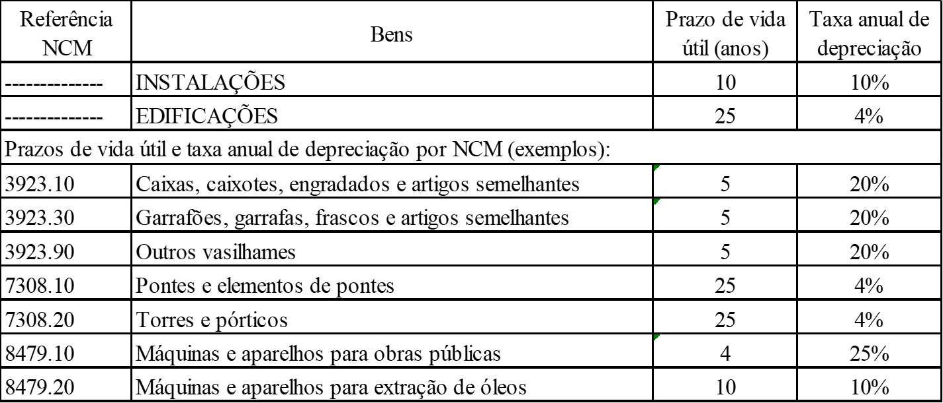

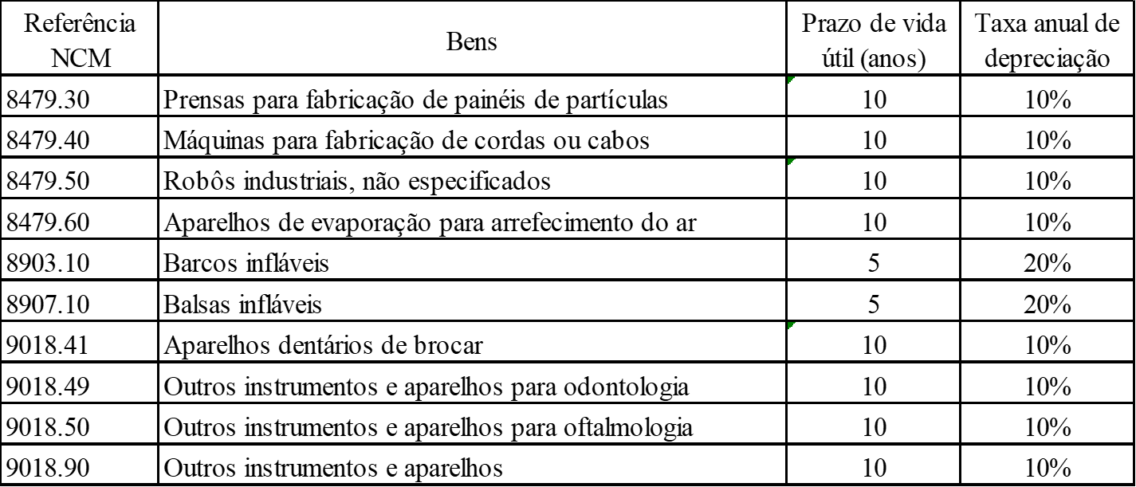

Caso o valor da taxa anual de depreciação apurado com base na vida útil “contábil” seja inferior ao determinado pela legislação como o prazo de vida útil fiscal, pode o contribuinte excluir a diferença na apuração do lucro real (controlada na Parte B do LALUR).

Quando o montante acumulado das quotas de depreciação computado na determinação do lucro real ultrapassar o valor do custo de aquisição do ativo, a despesa (contábil) com a depreciação deve passar a ser adicionada ao lucro real (e o controle realizado na Parte B do LALUR deve começar a ser baixado).

O mesmo procedimento deve ser observado nos casos de “depreciação acelerada incentivada”. A legislação tributária autoriza o registro de depreciação acelerada:

1. para bens móveis, em função do número diário de horas de operação (“depreciação acelerada contábil”); e
2. com o fim de incentivar a implantação, renovação ou modernização de bens/ativos de determinadas indústrias ou atividades (“depreciação acelerada incentivada”).

Exemplos de depreciação acelerada incentivada (item (ii)) previstos na legislação em vigor:

* Atividade rural (art. 260, §3º da IN nº 1.700/17)
* Inovação tecnológica (§9º e §10 do art. 17 e art. 20 da Lei nº 11.196/05)
* Projetos na região da SUDAM ou SUDENE (§5º e §6º do art. 31 da Lei nº 11.196/05)
* Veículos para transporte de mercadorias e locomotivas (art. 1º da Lei nº 12.788/13)

Por fim, um exemplo sobre o reconhecimento de despesas/encargos de depreciação sobre automóveis utilizados nas atividades de uma determinada pessoa jurídica:

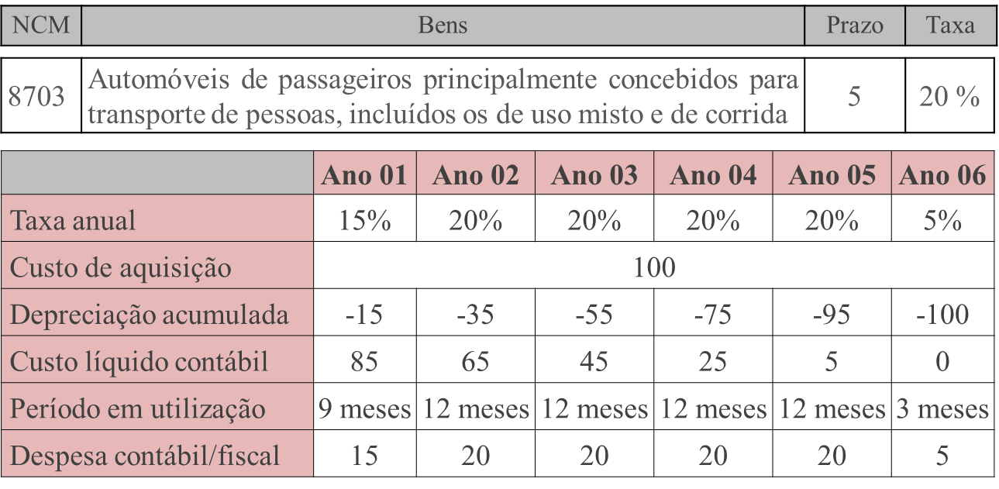

1. **amortização**, a perda do valor do capital aplicado em direitos da propriedade industrial ou comercial e quaisquer outros com existência ou exercício de duração limitada, ou cujo objeto sejam bens de utilização por prazo legal ou contratualmente limitado.

De acordo com o Pronunciamento Técnico CPC nº 4 (“Ativos Intangíveis”):

“*Amortização é a alocação sistemática do valor amortizável de ativo intangível ao longo da sua vida útil (um ativo intangível com vida útil indeterminável não deve ser amortizado).*”

A despesa de amortização de direitos classificados no ativo intangível também é dedutível na apuração do lucro real, desde que o direito (i.e. o ativo intangível) seja intrinsecamente relacionado com a produção ou comercialização dos bens e serviços.

Não há limites (prazos e taxas) para fins fiscais, sendo admitida a dedutibilidade das despesas de amortização registradas com a observância das normas contábeis.

1. **exaustão**, a perda do valor, decorrente da sua exploração, de direitos cujo objeto sejam recursos minerais ou florestais, ou bens aplicados nessa exploração.

Poderá ser computada como custo ou encargo a importância correspondente à diminuição do valor de recursos minerais ou florestais, resultante da sua exploração.

A taxa em que deve ser registrada a quota de exaustão:

1. terá como base o custo de aquisição ou prospecção dos recursos minerais explorados ou o valor das florestas destinadas a corte; e
2. considerará o volume da produção ou corte em um certo período e sua relação com a possança conhecida da mina (ou o prazo de concessão) ou volume dos recursos florestais.

***Exclusões***

1. Classificação quanto à origem

* Receitas e ganhos que transitam pelo resultado, mas não são tributáveis para fins tributários

Receitas/ganhos reconhecidos contabilmente e que compõe o lucro líquido do exercício para fins contábeis, mas que são expressamente indicados como não tributáveis pela legislação tributária (hoje também consolidados de forma não exaustiva no **Anexo II da IN nº 1.700/17**).

Exemplos: dividendos pagos por outras pessoas jurídicas nacionais; receitas provenientes do método de equivalência patrimonial; ganho decorrente de ajuste a valor justo; receita financeira de ajuste a valor presente de ativos; determinadas subvenções governamentais.

* Exclusões “extracontábeis”: valores que **não** transitaram pelo resultado ou que não são refletidos em lançamentos contábeis, mas que devem ser excluídos para fins tributários

Basicamente, abrange situações (i) de contabilização em contas patrimoniais (sem afetar o resultado do período, portanto) e (ii) hipóteses específicas para as quais a legislação fiscal autoriza a exclusão na apuração do lucro real mesmo sem reflexo direto na contabilidade (não haverá correspondência necessária da exclusão a um valor registrado contabilmente no mesmo período de apuração)

Exemplos de casos mencionados em (i): pagamento de JCP escriturado no PL; juros de empréstimos contabilizados como custo de ativo

Exemplos de casos mencionados em (ii): perda no recebimento de créditos; complemento de dedução de encargos de depreciação.

1. Classificação quanto à definitividade

* **Exclusões permanentes**

Realizadas na Parte A do LALUR. Não precisam ser controladas na Parte B do LALUR pois correspondem a receitas/ganhos que nunca serão tributados.

Exemplo: receitas provenientes do método de equivalência patrimonial.

* **Exclusões temporárias**

Realizadas na Parte A do LALUR e registradas/controladas na Parte B do LALUR para serem adicionadas no futuro em certas situações previstas na legislação fiscal.

Exemplo: diferença entre taxas de depreciação contábil e fiscal.

***Compensações***

Finalmente, as *compensações* referem-se a prejuízos fiscais apurados em determinados períodos que podem ser abatidos contra os lucros tributáveis de períodos subsequentes.

É importante notar que o prejuízo fiscal não se confunde com o prejuízo contábil.

Enquanto este último corresponde ao prejuízo apurado na escrituração contábil (i.e., diferença entre receitas e despesas da Entidade em um determinado exercício), o prejuízo fiscal corresponde à “base de cálculo negativa” do IRPJ, isto é, o resultado alcançado para fins fiscais quando a soma dos custos e despesas dedutíveis supera o montante de receitas e ganhos tributáveis:

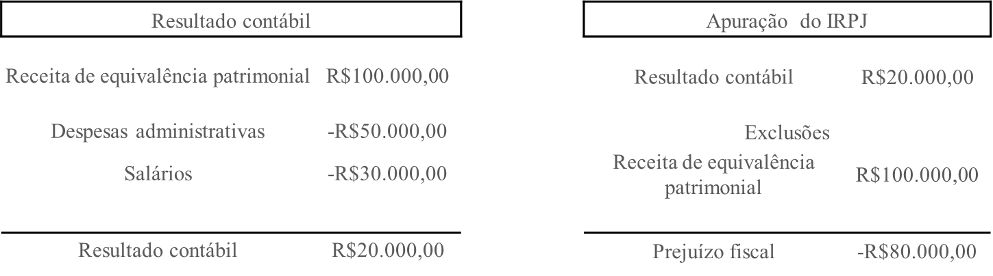

Atualmente, a compensação de prejuízos fiscais não está restrita a um determinado prazo (ou seja, não há limites temporais para a compensação de prejuízos fiscais de determinado exercício com lucros tributáveis de exercícios futuros) mas está limitada a 30% do lucro real do respectivo período de apuração, nos termos do art. 15 da Lei nº 9.065/95.

O correspondente impacto na apuração do lucro real pode ser demonstrado da seguinte forma:

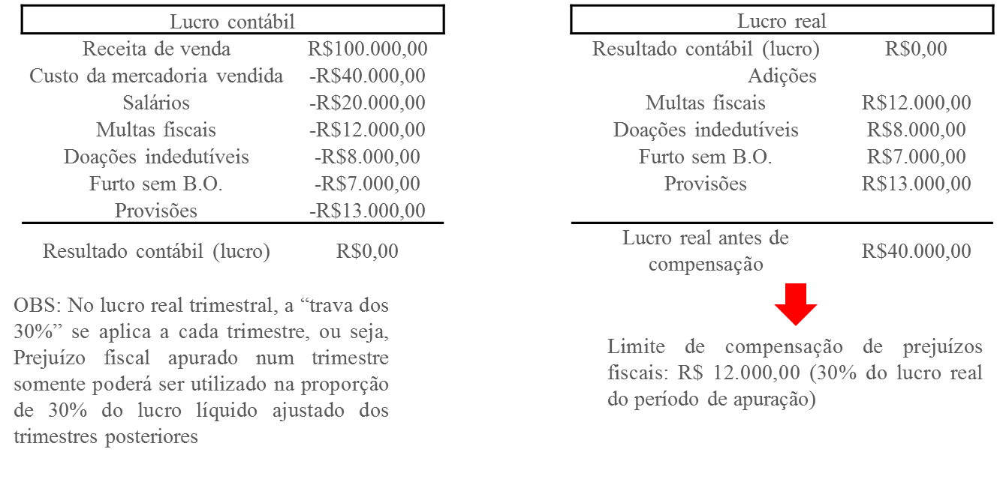Os contribuintes ingressaram, no passado, junto ao Poder Judiciário sustentando que a limitação em questão seria inconstitucional por ofensa ao conceito de renda previsto na CF.

O STF se posicionou de forma favorável à Fazenda Nacional, no julgamento do RE 344.994, de Relatoria do ministro Marco Aurélio, considerando que o direito ao abatimento dos prejuízos fiscais acumulados em exercícios anteriores é expressivo de benefício fiscal em favor do contribuinte, sendo, portanto, um instrumento de política tributária que pode ser revista pelo Estado (e não um direito dos contribuintes por representar um mecanismo hábil a assegurar a aplicação do princípio da capacidade contributiva diante dos cortes temporais – i.e. períodos de apuração – impostos pela lei fiscal para a apuração do imposto de renda). A matéria em questão deve ser novamente apreciada pelo Tribunal no julgamento do RE 591.340.

De acordo com a legislação em vigor, o direito ao aproveitamento de prejuízos fiscais acumulados pode ser perdido em duas hipóteses:

* **Regra 1**: impossibilidade de transferência de prejuízos fiscais para terceiros via cisão, fusão ou incorporação, de modo que a sucessora não poderá compensá-los (artigo 585 do RIR/18; artigo 33, do Decreto-Lei nº 2.341/87)
* **Regra 2**: perda total do saldo acumulado se, entre a formação do prejuízo fiscal e a sua compensação, houver mudança cumulativa do controle societário da pessoa jurídica e do seu ramo de atividade (artigo 584 do RIR/18; artigo 32 do Decreto-Lei nº 2.341/87)

### **Método da Equivalência Patrimonial (MEP)**

Devemos, agora, avançar no estudo do IRPJ, estudando o instituto da equivalência patrimonial. Para tanto, algumas noções introdutórias:

A existência da pessoa jurídica, enquanto centro de imputação de direitos e obrigações, leva o Direito a adotar o princípio da independência das pessoas jurídicas, gerando, no Ordenamento, regras próprias para as relações entre entidades integrantes de um grupo empresarial.

Tal determinação imposta pelo ordenamento jurídico não pode escapar da constatação econômica de que, por trás de uma estrutura jurídica complexa, com diversas participações societárias, subjaz uma única realidade econômica.

Esta afirmação fica clara quando se considera um grupo, composto por diversas empresas *holdings*, em caráter de subordinação, até que se chegue, ao final, a uma empresa operativa. Admita-se que cada uma das *holdings* mantenha como único bem de seu ativo a participação naquela subsequente e, assim, sucessivamente.

Esquematicamente, teríamos:



Indagamos: para a apuração do valor patrimonial do grupo, poderíamos simplesmente somar os patrimônios das empresas que o compõem? A resposta negativa é imediata.

Vemos que se trata de um único patrimônio, relativo a uma única realidade empresarial que subjaz a toda a estrutura jurídica. Vejamos:

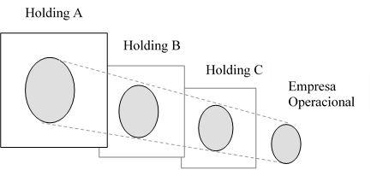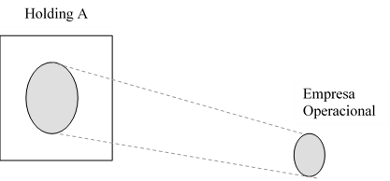

Do modelo acima, constatamos que as movimentações patrimoniais porventura contabilizadas nas *holdings* nada mais são do que imagens de uma única movimentação – esta sim efetiva – sofrida pela empresa subjacente.

Esta disparidade entre a realidade jurídica (múltiplas pessoas jurídicas) e a econômica (um único fenômeno empresarial) não poderia passar desapercebida pelo legislador tributário.

Daí porque, em diversos ordenamentos jurídicos, autoriza-se a tributação do grupo empresarial como um todo, desprezando-se, daí, as pessoas jurídicas individualmente consideradas. No Brasil, o Decreto-Lei nº 1.598/77 chegou a cogitar de tal hipótese, afastada, entretanto, pelo Decreto-Lei nº 1.648/78, antes mesmo que o primeiro chegasse a produzir seus efeitos.

Restou, entretanto, o recurso à equivalência patrimonial como forma de assegurar o reflexo, nas *holdings*, de uma mesma movimentação econômica observada na empresa subjacente. Por ser mero reflexo, não se cogita de o resultado da equivalência patrimonial produzir qualquer efeito tributário.

O raciocínio acima deixa claro, entretanto, que, para o legislador tributário, as movimentações patrimoniais decorrentes de meros reflexos de realidades econômicas são irrelevantes. Pode-se afirmar que, do ponto de vista tributário, de regra são *inócuas* as participações societárias, apenas se tributando o lucro na unidade em que ele foi efetivamente verificado.

É assim compreensível o fato de o artigo 248 da Lei nº 6.404/76 (Lei das S/A) determinar que os investimentos relevantes em sociedades coligadas sobre cuja administração tenha-se influência, ou de que se participe com 20% ou mais do capital votante, e em sociedades controladas, devem ser avaliados com base na variação do patrimônio líquido, sempre de forma proporcional à participação detida na investida:

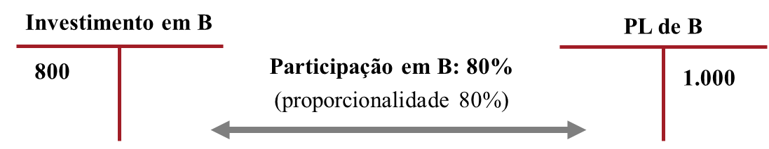

Dessa forma, caso a sociedade coligada ou controlada verifique um aumento patrimonial, a sociedade detentora de participação em seu capital social deverá também identificar esta valorização em seu balanço patrimonial.

Assim, qualquer que seja o motivo (capitalização de lucros etc.), o aumento do patrimônio da sociedade coligada ou controlada representará sempre um acréscimo patrimonial também para a sociedade controladora.

O exemplo apresentado a seguir demonstra as implicações para a empresa investidora “A” do lucro apurado pela empresa investida “B” em um determinado período (assumindo, como indicado no quadro acima, que a empresa “A” possui uma participação de 80% na empresa “B”):

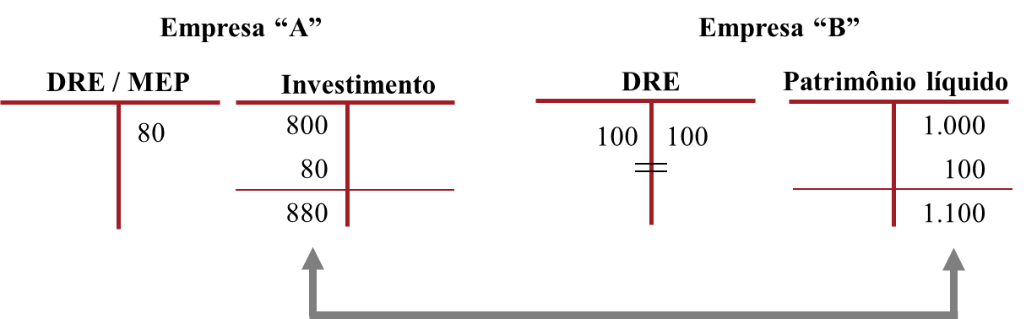

Resultado positivo de equivalência patrimonial (MEP)

Este acréscimo patrimonial estaria, em tese, sujeito à incidência do IR em ambas empresas.

Entretanto, como já vimos, o legislador tributário reconhece tratar-se de uma única realidade econômica, dispensando daí o resultado positivo de equivalência patrimonial de nova tributação. Afinal, o mesmo lucro já fora tributado na empresa onde ele foi originariamente verificado. Daí o resultado positivo de equivalência patrimonial constituir uma *exclusão* na apuração do lucro real.

Por outro lado, deve-se notar que a eventual desvalorização do investimento em participação societária em função da diminuição patrimonial da empresa investida não tem o condão de reduzir a base de cálculo do IR devido pela sociedade controladora, uma vez que já o fez em relação ao IR da própria empresa investida. Deve, pois, ser adicionado ao lucro real da investidora o resultado negativo da equivalência patrimonial.

Ou seja: da mesma forma que o aumento patrimonial só é tributado na sociedade investida, a eventual diminuição patrimonial também somente será considerada na apuração do lucro desta. Confirma-se, por esse motivo, que o resultado proveniente da equivalência patrimonial é *neutro para fins tributários*. Este tratamento é disciplinado pelos arts. 423 a 426 do RIR/18:

*Avaliação do Investimento*

***Art. 423.****Em cada balanço, o contribuinte deverá avaliar o investimento pelo valor de patrimônio líquido da investida, observado o disposto no art. 420 e nas seguintes normas (*[*Decreto-Lei nº 1.598, de 1977, art. 21*](http://www.planalto.gov.br/ccivil_03/Decreto-Lei/Del1598.htm#art21)*):*

*I - o valor de patrimônio líquido será determinado com base em balanço patrimonial ou balancete de verificação da investida levantado na mesma data do balanço do contribuinte ou até, no máximo, dois meses antes dessa data, em observância à lei comercial, inclusive quanto à dedução das participações nos resultados e da provisão para o imposto sobre a renda;*

*II - se os critérios contábeis adotados pela investida e pelo contribuinte não forem uniformes, o contribuinte deverá fazer no balanço ou no balancete de verificação da investida os ajustes necessários para eliminar as diferenças relevantes decorrentes da diversidade de critérios;*

*III - o balanço ou balancete de verificação da investida, levantado em data anterior à do balanço do contribuinte, deverá ser ajustado para registrar os efeitos relevantes de fatos extraordinários ocorridos no período;*

*IV - o prazo de que trata o inciso I aplica-se aos balanços ou aos balancetes de verificação das sociedades de que a investida participe, direta ou indiretamente, com investimentos que devam ser avaliados pelo valor de patrimônio líquido para fins de determinação do valor de patrimônio líquido da investida;*

*V - o valor do investimento do contribuinte será determinado por meio da aplicação sobre o valor de patrimônio líquido ajustado de acordo com os números anteriores da percentagem da participação do contribuinte na investida; e*

*VI -  na hipótese de filiais, sucursais, controladas e coligadas domiciliadas no exterior, aplicam-se às normas da legislação correspondente do país de domicílio.*

*Parágrafo único.  Na hipótese prevista no inciso VI do caput, o patrimônio será apurado de acordo com a legislação correspondente do país de domicílio, ajustado de forma a eliminar as diferenças relevantes decorrentes da diversidade de critérios conforme disposto no inciso II do caput (*[*Decreto-Lei nº 1.598, de 1977, art. 21*](http://www.planalto.gov.br/ccivil_03/Decreto-Lei/Del1598.htm#art21)*).*

*Disposição transitória quanto à avaliação do investimento no Regime Tributário de Transição*

***Art. 424.****Para os anos-calendário de 2008 a 2014, o contribuinte poderá avaliar o investimento pelo valor de patrimônio líquido da coligada ou da controlada de acordo com o disposto na*[*Lei nº 6.404, de 1976*](http://www.planalto.gov.br/ccivil_03/LEIS/L6404consol.htm)[*(Lei nº 12.973, de 2014, art. 74, caput)*](http://www.planalto.gov.br/ccivil_03/_Ato2011-2014/2014/Lei/L12973.htm#art74)*.*

*Parágrafo único.  No ano-calendário de 2014, a opção de que trata o caput fica restrita às pessoas jurídicas sujeitas ao RTT*[*(Lei nº 12.973, de 2014, art. 74, parágrafo único)*](http://www.planalto.gov.br/ccivil_03/_Ato2011-2014/2014/Lei/L12973.htm#art74)*.*

*Ajuste do valor contábil do investimento*

***Art. 425.****O valor do investimento na data do balanço de que trata o inciso I do caput do art. 421 deverá ser ajustado ao valor de patrimônio líquido de acordo com o disposto no art. 423, por meio do lançamento da diferença a débito ou a crédito da conta de investimento (*[*Decreto-Lei nº 1.598, de 1977, art. 22, caput*](http://www.planalto.gov.br/ccivil_03/Decreto-Lei/Del1598.htm#art22)*).*

*§ 1º  Os lucros ou os dividendos distribuídos pela investida deverão ser registrados pelo contribuinte como diminuição do valor do investimento e não influenciarão as contas de resultado (*[*Decreto-Lei nº 1.598, de 1977, art. 22, parágrafo único*](http://www.planalto.gov.br/ccivil_03/Decreto-Lei/Del1598.htm#art22)*).*

*§ 2º  Quando os rendimentos de que trata o § 1º forem apurados em balanço  da investida levantado em data posterior à da última avaliação a que se refere o art. 423, deverão ser creditados à conta de resultados da investidora e, ressalvado o disposto no § 2º do art. 415, não serão computados para fins de determinação do lucro real.*

*§ 3º  Na hipótese prevista no § 2º, se a avaliação subsequente for baseada em balanço ou balancete de data anterior à da distribuição, o patrimônio líquido da investida deverá ser ajustado, com a exclusão do valor total distribuído.*

*Contrapartida do ajuste do valor do patrimônio líquido*

***Art. 426.****A contrapartida do ajuste de que trata o art. 425, por aumento ou redução no valor de patrimônio líquido do investimento, não será computada para fins de determinação do lucro real, observado o disposto no art. 446 (*[*Decreto-Lei nº 1.598, de 1977, art. 23, caput*](http://www.planalto.gov.br/ccivil_03/Decreto-Lei/Del1598.htm#art23)*).*

*§ 1º  Não serão computadas para fins de determinação do lucro real as contrapartidas de ajuste do valor do investimento ou da redução dos valores de que tratam os incisos II e III do caput do art. 421 derivados de investimentos em sociedades estrangeiras que não funcionem no País (*[*Decreto-Lei nº 1.598, de 1977, art. 23, parágrafo único*](http://www.planalto.gov.br/ccivil_03/Decreto-Lei/Del1598.htm#art23)*).*

*§ 2º  Os resultados da avaliação dos investimentos no exterior pelo método da equivalência patrimonial continuarão a ter o tratamento previsto nesta Subseção, sem prejuízo do disposto no art. 446 (*[*Lei nº 9.249, de 1995, art. 25, § 6º*](http://www.planalto.gov.br/ccivil_03/LEIS/L9249.htm#art25)*).*

### **Ágio/Ganho por compra vantajosa na aquisição de participações societárias**

Vimos, no item precedente, que os investimentos relevantes são contabilizados, pela investidora, por seu valor patrimonial, de modo que qualquer mutação patrimonial ocorrida na empresa controlada/coligada se reflita, proporcionalmente, em sua investidora.

Para que o mecanismo acima funcione, entretanto, importa que, a todo momento, seja possível efetuar uma relação proporcional direta entre a conta “investimentos”, na investidora, e a conta “patrimônio”, na controlada/coligada.

Ocorre que nem sempre as participações societárias são adquiridas por seu valor patrimonial. É possível que o preço pago fique acima, ou abaixo, de seu valor patrimonial. Nesse caso, surgem as figuras do ágio e do deságio (atualmente, denominado pela legislação como ganho por compra vantajosa), correspondentes à diferença entre o valor patrimonial da participação societária adquirida, o valor justo dos ativos identificáveis adquiridos e dos passivos assumidos e o valor efetivamente pago pela aquisição da participação societária.

De forma simplificada, ágio é o sobrepreço pago na aquisição de uma participação societária.

A Lei n° 12.973/14 modificou sobremaneira os institutos em questão. Agora, o *nomen juris* conferido pela legislação é *goodwill* (ágio) e ganho por compra vantajosa (deságio), tendo em vista a aproximação entre o padrão fiscal e as disposições contábeis sobre o tema, dispostas no Pronunciamento nº 15 do CPC (CPC 15).

Nos termos das novas disposições, a existência de *goodwill* será verificada após a alocação do preço pago na aquisição das participações societárias entre determinados elementos, a ocorrer da seguinte forma, nos termos da atual redação do art. 20 do Decreto-Lei nº 1.598/77 (art. 421 do RIR/18):

* Primeiro, identifica-se o valor do patrimônio líquido da adquirida na época da aquisição, proporcionalmente à participação societária adquirida, e aloca-se a esta parcela o valor correspondente do custo de aquisição;
* Posteriormente, apura-se a existência de mais ou menos-valia, correspondente à diferença entre o valor justo dos ativos líquidos da investida, também na proporção da porcentagem da participação adquirida, e o valor do patrimônio líquido identificado no passo anterior, alocando-se a esta categoria uma outra parcela do custo de aquisição;
* E, finalmente, atribui-se à parcela remanescente do custo de aquisição a *goodwill* (ágio), que corresponde à diferença entre o custo de aquisição do investimento e o somatório dos valores de que tratam os passos acima; caso o custo de aquisição seja inferior a somatória dos passos anteriores, a diferença é reconhecida como ganho por compra vantajosa.

Assim dispõe a legislação:

*Art. 20. O contribuinte que avaliar investimento pelo valor de patrimônio líquido deverá, por ocasião da aquisição da participação, desdobrar o custo de aquisição em:*

*I - valor de patrimônio líquido na época da aquisição, determinado de acordo com o disposto no artigo 21; e*

*II - mais ou menos-valia, que corresponde à diferença entre o valor justo dos ativos líquidos da investida, na proporção da porcentagem da participação adquirida, e o valor de que trata o inciso I do caput;*

*III - ágio por rentabilidade futura (goodwill), que corresponde à diferença entre o custo de aquisição do investimento e o somatório dos valores de que tratam os incisos I e II do caput.*

De forma simplificada, pode-se representar tal desdobramento com a seguinte figura:

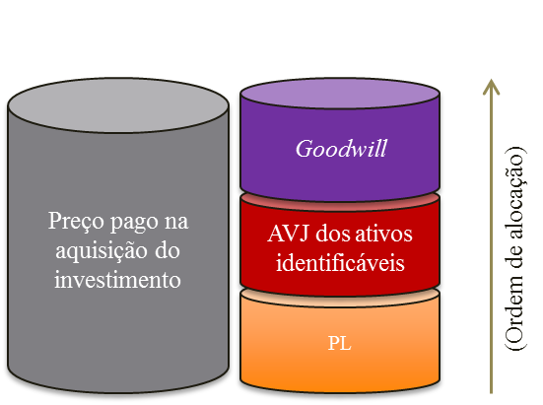

Destaque-se que, para evitar controvérsias relacionadas à aludida alocação do custo de aquisição, a legislação determinou que a investida, por ocasião da aquisição, deve ser avaliada por auditores independentes, que devem elaborar um laudo de avaliação (PPA, da sigla em inglês correspondente a *purchase price allocation*) a ser protocolado junto à RFB ou cujo sumário deve ser registrado no Cartório de Registro de Títulos e Documentos, no prazo de 13 (treze) meses contados da aquisição da participação societária.

Um exemplo numérico de alocação, com base em um PPA, está demonstrado a seguir:



Uma vez feito o desdobramento acima, o valor do ágio/deságio ficará, para efeitos tributários, congelado, até que se realize o próprio investimento, compondo eventuais cálculos de ganhos ou perdas de capital, ou poderá ser dedutível para fins fiscais após determinados eventos societários (incorporação, fusão ou cisão) que tenham por finalidade congregar os patrimônios da adquirida e da adquirente.

Nesse sentido, o tratamento fiscal dos valores correspondentes ao desdobramento do custo de aquisição será o seguinte:

Como regra geral

* **Mais ou menos-valia e ágio**: integram o custo de aquisição da participação societária para o cálculo de eventual ganho ou perda de capital;
* **Ganho por compra vantajosa**: é adicionado ao lucro real (e à base de cálculo da CSLL) no momento da alienação da participação correspondente.

No caso de incorporação, fusão ou cisão entre investidora e investida

* **Mais ou menos-valia**: é acrescida aos bens/direitos que deram causa, aumentando despesa com depreciação/amortização (mais-valia) ou reduzindo-a (menos valia);
* **Ágio ou ganho por compra vantajosa**: amortizado (ágio) ou tributado (ganho) à razão de 1/60 ao mês por meio de exclusões ou adições ao lucro real, respectivamente.

Conforme disposto pela Lei nº 12.973/14, a mais-valia ou o ágio somente podem ser aproveitados para fins fiscais em aquisições de participações societárias entre **partes não dependentes.**

As partes são consideradas dependentes quando:

**a)** adquirente e alienante são controlados, direta ou indiretamente, pela mesma parte;

**b)** existir relação de controle entre o adquirente e o alienante;

**c)** o alienante for sócio, titular, conselheiro ou administrador da PJ adquirente;

**d)** o alienante for parente, cônjuge ou companheiro das pessoas indicadas em “c”; ou

**e)** em decorrência de outras relações em que fique comprovada dependência societária.

*Tratamento do ágio e deságio antes da Lei nº 12.973/14*

Anteriormente à Lei nº 12.973/14, o ágio/deságio era regido pelas disposições da Lei nº 9.532/97 e pela redação original do art. 20 do Decreto-lei nº 1.598/77, que previa que o desdobramento do custo de aquisição se dava exclusivamente entre o valor de patrimônio líquido da sociedade investida, sendo que o restante do preço pago correspondia ao ágio ou deságio.

Ou seja: o ágio ou deságio correspondia à diferença positiva ou negativa entre o preço de aquisição e o patrimônio líquido da investida, proporcionalmente à participação societária adquirida.

Para o aproveitamento fiscal, era necessário fundamentar (economicamente) o ágio em:

1. Diferença de valor de mercado dos bens do ativo da investida;
2. Expectativa de rentabilidade futura; ou
3. Fundo de comércio, intangíveis ou outras razões econômicas.

Na prática, como a fundamentação de acordo com o item (iii) não permitia o aproveitamento do ágio pago, as adquirentes fundamentavam os respectivos ágios de acordo com (i) ou (ii), valores esses que são próximos, atualmente, às figuras da mais-valia e do *goodwill*.

É importante observar que todo o preço pago em montante superior ao patrimônio líquido deveria ser alocado de acordo com algum dos fundamentos econômicos previstos na legislação e indicados acima – não havendo óbice à fundamentação em mais de um critério.

Neste caso, o respectivo tratamento fiscal era similar ao atual, sendo que:

1. Antes da incorporação, fusão ou cisão, o ágio ou deságio somente poderia impactar a apuração do imposto de renda ao integrar o custo de aquisição da participação societária no momento do cálculo do ganho ou perda de capital;
2. E, havendo incorporação, fusão ou cisão entre investidora/investida:

* **Se adotada a fundamentação em valor de mercado dos bens**: o valor é acrescido ao valor dos respectivos bens, aumentando a despesa com depreciação, amortização ou exaustão (em caso de ágio) ou reduzindo-a (deságio);
* **Se adotada a fundamentação em rentabilidade futura**: o valor correspondente pode ser amortizado em 1/60 ao mês, gerando despesas dedutíveis (ágio) ou adições na apuração dos tributos (deságio); e
* **Se adotada a fundamentação em outras razões econômicas**: o valor respectivo pode ser deduzido como perda (ágio) ou computado como receita (deságio) quando da alienação do direito correspondente ou no encerramento da empresa.

Tais regras eram aplicáveis a aquisições ocorridas até o final de 2014, cujas respectivas reorganizações societárias tenham ocorrido até o final de 2017 (cf. art. 65 da Lei nº 12.973/14).

Como, naturalmente, o ágio fundamentado em rentabilidade futura resultava em maior redução do lucro real, os contribuintes, de forma geral, fundamentavam os respectivos ágios de acordo com a rentabilidade futura. Por isso, uma grande parte do contencioso administrativo do CARF gira em torno da desconsideração da fundamentação concedida pelos adquirentes.

***Casos controversos de amortização de ágio***

**Caso 1** – Aquisição por meio de sociedade holding

Passo 1: “A” constitui HoldCo. para aquisição de “B”

Passo 2: Aquisição de “B” pela HoldCo com pagamento de preço a terceiro vendedor

Passo 3: Incorporação da HoldCo. pela Empresa B

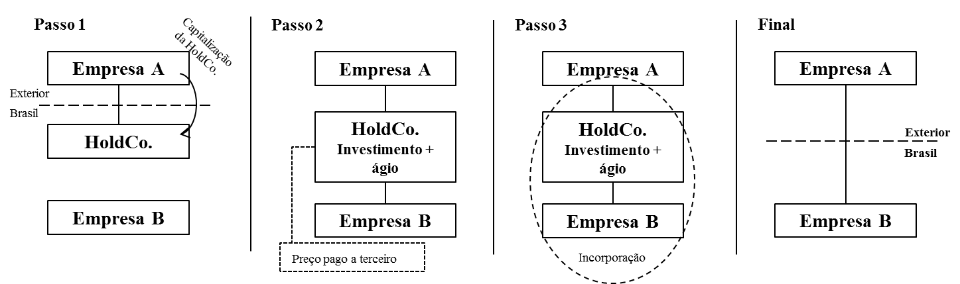

De forma simplificada, o caso acima é tratado pelo Fisco como aquisição mediante o uso de empresa-veículo, constituída no Brasil exclusivamente com a finalidade de geração de benefícios fiscais (ágio), sendo o real adquirente, na verdade, uma Entidade residente no exterior (que, por consequência, não poderia aproveitar fiscalmente o ágio pago em eventual aquisição).

Neste caso, o Fisco, em geral, desconsidera a estrutura em questão, glosando a dedutibilidade do ágio, ao argumento de que a HoldCo. não poderia ser constituída apenas com a finalidade de gerar despesas dedutíveis, já que o real adquirente, i.e., Entidade residente no exterior, foi quem desembolsou os montantes para a aludida aquisição.

* **Casos similares julgados pela CSRF (Câmara Superior de Recursos Fiscais)**: Caso Columbian Chemicals (Acórdão nº 9101-002.213, de 03.02.2016), Caso Banco Itaucard (Acórdão nº 9101-002.891, de 07.06.2017), Caso Arcelormittal (Acórdão nº 9101-003.060, de 12.09.2017), Caso Bunge (Acórdão nº 9101-003.208, de 08.11.2017).

**Caso 2 – Transferência posterior à aquisição**

Passo 1: Aquisição por “A” (não residente) de “B” em compra de terceiro não vinculado

Passo 2: Contribuição do investimento de “A” em “B” ao capital da HoldCo.

Passo 3: HoldCo passa a deter investimento com ágio em “B”, que incorpora a HoldCo.

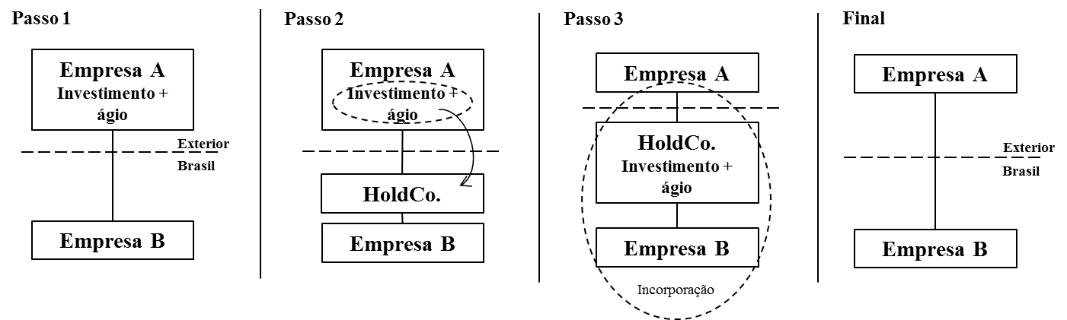

De forma simplificada, o caso em questão diz respeito à transferência do ágio pago mediante a constituição de uma holding via aporte de capital exclusivamente com o investimento adquirido no Brasil. Como os ativos e passivos, após o aporte em questão, são transferidos para a HoldCo., naturalmente o ágio pago na aquisição do investimento também comporá o custo de aquisição da HoldCo., que poderá aproveitar, para fins fiscais, o ágio após a incorporação da Empresa B.

O Fisco não aceita a transferência de ágio, ao argumento – entre outros – de que somente o real adquirente é que pode aproveitar o ágio para fins fiscais.

* **Casos similares julgados pela CSRF**: Caso Johnson Controls (Acórdão nº 9101-002.183, de 20.01.2016) e Casos Santander I e II (Acórdãos nº 9101-002.814 e 9101-003.210, de 11.05.2017 e 08.11.2017, respectivamente)

**Caso 3 – Ágio interno: operações dentro do mesmo grupo**

Passo 1: “A” avalia “B” por valor superior ao PL e contribui sua participação em “B” a “C”

Passo 2: “C” registra a aquisição do investimento em “B” com ágio

Passo 3: “C” incorpora “B” e inicia a amortização do ágio registrado

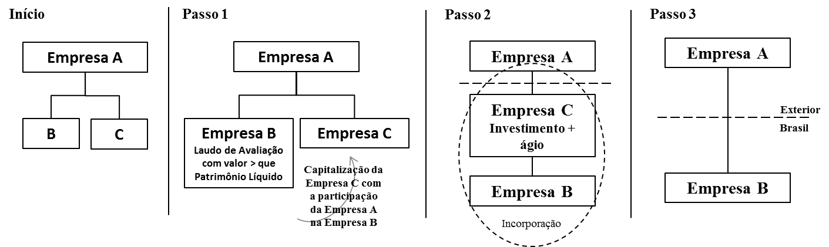

De forma simplificada, o ágio interno é aquele apurado em reorganizações societárias havidas dentro de um mesmo grupo econômico. O Fisco entende que o ágio interno é inválido em virtude de se tratar de uma simulação, já que partes controladas por entidades comuns não podem gerar ágio para fins fiscais. Não obstante, não necessariamente o ágio interno é juridicamente inválido, apesar de diversas estruturas montadas pelos contribuintes serem eivadas de vícios.

É importante relembrar que, para que as despesas com ágio sejam efetivamente apuradas, deve haver (i) aquisição de (ii) participações societárias. Tal aquisição não pode ser falsa ou simulada, sem o correspondente pagamento de preço, sob pena de ser juridicamente inválida.

* **Casos similares julgados pela CSRF:** Caso Center Automóveis (Acórdão nº 9101-002.301, de 06.04.2016), Caso Raízen (Acórdão nº 9101-003.075, de 12.09.2017), Caso Gmac (Acórdão nº 9101-002.805, de 10.05.2017), Caso Cremer (Acórdão nº 9101-003.222, de 09.11.2017)

### **Avaliação a valor justo de ativos ou passivos**

É muito comum haver uma diferença entre o valor original de bens registrados no ativo de uma empresa e seu respectivo valor de mercado. Com a introdução da contabilidade IFRS, e tendo em vista a necessidade de o balanço patrimonial refletir, com a maior segurança possível, a realidade econômica da Entidade, a avaliação a valor justo (AVJ) foi introduzida para autorizar que, em certas situações, o valor de determinados bens/direitos/obrigações sejam ajustados a seu valor justo para que reflitam, no balanço da Entidade, o que efetivamente valem.

Nesse sentido, o CPC 46 conceitua valor justo

“*como o preço que seria recebido pela venda de um ativo ou que seria pago pela transferência de um passivo em uma transação não forçada entre participantes do mercado na data de mensuração”.*

Assim, por ocasião de avaliações a valor justo de determinados componentes do ativo ou passivo, o aumento ou redução de seu valor gerarão contrapartidas (i.e., ajustes de AVJ) que refletirão no resultado contábil da Entidade (aumentando ou reduzindo o lucro/prejuízo do período).

Regra geral, os ajustes (positivos ou negativos) de AVJ são lançados à contrapartida do resultado, com o seguinte tratamento fiscal:

* **Ganhos de AVJ:** os ganhos de AVJ podem corresponder a aumentos em valores do ativo ou redução em valores do passivo. Neste caso, o art. 13 da Lei nº 12.973/14 prevê que a tributação poderá ser diferida, caso os correspondentes ajustes sejam controlados em subcontas vinculadas ao ativo ou passivo correspondente, para tributação no momento da realização do bem. Caso não haja o controle em questão, a legislação prevê a tributação imediata de tais contrapartidas[27] – apesar de haver uma discussão sobre a disponibilidade econômica ou jurídica da renda por se tratar de ganho em potencial.
* **Perdas de AVJ**: as perdas de AVJ podem corresponder, da mesma forma, a reduções em valor do ativo ou aumento em valores do passivo. Para que as perdas em questão sejam dedutíveis para fins fiscais, o art. 14 da Lei nº 12.973/14 prevê, de igual forma, que o controle de tais perdas deve ocorrer em subcontas vinculadas ao ativo ou passivo correspondente, sendo que a falta do controle em questão implica na indedutibilidade de tal montante. Adicionalmente, o ativo ou passivo a que a perda de AVJ está vinculada devem ser capazes de gerar despesas ou perdas dedutíveis para fins fiscais, sob pena de as perdas de AVJ correspondentes serem também consideradas indedutíveis.

É importante destacar que o AVJ é um instituto contábil e a sua ocorrência está desvinculada da legislação fiscal. Diante disso, tendo em vista a busca – em regra – pela neutralidade fiscal dos novos métodos e critérios impostos pela legislação contábil, como vimos acima, coube a legislação tributária determinar como os correspondentes efeitos devem ser neutralizados para fins fiscais.

*Exemplo prático - AVJ*

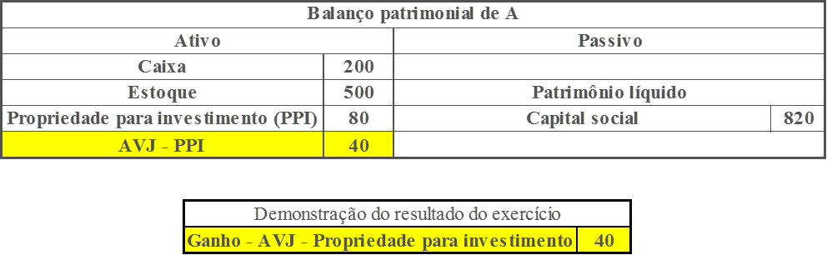Companhia A avalia determinado ativo (propriedade para investimento) a valor justo (no valor de 120), seguindo as disposições da legislação comercial e normativos contábeis em vigor, com reflexo no resultado do período. Para fins ilustrativos, suponha que, antes da mensuração a valor justo, o ativo estivesse contabilizado por 80, de modo que o quadro a seguir demonstra o racional do controle do AVJ em subconta:

Na apuração do IRPJ, a Companhia A fará uma exclusão no valor de 40, controlando na Parte “B” do LALUR para adição (tributação) quando da realização do ativo.

### Quando a Companhia A aliena a propriedade para investimento pelo seu valor justo – que já se encontrava contabilizado em razão da mensuração realizada anteriormente, ou seja, por 120 – a Companhia A não registrará mais nenhum valor em resultado, posto que o ganho correspondente a diferença entre o valor originalmente escriturado pela Companhia A, de 80, e seu valor justo, de 120, já transitou pelo resultado e impactou o balanço patrimonial da Companhia A quando do reconhecimento do ajuste a valor justo indicado no quadro anterior.

Assim, a alienação da propriedade para investimento por seu valor justo representará somente uma troca de ativos – o valor correspondente, de 120, será acrescido ao caixa da Companhia A.

### 

Por consequência, para que o ganho correspondente ao AVJ (de 40) seja devidamente oferecido a tributação, a Companhia A deverá fazer uma adição de 40 na apuração do lucro real.

*Ganho na subscrição de ações com bem avaliado a valor justo*

De acordo com a legislação em vigor (art. 17 da Lei nº 12.973/14), o ganho decorrente de avaliação com base no valor justo de bem do ativo incorporado ao patrimônio de outra pessoa jurídica, na subscrição em bens de capital social, ou de valores mobiliários emitidos por companhia, não será computado na determinação do lucro real, desde que o aumento no valor do bem do ativo seja evidenciado contabilmente em subconta vinculada à participação societária ou aos valores mobiliários, com discriminação do bem objeto de avaliação com base no valor justo, em condições de permitir a determinação da parcela realizada em cada período

Exemplo

Companhia A subscreve 120 de capital social da Companhia B, e o integraliza mediante a entrega de imóvel, que está registrado contabilmente por 80, mas, para fins de pagamento do capital, tem o seu valor justo mensurado em 120:

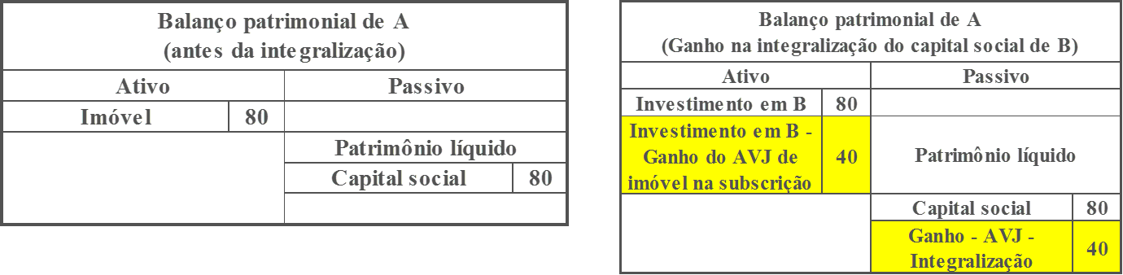

O controle em subconta evita a tributação imediata do ganho, que será tributado na pessoa jurídica que integralizou o capital social (a operação não é neutra para fins tributários) quando:

* da alienação ou liquidação da participação societária ou dos valores mobiliários, pelo montante realizado;
* proporcionalmente ao valor realizado, no período-base em que a pessoa jurídica que houver recebido o bem realizar seu valor, inclusive mediante depreciação, amortização, exaustão, alienação ou baixa, ou com ele integralizar capital de outra pessoa jurídica; ou
* na hipótese de bem não sujeito a realização por depreciação, amortização ou exaustão que não tenha sido alienado, baixado ou utilizado na integralização do capital de outra pessoa jurídica, nos 5 (cinco) anos-calendário subsequentes à subscrição em bens de capital social, ou de valores mobiliários emitidos por companhia, à razão de 1/60 (um sessenta avos), no mínimo, para cada mês do período de apuração.

Caso a Companhia B, após receber o imóvel em integralização de seu capital pelo valor de 120, decidir aliená-lo por seu valor justo, também não registrará qualquer ganho em seu resultado, tendo em vista que o valor justo já estava refletido em sua mensuração.

O quadro abaixo demonstra a movimentação entre contas patrimoniais do valor correspondente ao imóvel na Companhia B, sem que qualquer ganho transite em resultado quando da alienação.

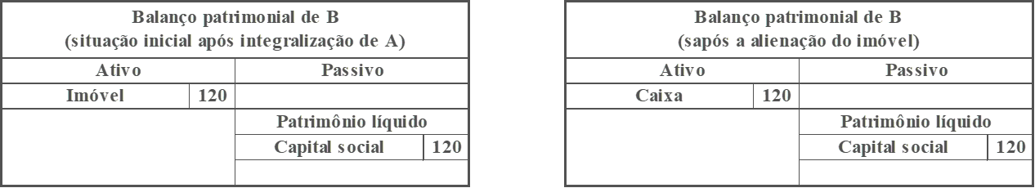

Considerando, porém, que a Companhia B “realizou o ativo recebido na subscrição”, a Companhia A deverá tributar o ganho de 40 que estava sendo controlado em subconta: “proporcionalmente ao valor realizado, no período-base em que a pessoa jurídica que houver recebido o bem realizar seu valor, inclusive mediante depreciação, amortização, exaustão, **alienação** ou baixa, ou com ele integralizar capital de outra pessoa jurídica”

*Redução de capital com entrega de bens avaliados a valor justo*

O artigo 22 da Lei nº 9.249/95 prevê, nas hipóteses de redução de capital, a avaliação dos bens entregues pelo valor contábil ou de mercado, nos seguintes termos:

*Art. 22. Os bens e direitos do ativo da pessoa jurídica, que forem entregues ao titular ou a sócio ou acionista. a título de devolução de sua participação no capital social, poderão ser avaliados pelo valor contábil ou de mercado.*

*§ 1º No caso de a devolução realizar-se pelo valor de mercado, a diferença entre este e o valor contábil dos bens ou direitos entregues será considerada ganho de capital, que será computado nos resultados da pessoa jurídica tributada com base no lucro real ou na base de cálculo do imposto de renda e da contribuição social sobre o lucro líquido devidos pela pessoa jurídica tributada com base no lucro presumido ou arbitrado.*

*§ 2º Para o titular, sócio ou acionista, pessoa jurídica, os bens ou direitos recebidos em devolução de sua participação no capital serão registrados pelo valor contábil da participação ou pelo valor de mercado, conforme avaliado pela pessoa jurídica que esteja devolvendo capital.*

*§ 3º Para o titular, sócio ou acionista, pessoa física, os bens ou direitos recebidos em devolução de sua participação no capital serão informados, na declaração de bens correspondente à declaração de rendimentos do respectivo ano-base, pelo valor contábil ou de mercado, conforme avaliado pela pessoa jurídica.*

*§ 4º A diferença entre o valor de mercado e o valor constante da declaração de bens, no caso de pessoa física, ou o valor contábil, no caso de pessoa jurídica, não será computada, pelo titular, sócio ou acionista, na base de cálculo do imposto de renda ou da contribuição social sobre o lucro líquido.*

A RFB, entretanto, já se posicionou – por meio da Solução de Consulta COSIT nº 415/17 – no sentido de que os ganhos de AVJ que passem a integrar o “valor contábil” dos bens ou direitos objeto de uma redução de capital nos termos do art. 22 da Lei nº 9.249/95 devem ser oferecidos à tributação pela pessoa jurídica no momento da realização da redução de capital.

Exemplo

Companhia A tem seu capital social reduzido em 120, mediante entrega de imóvel cujo valor contábil é de 120, mas em relação ao qual há controle em subconta de AVJ de 40.

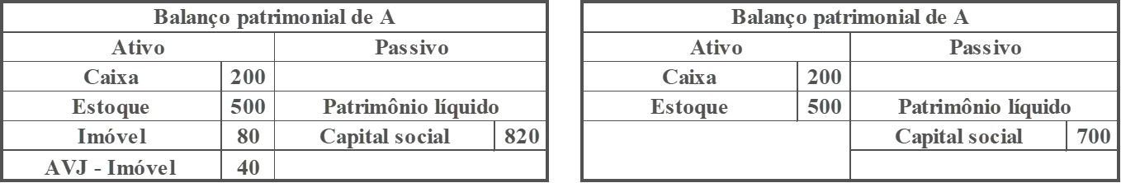

De acordo com a posição da RFB na SC COSIT nº 415/17, acima referida, o valor de 40 deve ser oferecido à tributação pela Companhia A quando da redução de seu capital social.

***Rendimentos de participações societárias***

1. Dividendos

A distribuição de dividendos é uma das formas de distribuição dos lucros apurados por determinada Entidade. Nos termos do art. 10 da Lei nº 9.249/95, a distribuição de dividendos aos sócios ou acionistas está isenta do imposto de renda (assim como de CSLL, PIS e COFINS)[28]. A isenção é aplicável ao sócio ou acionistas pessoa física ou jurídica, residente ou não no Brasil, desde que os dividendos distribuídos correspondam a lucros de Entidades brasileiras.

Isto significa que, caso uma pessoa física residente no Brasil detenha participação em Entidades no exterior, os dividendos recebidos não estarão isentos sob a perspectiva da aludida pessoa física, que deve submeter tal montante à tributação pelo IRPF.

Exemplo de apuração e correspondente distribuição de dividendos:

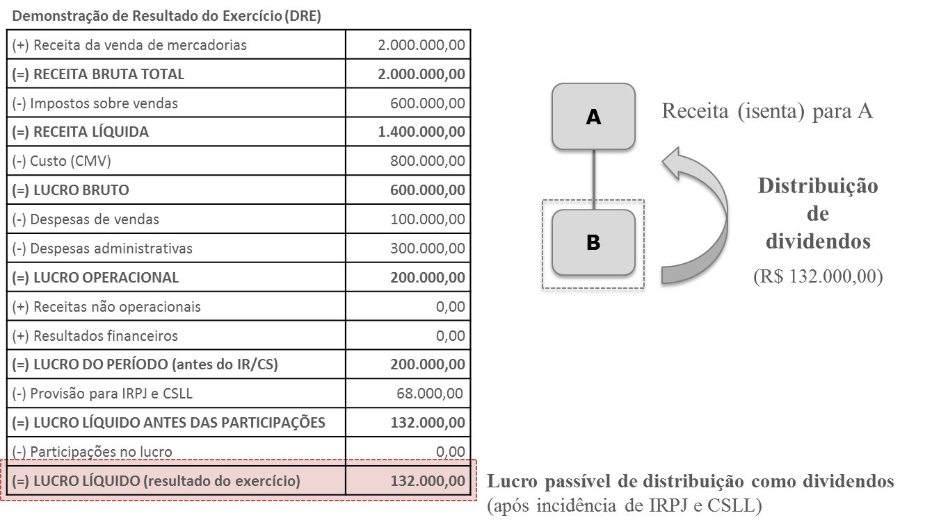

1. Juros sobre o Capital Próprio (JCP)

Os JCP são uma forma alternativa de distribuição dos lucros apurados pelas Entidades.

Para se entender a existência dos juros sobre o capital próprio, é necessário fazer uma breve consideração sobre a prática da sub-capitalização, ou *thin capitalization*. Esta prática, que se mostrou corrente em países nos quais a distribuição de dividendos é tributada, consiste em os sócios de determinada sociedade, em vez de aportarem seus investimentos no capital social da referida sociedade, mantê-los como empréstimos. A vantagem da sub-capitalização é que as despesas da sociedade com o pagamento dos juros decorrentes de tais empréstimos são despesas dedutíveis, ao passo que os dividendos distribuídos não.

Assim, em situações em que tanto os juros quanto os dividendos pagos aos sócios são tributados, é mais vantajoso para os sócios capitalizar suas empresas por meios de empréstimos do que por aportes no capital social, uma vez que o pagamento de juros, diferentemente dos dividendos, é despesa dedutível da sociedade.

Para evitar a prática da *thin capitalization*, países como os Estados Unidos da América estabeleceram alguns limites para a capitalização por meio de empréstimos dos sócios. Com efeito, a legislação desses países estabelece diversos métodos para se constatar se a sub-capitalização está ocorrendo[29], e, uma vez que a ocorrência seja constatada, autoriza o Fisco a tributar os juros excessivos como dividendos.

No Brasil, tendo em vista que com o advento da Lei 9.249/95 os dividendos pagos pelas sociedades aos seus sócios ou acionistas passaram a ser rendimentos não tributáveis, para se evitar a *thin capitalization*, adotou-se solução inversa à apresentada acima.

A Lei 9.249/95, alterada pela Lei 9.430/96, veio a permitir que parte da quantia que seria normalmente distribuída como dividendos, pudesse ser remunerada aos sócios ou acionistas na forma de juros.

Tal permissão refere-se justamente aos chamados *juros sobre o capital próprio* (JCP), que são uma determinada quantia, calculada sobre o patrimônio da sociedade, que tem a finalidade de permitir ao sócio ou acionista perceber um rendimento equivalente ao que receberia se buscasse outra espécie de investimento, como uma aplicação financeira.

Assim, a sociedade paga uma remuneração a seus acionistas e reconhece o valor como uma despesa dedutível, abatendo-a de seu lucro tributável. Ao mesmo tempo, tendo o tratamento de juros pagos pela sociedade, os JCP ficam sujeitos à retenção na fonte, no momento do pagamento ao acionista, à alíquota de 15%. Ou seja: do ponto de vista tributário, é como se o sócio tivesse “emprestado” dinheiro à sociedade e recebesse juros deste empréstimo. Desincentiva-se, pois, a capitalização das sociedades por meio de empréstimos, ou sub-capitalização, já que ela não é necessária para se conseguir a dedutibilidade dos pagamentos aos sócios.

A despeito do tratamento tributário dos JCP, ainda há uma grande discussão acerca do fato de eles realmente serem juros ou dividendos.

Exemplo da diversidade de entendimentos acerca do assunto é o posicionamento adotado pela Comissão de Valores Mobiliários – CVM, a qual, em sua Instrução nº 247/96 estabeleceu que, a despeito de, para efeitos de dedutibilidade fiscal, os valores pagos a título de juros sobre o capital próprio serem considerados despesas financeiras, devem ser contabilizados na conta de lucros acumulados. Tal prática facilitaria, no entender da CVM, a comparabilidade das demonstrações contábeis das empresas, uma vez que o pagamento dos JCP é uma faculdade das empresas.

Ressalte-se que a questão da classificação dos valores pagos a título de JCP mostra-se de grande interesse prático se analisada à luz da qualificação de remessas ao exterior no âmbito de acordos contra a bitributação.

A favor da consideração dos JCP como juros, pode-se argumentar que economicamente, o lucro do negócio somente poderia ser apurado se desconsiderado o lucro sobre o capital.

Tomemos como exemplo duas empresas hipotéticas, “A” e “B”, que exercem a mesma atividade, no mesmo lugar, sob idênticas condições, com empregados identicamente capacitados. No entanto, os sócios de “A” aportaram os recursos para a operação da empresa no seu capital social, enquanto os sócios de “B” constituíram empresa com capital irrisório, que buscou os recursos para sua operação em empréstimos. No aludido exemplo, apenas a faculdade de se pagar JCP, sendo estes despesas dedutíveis de “A”, colocaria ambas as empresas em iguais condições, uma vez que os valores pagos a título de juros decorrentes dos empréstimos contraídos pela empresa “B” seriam despesas dedutíveis desta empresa. Esta conclusão, intimamente relacionada com o conceito econômico de custo de oportunidade, é uma boa defesa, ao menos do ponto de vista econômico, para a consideração dos pagamentos dos JCP efetivamente como juros.

Os JCP são calculados por meio da aplicação da Taxa de Juros de Longo Prazo – TJLP sobre o montante do patrimônio líquido da sociedade, subtraído da conta de ajustes de avaliação patrimonial. A Lei 9.249/95 condiciona o pagamento dos juros à existência de lucro apurado no período ou de lucros acumulados em um valor igual ou maior a duas vezes o montante que será pago a título de JCP. Dessa maneira, o valor obtido pela aplicação da TJLP sobre o montante do patrimônio líquido deverá ser comparado com um destes dois valores, quais sejam, 50% do resultado do período ou 50% dos lucros acumulados. É dada ao contribuinte a opção de escolher o limite mais vantajoso, ou seja, aquele que permite o pagamento do maior valor a título de JCP.

Vejamos no quadro abaixo alguns exemplos de cálculo dos juros sobre o capital próprio:

|  |  |  |  |
| --- | --- | --- | --- |
|  | 1º caso | 2º caso | 3º caso |
| TJLP | 10% | 10% | 10% |
| Patrimônio Líquido | R$ 100.000,00 | R$ 200.000,00 | R$ 300.000,00 |
| Aplicação da TJLP sobre o PL | R$ 10.000,00 | R$ 20.000,00 | R$ 30.000,00 |
| Lucros Acumulados | R$ 20.000,00 | 10.000,00 | R$ 5.000,00 |
| Resultado do Período | R$ 10.000,00 | (R$ 5.000,00) | R$ 30.000,00 |
| 50% do Resultado do Período | R$ 5.000,00 | - | R$ 15.000,00 |
| 50% dos Lucros Acumulados | R$ 15.000,00 | R$ 2.500,00 | R$ 17.500,00 |
| Juros sobre o capital próprio | R$ 10.000,00 | R$ 2.500,00 | R$ 17.500,00 |

Percebemos no 1º caso que o montante total apurado mediante a aplicação da TJLP sobre o patrimônio líquido pode ser pago aos sócios a título de JCP, uma vez que esse montante se mostrou inferior a um dos limites estabelecidos em lei, qual seja, 50% dos lucros acumulados. Note que o resultado do exercício não perfazia o dobro do valor dos juros pagos, mas como cabe ao contribuinte optar pelo maior limite, pode-se pagar os R$ 10.000,00.

Já no 2º caso, apesar de a aplicação da TJLP sobre o patrimônio líquido apontar um valor de R$ 20.000,00, o valor a ser pago a título de JCP fica limitado à R$ 2.500,00 uma vez que, após a apuração do resultado do período, verifica-se um montante de R$ 5.000,00 na conta de lucros acumulados.

Por fim, o 3º caso apresenta um valor de JCP de R$ 17.500,00, devido ao fato de que o montante total de lucros acumulados é de R$ 35.000,00, de maneira que o máximo a ser pago a título de juros é a metade deste valor, ou seja, R$ 17.500,00.

Em resumo, sob a perspectiva das Entidades envolvidas na distribuição (investida) e recebimento (investidora) dos JCP, o tratamento fiscal é o seguinte:

* Despesa dedutível na apuração do lucro real (e do resultado ajustado, para fins de CSLL) da sociedade que realiza o pagamento dos JCP;
* Retenção de IRRF (exclusiva na fonte) de 15% no pagamento para pessoa física e não residentes (não residentes em paraísos fiscais estão sujeitos à IRRF de 25%);
* Receita tributável por IRPJ, CSLL e PIS/COFINS para a sociedade – pessoa jurídica no Brasil – que recebe (beneficiária) o pagamento do JCP;
* Pessoa jurídica beneficiária também pode remunerar seus acionistas via JCP (como uma despesa dedutível) desde que observados os correspondentes limites legais;
* Ineficiência tributária no pagamento a PJ em razão da incidência de PIS/COFINS (com alíquotas nominais combinadas de 9,25%; Decreto nº 8.426, de 2015).

### **Contribuição Social sobre o Lucro Líquido (CSLL)**

Optando o contribuinte pela forma de tributação do lucro real, não pode ele, para efeitos de contribuição social sobre o lucro (CSLL), valer-se do lucro presumido. Deverá igualmente se sujeitar à tributação pelo lucro contábil, ajustado por *adições* e *exclusões* – adotando, para a determinação da base de cálculo da CSLL, a mesma “fórmula básica” indicada anteriormente para a apuração do lucro real e o recolhimento do IRPJ. Se usar um balancete de suspensão ou redução para fins de IRPJ, por exemplo, também deverá usar igual expediente para a CSLL.

A legislação da CSLL encontra-se presentemente consolidada pela Instrução Normativa RFB nº 1.700/17. Tal instrução normativa cumpre, para a CSLL, o papel que o RIR e a própria IN 1.700/17 cumprem para o IRPJ: consolida uma legislação que está, doutra forma, dispersa em diversas leis.

Em razão de diversos dispositivos que determinam a aplicação à CSLL de regras existentes para a apuração do IRPJ[30], a base de cálculo de ambos os tributos é virtualmente a mesma. Deve-se, entretanto, tomar cuidado, porque apesar de bastante semelhantes, as *adições* e *exclusões* que devem ser realizadas para a apuração da base de cálculo da CSLL – referida na IN nº 1.700/17 como “resultado ajustado” – não são precisamente as mesmas da legislação do imposto de renda.

Os Anexos I e II da IN nº 1.700/17, referidos anteriormente, apresentam exemplos de adições e exclusões e indicam quando tais ajustes ao lucro líquido contábil são aplicáveis ao IRPJ e quando também devem ser observados para cálculo do resultado ajustado sobre o qual irá incidir a CSLL.

Para fins explicativos, são as seguintes as principais adições e exclusões previstas para a CSLL:

* adição e exclusão do resultado negativo e positivo, respectivamente, da avaliação de investimentos pelo valor de patrimônio líquido (MEP);
* adição das provisões não dedutíveis na determinação do lucro real, e exclusão das anteriormente adicionadas e que tenham sido baixadas no curso do período-base;
* exclusão dos lucros e dividendos derivados de investimentos avaliados pelo custo de aquisição, que tenham sido computados como receitas;
* dedução das participações de debêntures, empregados, administradores e partes beneficiárias, e as contribuições para instituições ou fundos de assistência ou previdência de empregados

A alíquota da CSLL, como já mencionado, é de 9%.

***PIS/COFINS não cumulativos***

Não optando pelo lucro presumido ou lucro arbitrado, o contribuinte pode estar sujeito à forma não cumulativa de cálculo das contribuições ao PIS e COFINS.

Notemos que nem toda empresa tributada com base no lucro real está sujeita à forma não cumulativa de cálculo do PIS e COFINS. As Leis nº 10.637/02 (PIS) e nº 10.833/2003 (COFINS) listam uma série de situações nas quais as empresas continuam obrigadas à sistemática cumulativa, ainda que sujeitas à apuração do IRPJ pelo lucro real.

Sem a pretensão de sermos exaustivos a tal respeito, citamos os seguintes casos:

* receitas decorrentes da prestação de serviços de telecomunicações;
* receita de prestação de serviços de transporte coletivo rodoviário, metroviário, ferroviário, aéreo e aquaviário de passageiros;
* receitas decorrentes de serviços prestados por hospital, pronto-socorro, clínica médica, odontológica, de fisioterapia e de fonoaudiologia, e laboratório de anatomia patológica, citológica ou análises clínicas;
* receitas decorrentes de prestação de serviços de educação infantil, ensinos fundamental e médio e educação superior;
* receitas auferidas por pessoas jurídicas, decorrentes da edição de periódicos e de informações neles contidas, que sejam relativas aos assinantes dos serviços públicos de telefonia;
* dentre outras.

Uma vez constatado que a empresa está sujeita à forma não cumulativa de cálculo do PIS e da COFINS, então as alíquotas dessas contribuições são substancialmente elevadas, respectivamente para 1,65% e 7,6%. A base de cálculo será o total das receitas auferidas no mês pela pessoa jurídica, independentemente de sua denominação ou classificação contábil.

Em contrapartida ao aumento da alíquota, o legislador assegura ao contribuinte o direito de creditar-se de *idêntico* percentual, aplicado sobre diversos pagamentos, destacando-se:

* bens adquiridos para revenda, exceto em relação aos submetidos à substituição tributária ou regime monofásico;
* bens e serviços utilizados como **insumo** na fabricação de produtos destinados à venda ou à prestação de serviços, inclusive combustíveis e lubrificantes;
* energia elétrica e energia térmica;
* contraprestações de operações de arrendamento mercantil;
* aluguéis de prédios, máquinas e equipamentos, pagos a pessoa jurídica, utilizados nas atividades da empresa;
* encargos de depreciação e amortização de máquinas e equipamentos adquiridos para utilização na fabricação de produtos destinados à venda, bem assim a outros bens incorporados ao ativo imobilizado;
* encargos de depreciação e amortização de edificações e benfeitorias em imóveis de terceiros, quando o custo, inclusive de mão-de-obra, tenha sido suportado pela locatária.

Por sua vez, **não** darão direito a crédito (i) o valor de mão-de-obra paga a pessoa física; (ii) o valor da aquisição de bens ou serviços não sujeitos ao pagamento da contribuição, inclusive no caso de isenção, esse último quando revendidos ou utilizados como insumo em produtos ou serviços sujeitos à alíquota 0 (zero), isentos ou não alcançados pela contribuição; e (iii) valores relativos a aluguel e contraprestação de arrendamento mercantil de bens que já tenham integrado o patrimônio da pessoa jurídica.

Discussão sobre o sentido e alcance do termo “insumo”

Como visto, as Leis nº 10.637/02 e nº 10.833/03 autorizam a apropriação de créditos de PIS e de COFINS, respectivamente, sobre bens e serviços utilizados como insumo na fabricação de produtos destinados à venda ou à prestação de serviços, inclusive combustíveis e lubrificantes, não havendo, entretanto, definição do aludido termo nas referidas leis.

Eventos / discussões relevantes:

* a RFB, por meio da IN 247/02 e da IN 404/04, adotou a definição inspirada na legislação do IPI/ICMS para a definição do termo “insumos”: apenas bens e serviços que sejam aplicados ou consumidos diretamente na produção ou fabricação do produto e na prestação de serviços seriam objeto de apuração de créditos de PIS e de COFINS;
* o STJ, em decisão relativamente recente (RESP 1.221.170), determinou que o conceito de “insumo” deve ser definido à luz dos critérios da essencialidade ou relevância, julgando ilegais as restrições impostas pela IN 247/02 e 404/04;
* RFB publicou o Parecer Normativo COSIT nº 05/2018, cuja ementa está transcrita a seguir:

*Assunto. Apresenta as principais repercussões no âmbito da Secretaria da Receita Federal do Brasil decorrentes da definição do conceito de insumos na legislação da Contribuição para o PIS/Pasep e da Cofins estabelecida pela Primeira Seção do Superior Tribunal de Justiça no julgamento do Recurso Especial 1.221.170/PR.*

*Ementa. CONTRIBUIÇÃO PARA O PIS/PASEP. COFINS. CRÉDITOS DA NÃO CUMULATIVIDADE. INSUMOS. DEFINIÇÃO ESTABELECIDA NO RESP 1.221.170/PR. ANÁLISE E APLICAÇÕES.*

*Conforme estabelecido pela Primeira Seção do Superior Tribunal de Justiça no Recurso Especial 1.221.170/PR, o conceito de insumo para fins de apuração de créditos da não cumulatividade da Contribuição para o PIS/Pasep e da Cofins deve ser aferido à luz dos critérios da essencialidade ou da relevância do bem ou serviço para a produção de bens destinados à venda ou para a prestação de serviços pela pessoa jurídica. Consoante a tese acordada na decisão judicial em comento:*

*a) o “critério da essencialidade diz com o item do qual dependa, intrínseca e fundamentalmente, o produto ou o serviço”:*

*a.1) “constituindo elemento estrutural e inseparável do processo produtivo ou da execução do serviço”;*

*a.2) “ou, quando menos, a sua falta lhes prive de qualidade, quantidade e/ou suficiência”;*

*b) já o critério da relevância “é identificável no item cuja finalidade, embora não indispensável à elaboração do próprio produto ou à prestação do serviço, integre o processo de produção, seja”:*

*b.1) “pelas singularidades de cada cadeia produtiva”;*

*b.2) “por imposição legal”.*

*Dispositivos Legais. Lei nº 10.637, de 2002, art. 3º, inciso II; Lei nº 10.833, de 2003, art. 3º, inciso II.*

* A CSRF adotou recentemente o critério da essencialidade e relevância discutido na decisão do STJ – conforme acórdão nº 9303-007.781, julgado em 11/12/2018.

Não é o caso de entrarmos, aqui, em maiores detalhes da legislação.

Mais relevante é ressaltarmos que, para o cálculo do crédito supra mencionado, não se considera o tributo efetivamente pago na etapa anterior (o que seria o normal em uma não-cumulatividade do tipo imposto a imposto): o crédito é calculado mediante a aplicação da alíquota a que se sujeita o próprio contribuinte, sobre o valor de seus pagamentos. Assim, ainda que determinada matéria-prima tenha sido adquirida de uma empresa tributada pelo lucro presumido, sujeitando-se a operação de aquisição, portanto, às alíquotas cumulativas de 0,65% e 3%, a adquirente poderá tomar os créditos aplicando as alíquotas de 1,65% e 7,6%.

***IMPOSTO DE RENDA E OPERAÇÕES SOCIETÁRIAS***

Por operações societárias, entenda-se os atos jurídicos típicos e atípicos que buscam viabilizar negócios que envolvem participações societárias. As razões negociais podem envolver, em regra:

1. Alienação / aquisição de negócios;
2. Associação e combinação;
3. Separação / desassociação.

São exemplos de negócios jurídicos pelos quais as operações societárias em comento se efetivam:

* Compra e venda de participações societárias;
* Aumento de capital / subscrição de ações;
* Incorporação de sociedades / incorporação de ações;
* Cisão;
* Fusão;
* Redução de capital / resgate / liquidação;
* Outros.

O regime tributário aplicável às operações societárias em questão irá variar de acordo com (i) as partes envolvidas, em virtude das diferenças dos regimes de tributação (pessoas físicas, pessoas jurídicas, não residentes, fundos de investimento), (ii) da natureza e objetivos da operação, e (iii) de potenciais motivos extrafiscais envolvidos.

*Tributação sob a perspectiva do alienante*

1. Alienante Pessoa Física

Como visto, a alienação de bens em valor superior ao custo de aquisição implica em apuração de ganho de capital pelas pessoas físicas, valores estes sujeitos ao IRPF. A tributação se dará como visto no tópico “*Ganhos de capital na alienação de bens e direitos”* desta apostila.

1. Alienante Não Residente

O ganho de capital auferido por não residente na alienação de participações societárias está sujeito ao IRRF e deverá ser apurado de acordo com as mesmas regras aplicáveis às pessoas físicas residentes no Brasil (art. 18 da Lei nº 9.249/95), com a aplicação de alíquotas progressivas, nos termos do art. 21 da Lei nº 8.981/95, alterado pela Lei nº 13.259/16.

O custo de aquisição, nestes casos, será determinado mediante prova documental (art. 23 da IN nº 1.455/14), não sendo mais aceito como prova, exclusivamente, o valor do registro do investimento estrangeiro no Banco Central do Brasil.

Adicionalmente, há controvérsias quanto à moeda utilizada para fins de apuração do ganho de capital: em moeda estrangeira ou em Reais. Especificamente, a discussão gira em torno se deve ser utilizado o câmbio da data da alienação (cálculo do ganho em moeda estrangeira) ou aquisição (cálculo considerando o valor do câmbio de aquisição) para determinação do custo de aquisição que será considerando quando da apuração do ganho de capital do não residente.

A utilização do câmbio da aquisição gera distorções, tendo em vista a flutuação das moedas, de modo que, nos casos em que o valor da alienação é em moeda estrangeira exatamente igual ao custo de aquisição (também em moeda estrangeira), a tributação do não residente imposta pelo Brasil acabar por incidir exclusivamente sobre a variação cambial.

Caso o alienante esteja localizado em paraíso fiscal, o imposto deve incidir à alíquota de 25%. O artigo 24 define o que se considera paraíso fiscal, sendo os países ou dependência que não tributam a renda ou que a tributam à alíquota inferior a 20% ou, ainda, cuja legislação interna não permita acesso a informações relativas à composição societárias de PJ ou à sua titularidade. A RFB listou os paraísos fiscais na IN nº 1.037/2010.

Por fim, o imposto em questão incidirá mesmo que a alienação seja realizada entre dois não residentes – desde que o bem alienado esteja localizado no Brasil (art. 26 da Lei nº 10.833/03):

*Art. 26. O adquirente, pessoa física ou jurídica residente ou domiciliada no Brasil, ou o procurador, quando o adquirente for residente ou domiciliado no exterior, fica responsável pela retenção e recolhimento do imposto de renda incidente sobre o ganho de capital a que se refere o art. 18 da Lei no 9.249, de 26 de dezembro de 1995, auferido por pessoa física ou jurídica residente ou domiciliada no exterior que alienar bens localizados no Brasil.*

1. Alienante Pessoa Jurídica

Para as pessoas jurídicas, o ganho de capital é o resultado obtido na alienação de bens ou direitos integrantes de seu ativo não-circulante – como vimos, investimentos, imobilizado e intangível.

Em sendo o ganho de capital a diferença positiva entre o valor de alienação e o custo de aquisição, conforme definição dos arts. 222, §2º e 595, §1º, ambos do RIR/18, deve-se considerar:

* Valor da alienação, como o preço efetivo da operação;
* Custo de aquisição, o valor do ativo registrado na contabilidade do Contribuinte.

As alíquotas combinadas do IRPJ e da CSLL aplicáveis aos ganhos de capital são de 34%, mas a carga tributária efetivamente incidente sobre determinada operação dependerá, no lucro real, das características fiscais da pessoa jurídica alienante, na medida em que o ganho de capital é incluído no lucro tributável identificado no período de apuração.

Nesse sentido, em resumo, a alienação de participações societárias implica no seguinte tratamento fiscal:

* Ganho de capital incluído no cálculo do lucro tributável: se a empresa estiver em posição lucrativa, o ganho aumentará o lucro real; se estiver em posição deficitária, reduz o prejuízo (ou transforma-o em lucro);
* O resultado positivo pode ser compensado com prejuízos fiscais acumulados, atendidos os limites legais (“trava” de 30%); e
* Ganho de capital em vendas parceladas pode ter tributação diferida (regime de caixa).

O ganho com a venda de ativos que não participações societárias possui implicações tributárias similares às de alienações de participações societárias. Aqui, porém, há potencial incidência de PIS/COFINS e ICMS, a depender da natureza do ativo alienado e das características da transação, bem como incidência do ITBI[31] na alienação de imóveis.

*Tributação sob a perspectiva do adquirente*

1. Adquirente Pessoa Física e Não Residente

A aquisição de participações societárias por pessoas físicas ou não residentes é menos usual em virtude da impossibilidade de aproveitamento fiscal do ágio – como vimos anteriormente.

O valor pago na aquisição de participações societárias é custo de aquisição, que será utilizado no momento da alienação das respectivas participações na apuração de eventual ganho de capital.

1. Adquirente Pessoa Jurídica

Na aquisição de ativos que **não** participações societárias, o custo de aquisição pode ser depreciado, amortizado ou exaurido, de acordo com a natureza dos respectivos ativos, podendo gerar despesas dedutíveis. Há, ainda, potencial apuração de crédito de PIS/COFINS, ICMS e IPI, dependendo o modelo de aquisição, da natureza dos ativos adquiridos e do tratamento fiscal dado pelo alienante.

Em relação à aquisição de fundo de comércio, o adquirente será responsável tributário quando o vendedor encerrar suas atividades; ou responsável subsidiário, caso o vendedor continue ou inicie novas atividades em até 6 (seis) meses (art. 133 do Código Tributário Nacional).

Em relação à aquisição de participações societárias, o adquirente pessoa jurídica deve desdobrar o custo de aquisição em patrimônio líquido, mais ou menos valia e ágio, conforme vimos no tópico específico. Adicionalmente, passará a avaliar tais participações de acordo com o MEP, caso se trate de coligada ou controlada, com todas as implicações decorrentes já analisadas.

***Reorganizações Societárias***

No contexto de determinadas operações societárias, as participações societárias adquiridas podem ser objeto de reorganizações pelos contribuintes, com implicações fiscais específicas.

1. Aumento e devolução de capital

A criação de uma sociedade implica na contribuição, pelos sócios, dos recursos necessários ao desempenho das atividades previstas no contrato / estatuto social da Entidade, implicando na formação do capital social.

No contexto de uma operação societária, um novo sócio pode ingressar no capital social de uma sociedade já está constituída e contribuir com recursos que poderão auxiliar no desenvolvimento da atividade empresarial (assumindo o risco do negócio envolvido). O aumento de capital pode ser realizado (i) em bens; ou (ii) em dinheiro.

Como exemplo, veja-se a seguinte ilustração:

“A” subscreve o capital social de “C” integralizando-o pela contribuição da participação em D

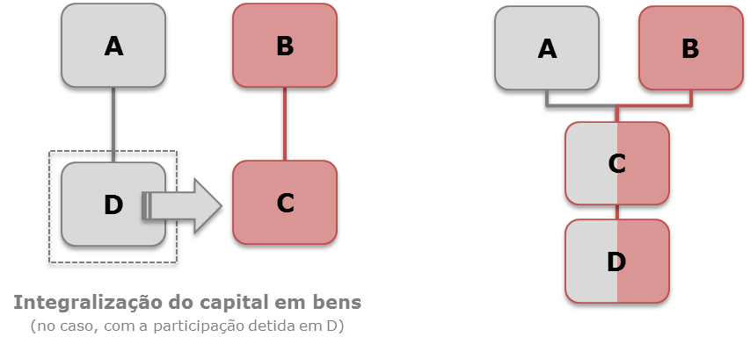

Na hipótese de aumento de capital em bens, pode haver uma discussão quanto ao valor do bem envolvido. O artigo 23 da Lei nº 9.249/95 permite aos sócios pessoa física que, no momento da contribuição de capital em bens, optem pelo valor de custo ou pelo valor de mercado do bem contribuído – na hipótese de opção pelo valor de mercado, haverá tributação pelo ganho de capital sob a perspectiva da pessoa física. Caso se trate de pessoa jurídica, há discussões sobre potenciais AVJ envolvidos – conforme discutido brevemente acima, e diante das previsões do art. 17 da Lei nº 12.973/14, art. 393 do RIR/18 e arts. 110 a 113 da IN nº 1.700/17.

Já a devolução de capital implica na redução do capital social da sociedade, com o objetivo de devolver aos sócios ativos que não sejam mais necessários às atividades da pessoa jurídica. Assim como o aumento de capital, a devolução de capital pode ser realizada (i) em dinheiro ou (ii) em bens.

Como exemplo, veja-se a seguinte ilustração:

C” devolve participação detida por “A” e “B” com entrega (em bens) do investimento em “D”

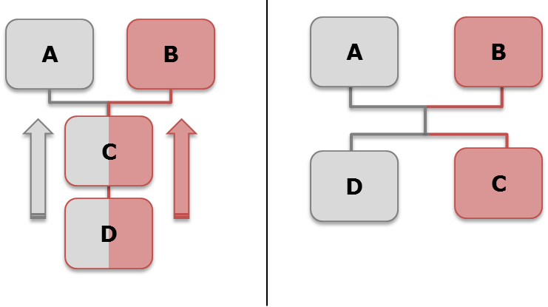

Como visto, há também discussões relacionadas ao valor envolvido na redução de capital em bens, já que, atualmente, o valor contábil de determinados ativos é composto pelo respectivo ajuste de AVJ contabilizado (como visto no tópico sobre “Avaliação a Valor Justo” desta apostila).

1. Fusão de sociedades

Nos termos da Lei das S/A, uma fusão ocorre quando duas ou mais sociedades são unidas para formas uma nova sociedade, que lhes sucederá em todos os direitos e obrigações (artigo 228 da Lei das S/A). Como exemplo, veja-se a seguinte ilustração:

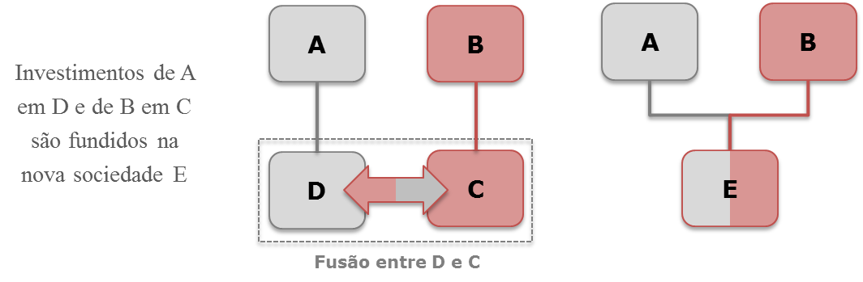

Neste caso, os acervos fundidos devem ser avaliados segundo as regras contábeis. Os respectivos ajustes de AVJ eventualmente existentes e que venham a ser transferidos em decorrência da fusão terão o mesmo tratamento tributário que teriam (originalmente) na sociedade sucedida.

Como visto no tópico específico, a fusão implica em perda de eventual prejuízo fiscal acumulado das sociedades envolvidas.

1. Incorporação de sociedades

Nos termos da Lei das S/A, em uma incorporação, uma das sociedades é absorvida por outra, que lhe sucede em todos os direitos e obrigações (art. 227 da Lei das S/A).

Como exemplo, veja-se a seguinte ilustração:

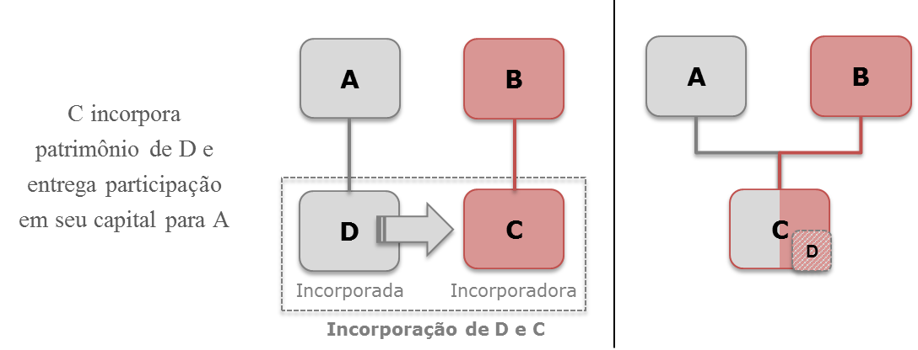

Aqui, haverá as mesmas implicações em relação ao AVJ já discutidas para a fusão, sendo que, em relação ao prejuízo fiscal, haverá perda de eventual prejuízo acumulado em “D”.

Por conta da aludida perda do prejuízo fiscal acumulado na sucedida, principalmente no passado, houve contribuintes que optaram por realizar a incorporação às avessas, isto é, a sucessora jurídica não seria a “sucessora de fato”. A ideia de tais operações é manter os prejuízos fiscais acumulados – no exemplo da figura acima, “D” seria a incorporadora e “C” a incorporada.

A CSRF já julgou casos nesse sentido, como, por exemplo, o Acórdão nº 9101-003.008:

*INCORPORAÇÃO ÀS AVESSAS. DESCONSIDERAÇÃO DOS EFEITOS TRIBUTÁRIOS. Deve ser mantida a glosa de prejuízos fiscais e bases negativas da CSLL nas hipóteses de incorporação às avessas, quando uma empresa extremamente deficitária, com patrimônio líquido reduzido, com o intuito de redução de pagamento de tributos, incorpora uma empresa lucrativa, com patrimônio líquido seis vezes maior que sua incorporadora, e na sequência assume a denominação social da incorporada e passa a ser administrada pela incorporada.*

Há, porém, casos em que pode ser feita a comprovação de que a incorporação foi efetiva e que não foi realizada unicamente com a intenção de manutenção dos prejuízos fiscais – uma análise caso a caso é necessária.

1. Cisão

Nos termos da Lei das S/A, em uma cisão, o patrimônio de uma sociedade é dividido (cindido) e a parcela cindida é transferida para uma outra sociedade.

Pode ocorrer cisão parcial ou cisão total, conforme visto abaixo:

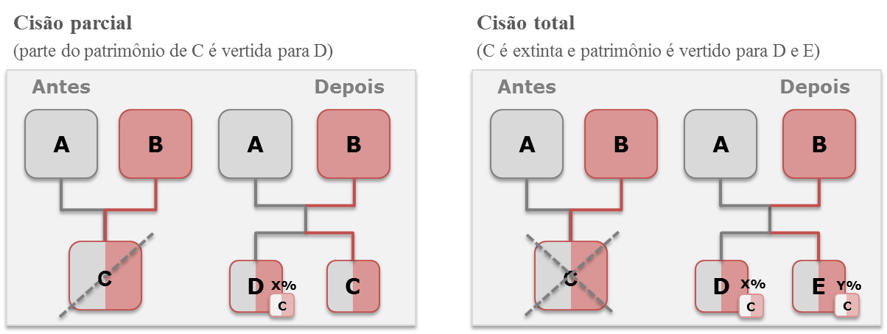

Aplicam-se aqui as mesmas discussões do AVJ já mencionadas anteriormente.

Por fim, haverá perda de prejuízo fiscal:

* **Na cisão total:** perda completa do prejuízo fiscal acumulado da empresa cindida (tal como na fusão ou na incorporação, em relação à incorporada);
* **Na cisão parcial:** perda do prejuízo fiscal acumulado proporcional ao valor do acervo / patrimônio cindido.

* * *

1. Cf. art. 1º da Lei nº 11.033/04, art. 46 da Instrução Normativa nº 1.585/15 e artigo 153, inciso II do RIR/18.
2. Cf. art. 732 do RIR/18; Art. 14 da Lei nº 4.506/64.
3. Nos termos do art. 148 do RIR/18: *O ganho de capital será determinado pela diferença positiva entre o valor de alienação e o custo de aquisição*.
4. Art. 21, §1º, da Lei nº 8.981/95; Art. 153, §1o, I, do RIR/18; Art. 30, §3º, I, da Instrução Normativa nº 84/01.
5. Art. 153, I, do RIR/18; Art. 30, §3º, da Instrução Normativa nº 84/01.
6. Art. 21 da Lei nº 7.713/88; Ari. 151 do RIR/18; Art. 31 da Instrução Normativa 84/01.
7. Lembrando que os ganhos de capital não estão sujeitos à tributação no momento da elaboração da Declaração de Ajuste Anual, uma vez que sua tributação, mediante a aplicação das alíquotas aqui mencionadas, é definitiva.
8. Art. 40 da Lei nº 11.196/05.
9.
10.
11.
12.
13. Art. 177. A escrituração da companhia será mantida em registros permanentes, com obediência aos preceitos da legislação comercial e desta Lei e aos princípios de contabilidade geralmente aceitos, devendo observar métodos ou critérios contábeis uniformes no tempo e registrar as mutações patrimoniais segundo o regime de competência.

    (...)

    § 3º As demonstrações financeiras das companhias abertas observarão, ainda, as normas expedidas pela Comissão de Valores Mobiliários e serão obrigatoriamente submetidas a auditoria por auditores independentes nela registrados.

    (...)

    § 5º As normas expedidas pela Comissão de Valores Mobiliários a que se refere o § 3º deste artigo deverão ser elaboradas em consonância com os padrões internacionais de contabilidade adotados nos principais mercados de valores mobiliários.
14. CPC 00 é a estrutura conceitual para elaboração de relatório contábil-financeiro. Tal norma contém os conceitos basilares e respectivas interpretações que devem ser dadas pelos seus usuários.
15. O prazo em questão estará previsto no estatuto / contrato social da Entidade.
16. Ver: Instrução Normativa RFB nº 1.199/11, artigo 784 do RIR/2018, Solução de Consulta COSIT nº 17/17, Parecer Normativo CST nº 114/1972, Ato Declaratório Normativo CST nº 29/1986 e art. 1º, §1º, IV da IN SRF nº 459/2004.
17. Art. 44. A base de cálculo do imposto é o montante, real, arbitrado ou presumido, da renda ou dos proventos tributáveis.
18. Veremos adiante que há contribuintes **obrigados** à apuração pelo lucro real. Assim, no lugar de o legislador determinar quem pode optar pelo lucro presumido, adota a técnica inversa: ele determina quem está obrigado ao lucro real. No sentido inverso, conclui-se que há a opção pelo lucro presumido para aqueles que não estão obrigados ao lucro real.
19. Art. 12. (...)

    § 1º A receita líquida será a receita bruta diminuída de:

    I - devoluções e vendas canceladas;

    II - descontos concedidos incondicionalmente;

    III - tributos sobre ela incidentes; e

    IV - valores decorrentes do ajuste a valor presente, de que trata o inciso VIII do caput do art. 183 da Lei no 6.404, de 15 de dezembro de 1976, das operações vinculadas à receita bruta.

    (...)

    § 4º Na receita bruta não se incluem os tributos não cumulativos cobrados, destacadamente, do comprador ou contratante pelo vendedor dos bens ou pelo prestador dos serviços na condição de mero depositário.
20. Note que este é o único caso em que se cogita do ganho, não da receita. Assim, exclusivamente no caso de ganho de capital, não será a receita que será computada no lucro presumido, mas o ganho (diferença entre o preço de alienação e o custo de aquisição de bens do ativo permanente)
21. Art. 3º, §1º, da Lei nº 9.249/95; artigos 623 e 624 do RIR/18; artigos 29 e 30 da IN RFB nº 1.700/17.
22. Note que este é o único caso em que se cogita do ganho, não da receita. Assim, exclusivamente no caso de ganho de capital, não será a receita que será computada no lucro presumido, mas o ganho (diferença entre o preço de alienação e o custo de aquisição de bens do ativo permanente)
23. Livro de Apuração do Lucro Real.
24. Art. 35 da Lei nº 8.981/95; Art. 227 do RIR/18; Art. 47 da IN 1.700/17.
25. A RFB mitigou a utilização do saldo negativo do IRPJ (e da CSLL), determinando que a compensação de tais montantes só poderia ocorrer a partir da entrega da ECF (Escrituração Contábil Fiscal) – contribuintes tem ingressado junto ao Poder Judiciário para garantir a compensação imediata, ao argumento de que condicionar a utilização dos saldos em questão à transmissão da ECF é ilegal.
26. Pronunciamento Técnico CPC nº 16 (“Estoques”) e artigos 13, § 1º e 14 do Decreto-Lei nº 1.598/77.
27. Importante destacar que a ausência de controle do ganho de AVJ em subconta e a sua imediata tributação, conforme indicado acima, não poderá acarretar redução de prejuízo fiscal do período, devendo, neste caso, ser considerado em período de apuração seguinte em que exista lucro real antes do cômputo do referido ganho.
28. Artigo 3º, § 2º, inciso II da Lei nº 9.718/98 e artigo 1º, § 3º, inciso V, alínea b das Leis nº 10.637/02 e nº 10.833/03.
29. Como, por exemplo, limite máximo de empréstimos em relação ao valor do capital subscrito e integralizado.
30. Como, por exemplo, o art. 28 da Lei nº 9.430/96, que dispõe que devem ser observado para o cálculo da CSLL as mesmas normas do IRPJ em relação à períodos de apuração, ajustes de preços de transferência e opção pelo método do lucro presumido, entre outros; e o art. 50 da Lei nº 12.973/14, que determina que também é aplicável à CSLL a legislação que regula os efeitos fiscais da novas normas contábeis. Em especial, e, ao mesmo, de forma mais genérica, é importante citar o art. 57 da Lei nº 8.981/95, que determina serem aplicáveis à CSLL “as mesmas normas de apuração e de pagamento estabelecidas para o imposto de renda das pessoas jurídicas”.
31. ITBI representa, em muitos casos, custos relevantes a serem considerados pelas Partes em transações que envolvam bens imóveis.